|  |  |  |
| --- | --- | --- |
| TRẦN THU THẢO | **BỘ GIÁO DỤC VÀ ĐÀO TẠO**  **TRƯỜNG ĐẠI HỌC MỎ - ĐỊA CHẤT** | |
|  | |
|  | |
|  | |
| hình ảnh logo đại học mỏ địa chất - Inkythuatso | |
| **TRẦN THU THẢO** | |
|  | |
| **ĐỒ ÁN TỐT NGHIỆP** | |
|  | |
|  | |
| KHOA HỌC MÁY TÍNH |  | |
| **NGÀNH CÔNG NGHỆ THÔNG TIN** | |
|  | |
|  | |
|  | |
|  | |
| **TÌM HIỂU CÔNG CỤ SELENIUM TRONG KIỂM THỬ TỰ ĐỘNG, ỨNG DỤNG KIỂM THỬ CHỨC NĂNG WEBSITE AOC** | |
|  | |
|  | |
|  | |
| K65 |
|  |
| **HÀ NỘI - NĂM 2024** |
|  |

**BỘ GIÁO DỤC VÀ ĐÀO TẠO**

**TRƯỜNG ĐẠI HỌC MỎ - ĐỊA CHẤT**

**ĐỒ ÁN TỐT NGHIỆP**

**CHUYÊN NGÀNH: KHOA HỌC MÁY TÍNH**

|  |  |
| --- | --- |
| **GIÁO VIÊN HƯỚNG DẪN**  **Th.S Nguyễn Thùy Dương** | **SINH VIÊN THỰC HIỆN**  **Trần Thu Thảo** |

**HÀ NỘI – NĂM 2024**

# **MỤC LỤC**

MỤC LỤC 2

DANH MỤC HÌNH VẼ 5

DANH MỤC BẢNG BIỂU 6

LỜI MỞ ĐẦU 8

TỔNG QUAN VỀ ĐỀ TÀI 9

1 Tính cấp thiết của đề tài 9

2 Phạm vi của đề tài 9

3 Phương pháp và nội dung nghiên cứu 9

4 Bố cục của đồ án 10

CHƯƠNG 1 TỔNG QUAN VỀ KIỂM THỬ PHẦN MỀM 11

1.1 Tổng quan về kiểm thử phần mềm 11

1.1.1 Kiểm thử phần mềm là gì? 11

1.1.2 Mục tiêu của kiểm thử phần mềm 11

1.2 Quy trình kiểm thử phần mềm 11

1.2.1 Phân tích yêu cầu 11

1.2.2 Lập kế hoạch kiểm thử 12

1.2.3 Thiết kế kịch bản kiểm thử 12

1.2.4 Thiết lập môi trường kiểm thử 12

1.2.5 Thực hiện kiểm thử 13

1.2.6 Đóng chu trình kiểm thử 13

1.3 Các kỹ thuật kiểm thử 13

1.3.1 Kiểm thử hộp đen 13

1.3.2 Kiểm thử hộp trắng 15

1.3.3 Kiểm thử hộp xám 16

1.4 Kiểm thử chức năng 16

1.5 Những vấn đề chung về chức năng của một hệ thống 17

1.5.1 Mục tiêu và Chức năng: 17

1.5.2 Tính tương thích: 17

1.5.3 Tính khả dụng: 17

1.5.4 Bảo mật: 17

1.5.5 Hiệu suất: 17

1.5.6 Dễ sử dụng: 18

1.5.7 Bảo trì và nâng cấp: 18

1.6 Quy trình kiểm thử chức năng 18

CHƯƠNG 2 GIỚI THIỆU CÔNG CỤ KIỂM THỬ TỰ ĐỘNG SELENIUM 19

2.1 Giới thiệu về Selenium 19

2.1.1 Selenium IDE 20

2.1.2 Selenium RC 20

2.1.3 Selenium WebDriver 21

2.1.4 Selenium Grid 21

2.2 Các tính năng của Selenium 21

2.2.1 Tối ưu cho ứng dụng web 21

2.2.2 Hỗ trợ đa nền tảng 21

2.2.3 Ngôn ngữ lập trình đa dạng 21

2.2.4 Tích hợp với các công cụ kiểm thử 21

2.3 Quy trình hoạt động của Selenium 21

2.3.1 Cài đặt Selenium 22

2.3.2 Khởi tạo WebDriver 22

2.3.3 Mở trang web 22

2.3.4 Tương tác với phần tử 22

2.3.5 Đợi tải trang 22

2.3.6 Kiểm tra kết quả 22

2.3.7 Đóng trình duyệt 22

2.4 Hướng dẫn cài đặt Selenium WebDriver 22

2.4.1 Selenium WebDriver 22

2.4.2 Hướng dẫn cài đặt Selenium WebDriver 23

2.4.3 Các câu lệnh sử dụng trong selenium 23

CHƯƠNG 3 ỨNG DỤNG SELENIUM WEBDRIVER TRONG KIỂM THỬ CHỨC NĂNG WEBSITE AOC 28

3.1 Website AOC 28

3.1.1 Giới thiệu chung 28

3.1.2 Các chức năng chính 28

3.2 Kịch bản kiểm thử 45

3.2.1 Chức năng đăng ký 45

3.2.2 Chức năng đăng nhập 49

3.2.3 Chức năng tìm kiếm 56

3.2.4 Chức năng thông báo 58

3.2.5 Chức năng giỏ hàng 60

3.2.6 Chức năng đặt hàng 65

3.2.7 Chức năng đơn hàng 68

3.2.8 Chức năng quản lý tài khoản cá nhân 71

3.2.9 Chức năng quản lý loại sản phẩm 75

3.2.10 Chức năng quản lý sản phẩm 80

3.2.11 Chức năng quản lý tài khoản 95

3.2.12 Chức năng quản lý thông báo 102

3.3 Kiểm thử chức năng website AOC 106

3.3.1 Mô phỏng các bước thực hiện kiểm thử tự động 106

3.3.2 Mô phỏng kết quả kiểm thử tự động 110

3.4 Kết quả kiểm thử 116

3.4.1 Kết quả kiểm thử thủ công 116

3.4.2 Kết quả kiểm thử tự động 117

3.4.3 Phân tích kết quả sau kiểm thử 118

3.5 Nguyên nhân và giải pháp khắc phục các lỗi phát sinh khi kiểm thử 121

3.5.1 Nguyên nhân 121

3.5.2 Giải pháp 122

KẾT LUẬN 124

TÀI LIỆU THAM KHẢO 125

# **DANH MỤC HÌNH VẼ**

Hình 1.1 Quy trình kiểm thử phần mềm 11

Hình 2.1 Giới thiệu về selenium 19

Hình 2.2 Selenium RC 20

Hình 3.1 Biểu đồ UC chức năng đăng ký 28

Hình 3.2 Biểu đồ UC chức năng đăng nhập 29

Hình 3.3 Biểu đồ UC chức năng tìm kiếm 31

Hình 3.4 Biểu đồ UC chức năng giỏ hàng 32

Hình 3.5 Biểu đồ UC chức năng đặt hàng 33

Hình 3.6 Biểu đồ UC chức năng quản lý thông báo 34

Hình 3.7 Biểu đồ UC chức năng admin xem thông báo 35

Hình 3.8 Biểu đồ UC chức năng thông báo 35

Hình 3.9 Biểu đồ UC chức năng admin QLĐH 36

Hình 3.10 Biểu đồ UC chức năng quản lý đơn hàng – người dùng 37

Hình 3.11 Biểu đồ UC chức năng quản lý sản phẩm 39

Hình 3.12 Biểu đồ UC chức năng quản lý loại sản phẩm 41

Hình 3.13 Biểu đồ UC chức năng quản lý tài khoản người dùng 42

Hình 3.14 Biểu đồ UC chức năng quản lý tài khoản – admin 43

Hình 3.15 Mô tả thực hiện kiểm thử thủ công (1) 106

Hình 3.16 Mô tả thực hiện kiểm thử thủ công (2) 106

Hình 3.17 Dữ liệu vào chức năng đăng nhập 110

Hình 3.18 Dữ liệu ra chức năng đăng nhập 110

Hình 3.19 Dữ liệu vào chức năng tìm kiếm 110

Hình 3.20 Dữ liệu ra chức năng tìm kiếm 111

Hình 3.21 Dữ liệu vào chức năng thêm mới sản phẩm 111

Hình 3.22 Dữ liệu ra chức năng thêm mới sản phẩm 112

Hình 3.23 Dữ liệu vào chức năng update sản phẩm 112

Hình 3.24 Dữ liệu ra chức năng update sản phẩm 113

Hình 3.25 Dữ liệu vào chức năng thêm mới loại sản phẩm 113

Hình 3.26 Dữ liệu ra chức năng thêm mới loại sản phẩm 114

Hình 3.27 Dữ liệu vào chức năng update loại sản phẩm 114

Hình 3.28 Dữ liệu ra chức năng update loại sản phẩm 114

Hình 3.29 Dữ liệu vào chức năng update tài khoản 115

Hình 3.30 Dữ liệu ra chức năng update tài khoản 115

Hình 3.31 Dữ liệu vào chức năng thêm mới thông báo 116

Hình 3.32 Dữ liệu ra chức năng thêm mới thông báo 116

# DANH MỤC BẢNG BIỂU

Bảng 2.1 Các câu lệnh sử dụng trong Selenium 25

Bảng 3.1 Luồng chức năng đăng ký 29

Bảng 3.2 Luồng đăng nhập bằng tài khoản hệ thống 30

Bảng 3.3 Luồng đăng nhập bằng tài khoản gg, github 30

Bảng 3.4 Luồng chức năng tìm kiếm 31

Bảng 3.5 Luồng chức năng giỏ hàng – thêm sản phẩm 32

Bảng 3.6 Luồng chức năng giỏ hàng – update sản phẩm 33

Bảng 3.7 Luồng chức năng giỏ hàng – xóa sản phẩm 33

Bảng 3.8 Luồng chức năng đặt hàng 34

Bảng 3.9 Luồng chức năng Admin gửi thông báo 34

Bảng 3.10 Luồng chức năng admin xem thông báo 35

Bảng 3.11 Luồng chức năng người dùng xem thông báo 36

Bảng 3.12 Luồng chức năng Admin quản lý đơn hàng 36

Bảng 3.13 Luồng chức năng quản lý đơn hàng cá nhân – Xem đơn hàng 37

Bảng 3.14 Luồng chức năng quản lý đơn hàng cá nhân – Tìm kiếm đơn hàng 38

Bảng 3.15 Luồng chức năng quản lý đơn hàng cá nhân – Hủy đơn hàng 38

Bảng 3.16 Luồng chức năng quản lý sản phẩm – Thêm sản phẩm 39

Bảng 3.17 Luồng chức năng quản lý sản phẩm – Sửa sản phẩm 40

Bảng 3.18 Luồng chức năng quản lý sản phẩm – Xóa sản phẩm 40

Bảng 3.19 Luồng chức năng quản lý loại sản phẩm – Thêm loại sản phẩm 41

Bảng 3.20 Luồng chức năng quản lý loại sản phẩm – Sửa loại sản phẩm 41

Bảng 3.21 Luồng chức năng quản lý loại sản phẩm – Xóa loại sản phẩm 42

Bảng 3.22 Luồng chức năng quản lý tài khoản – người dùng 42

Bảng 3.23 Luồng chức năng Admin quản lý tài khoản – Thêm mới tài khoản 43

Bảng 3.24 Luồng chức năng Admin quản lý tài khoản – Sửa tài khoản 44

Bảng 3.25 Luồng chức năng Admin quản lý tài khoản – Xóa tài khoản 44

Bảng 3.26 Kịch bản kiểm thử chức năng đăng ký 48

Bảng 3.27 Kịch bản kiểm thử chức năng đăng ký 53

Bảng 3.28 Kịch bản kiểm thử chức năng đăng nhập 55

Bảng 3.29 Kịch bản kiểm thử chức năng tìm kiếm 57

Bảng 3.30 Kịch bản kiểm thử chức năng thông báo 59

Bảng 3.31 Kịch bản kiểm thử chức năng giỏ hàng 64

Bảng 3.32 Kịch bản kiểm thử chức năng đặt hàng 67

Bảng 3.33 Kịch bản kiểm thử chức năng đơn hàng 70

Bảng 3.34 Kịch bản kiểm thử chức năng quản lý tài khoản cá nhân 74

Bảng 3.35 Kịch bản kiểm thử chức năng quản lý loại sản phẩm 79

Bảng 3.36 Kịch bản kiểm thử chức năng quản lý sản phẩm 94

Bảng 3.37 Kịch bản kiểm thử chức năng quản lý tài khoản 101

Bảng 3.38 Kịch bản kiểm thử chức năng quản lý thông báo 105

Bảng 3.39 Kết quả kiểm thử thủ công 117

Bảng 3.40 Kết quả kiểm thử tự động 118

Bảng 3.41 Các lỗi phát hiện được trong quá trình kiểm thử thủ công và tự động 120

Bảng 3.42 Kết luận 121

Bảng 3.43 Nguyên nhân lỗi 122

Bảng 3.44 Giải pháp khắc phục 123

# LỜI MỞ ĐẦU

Trong bối cảnh công nghệ thông tin phát triển mạnh mẽ và nhanh chóng, website đã trở thành một công cụ không thể thiếu trong việc kết nối, giao tiếp và cung cấp thông tin cho người dùng. Từ những trang thương mại điện tử đến các nền tảng dịch vụ trực tuyến, chất lượng của một website không chỉ ảnh hưởng đến sự hài lòng của người dùng mà còn quyết định đến sự thành công của doanh nghiệp.

Để đảm bảo rằng mỗi trải nghiệm của người dùng đều hoàn hảo, việc kiểm thử website trở thành một nhiệm vụ rất quan trọng trong quy trình phát triển phần mềm. Kiểm thử không chỉ giúp phát hiện và khắc phục lỗi, mà còn đánh giá hiệu suất, tính bảo mật và khả năng tương tác của website trong môi trường thực tế.

Đồ án tốt nghiệp này sẽ đi sâu vào nghiên cứu và ứng dụng công cụ kiểm thử vào kiểm thử chức năng cho website. Em sẽ trình bày quy trình kiểm thử một cách chi tiết, đồng thời giới thiệu và ứng dụng công cụ hỗ trợ hữu ích để kiểm thử website.

Thông qua việc thực hiện đồ án này, em mong muốn không chỉ nâng cao chất lượng website mà còn trang bị cho bản thân những kiến thức và kỹ năng chuyên sâu trong lĩnh vực kiểm thử phần mềm.

# TỔNG QUAN VỀ ĐỀ TÀI

## 1 Tính cấp thiết của đề tài

Ngày nay, xu hướng áp dụng tự động hoá đang được triển khai rộng rãi ở nhiều lĩnh vực, trong đó có kiểm thử phần mềm. Đặc biệt, khi kiểm thử phần mềm là công đoạn chiếm phần lớn thời gian trong quá trình phát triển dự án phần mềm thì sự ra đời của các công cụ kiểm thử tự động càng có ý nghĩa hơn bao giờ hết, giúp tiết kiệm thời gian, công sức và tiền bạc. Selenium là một công cụ hỗ trợ kiểm thử tự động dành cho các ứng dụng Web, hoạt động trên hầu hết các trình duyệt phổ biến hiện nay như Firefox, Chrome, Internet Explorer, Safari, v.v. cũng như hỗ trợ số lượng lớn các ngôn ngữ lập trình Web phổ biến. Công cụ Selenium hiện được đánh giá là một trong những công cụ tốt nhất cho kiểm thử tự động các ứng dụng Web.

Với mong muốn được tìm hiểu sâu về lĩnh vực kiểm thử phần mềm cũng như trở thành một kỹ sư kiểm thử phần mềm sau khi tốt nghiệp đại học, em đã chọn đề tài “ Tìm hiểu công cụ Selenium trong kiểm thử tự động, ứng dụng kiểm thử chức năng website AOC .”

## 2 Phạm vi của đề tài

* ***Sử dụng công cụ selenium webdriver kiểm thử chức năng website AOC:***
* Chức năng đăng ký
* Chức năng đăng nhập
* Chức năng tìm kiếm
* Chức năng thông báo
* Chức năng giỏ hàng
* Chức năng đơn hàng
* Chức năng quản lý đơn hàng
* Chức năng quản lý sản phẩm
* Chức năng quản lý loại sản phẩm
* Chức năng quản lý tài khoản

## 3 Phương pháp và nội dung nghiên cứu

* ***Nghiên cứu tổng quan về kiểm thử phần mềm:***
* Tìm hiểu khái niệm và mục tiêu của kiểm thử phần mềm
* Tìm hiểu và nghiên cứu quy trình kiểm thử phần mềm
* Tìm hiểu và nghiên cứu các kỹ thuật kiểm thử
* *Kiểm thử hộp đen*
* Kỹ thuật phân vùng tương đương
* Kỹ thuật phân tích giá trị biên
* Kỹ thuật bảng quyết định
* Kỹ thuật chuyển đổi trạng thái
* *Kiểm thử hộp trắng*
* Loại kiểm thử hộp trắng dùng API Testing
* Loại kiểm thử hộp trắng dùng Code coverage
* Loại kiểm thử hộp trắng dùng Fault injection methods
* Loại kiểm thử hộp trắng dùng Static testing
* *Kiểm thử hộp xám*
* Kỹ thuật kiểm tra ma trận
* Kỹ thuật kiểm tra hồi quy
* Kỹ thuật kiểm tra mẫu
* Kỹ thuật kiểm tra mảng trực giao
* Tìm hiểu và nghiên cứu những vấn đề chung về chức năng của một hệ thống
* Tìm hiểu và nghiên cứu quy trình kiểm thử chức năng
* ***Nghiên cứu kiểm thử tự động:***
* Tìm hiểu các công cụ kiểm thử tự động trong Selenium
* Selenium IDE
* Selenium Webdriver
* Selenium RC
* Selenium Grid
  + Hướng dẫn cài đặt Selenium WebDriver
  + Tìm hiểu và nghiên cứu các câu lệnh sử dụng trong Selenium Webdriver
* Ứng dụng công cụ kiểm thử tự động Selenium Webdriver trong kiểm thử chức năng website AOC
* ***Những phương pháp và nội dung thông qua tìm hiểu và nghiên cứu được sử dụng trong đề tài:***
* Sử dụng kỹ thuật phân tích giá trị biên trong kiểm thử hộp đen
* Xây dựng kịch bản kiểm thử
* Kiểm thử thủ công các chức năng của website AOC
* Sử dụng công cụ kiểm thử tự động Selenium Webdriver + C#
* Chuyển testcase sang testscript
* Chạy kiểm thử tự động các chức năng của website AOC

## 4 Bố cục của đồ án

Tổng quan về đề tài

Chương 1: Tổng quan về kiểm thử phần mềm

Chương 2: Giới thiệu công cụ kiểm thử tự động Selenium

Chương 3: Ứng dụng Selenium Webdriver trong kiểm thử chức năng website AOC

Kết luận và định hướng phát triển

Tài liệu tham khảo

# CHƯƠNG 1 TỔNG QUAN VỀ KIỂM THỬ PHẦN MỀM

## 1.1 Tổng quan về kiểm thử phần mềm

### 1.1.1 Kiểm thử phần mềm là gì?

Kiểm thử phần mềm (software testing) là hoạt động nhằm tìm kiếm và phát hiện ra các lỗi của phần mềm, đảm bảo phần mềm chính xác, đúng và đầy đủ theo yêu cầu của khách hàng, yêu cầu của sản phẩm đã đặt ra.

### 1.1.2 Mục tiêu của kiểm thử phần mềm

* Kiểm thử phần mềm để đánh giá phần mềm có đạt yêu cầu mong đợi hay có sai sót nào không?
* Phần mềm có làm việc như mong muốn không?
* Phần mềm có giải quyết được yêu cầu của khách hàng không?Nó làm được gì mà người dùng mong đợi?
* Người dùng có thích nó không?
* Nó có tương thích với các hệ thống khác của chúng ta hay không?

## 1.2 Quy trình kiểm thử phần mềm

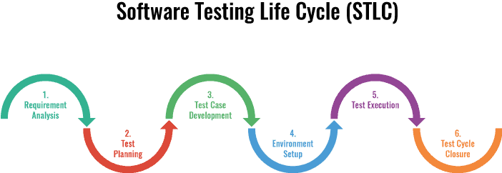

Hình 1.1 Quy trình kiểm thử phần mềm

### 1.2.1 Phân tích yêu cầu

Giai đoạn đầu tiên của quy trình kiểm thử phần mềm là Requirement Analysis (Phân tích yêu cầu). Trong giai đoạn này, các tester sẽ phân tích tài liệu Prototype (Tài liệu đặc tả yêu cầu) được tạo trong Software Development Life Cycle (Vòng đời phát triển phần mềm) để kiểm tra các yêu cầu do khách hàng đưa ra.

Yêu cầu được chia làm 2 dạng: Functional (Chức năng) và Non-Functional (Phi chức năng). Yêu cầu về Functional sẽ mô tả tính năng còn Non-Functional sẽ mô tả hiệu năng, tính bảo mật, tính hữu dụng của phần mềm. Trong quá trình phân tích, nếu yêu cầu còn mơ hồ sẽ được xem xét lại, tester đồng thời làm việc với các bên liên quan để làm rõ vấn đề. Cuối cùng, tester sẽ xác định loại kiểm thử sẽ dùng và độ ưu tiên của các hoạt động kiểm thử, xác định môi trường test cần chuẩn bị.

### 1.2.2 Lập kế hoạch kiểm thử

Sau giai đoạn một, tester tiến hành lập kế hoạch kiểm thửđể kiểm tra xem phần mềm có đáp ứng các yêu cầu hay không. Kế hoạch kiểm thử là một tài liệu tổng quan về việc kiểm thử dự án bao gồm những thông tin sau:

* Phạm vi kiểm thử, hướng tiếp cận, quy trình kiểm thử, tài nguyên và nhân lực test.
* Các chức năng/module cần được kiểm tra; các công cụ và môi trường kiểm thử cần có.
* Ai test chức năng nào?
* Khi nào bắt đầu thực hiện viết và hoàn thành test case?
* Khi nào bắt đầu thực hiện và hoàn thành test?

### 1.2.3 Thiết kế kịch bản kiểm thử

Sau khi có được Test Plan, Tester bắt đầu xây dựng bộ Test Case dựa trên yêu cầu của phần mềm. Test Case cần mô tả được chi tiết dữ liệu đầu vào, hành động, kết quả mong đợi để xác định một chức năng của ứng dụng phần mềm có hoạt động đúng hay không. Template của Test Case có nhiều trường hợp nhưng bắt buộc phải có 5 mục chính: ID, mục đích kiểm thử, các bước thực hiện, kết quả mong đợi & kết quả thực tế.

Nếu sử dụng tool để thực hiện test tự động (Automation testing) chức năng và giao diện của sản phẩm, tester sẽ tạo thêm một kịch bản kiểm thử gọi là Test Script. Test Script là bản hướng dẫn chi tiết được viết bằng mã code nhằm hỗ trợ kiểm thử những trường hợp nếu test thủ công bằng tay sẽ rất khó khăn.

Các Tester trong cùng một team sẽ review chéo Test Case của nhau tránh bỏ sót những trường hợp test quan trọng. Một bộ Test Case chất lượng sẽ giúp đảm bảo chất lượng sản phẩm, hạn chế lỗi và rủi ro nhất cho khách hàng.

### 1.2.4 Thiết lập môi trường kiểm thử

Thiết lập môi trường thử nghiệm là một hoạt động độc lập và có thể được bắt đầu cùng với giai đoạn phát triển kịch bản kiểm thử. Môi trường kiểm thử sẽ do developers tạo ra để deploy sản phẩm đã được hoàn thiện về phần lập trình.

Sau khi thiết lập môi trường thử nghiệm, tester thực hiện nhanh Smoke Testing (Kiểm thử khói) để kiểm tra tính sẵn sàng của môi trường thử nghiệm đồng thời tính ổn định của bản build sản phẩm. Trường hợp xuất hiện lỗi như môi trường không ổn định hay bản build lỗi chức năng chính, tester sẽ báo lại developers sửa ngay. Nếu môi trường và bản build đã đủ ổn định để tiến hành test chi tiết, tester sẽ tiến hành giai đoạn tiếp theo - Thực hiện kiểm thử.

### 1.2.5 Thực hiện kiểm thử

Khi developers đã code và đưa sản phẩm lên môi trường kiểm thử, tester sẽ thực thi dựa trên Test Case đã viết. Trong quá trình test, nếu phát hiện ra bug (lỗi) thì tester sẽ log (viết) lên các tool quản lý lỗi. Bug của lập trình viên nào sẽ giao lại cho người đấy xử lý. Khi nào developers fix bug xong, tester sẽ nhận lại và tiến hành kiểm thử.

Nếu lỗi đã được sửa, tính năng hoạt động ổn định, tester sẽ đổi trạng thái thành Close Bug. Trường hợp lỗi vẫn chưa được fix thành công, trạng thái sẽ được đổi thành Re-open để developers thực hiện fix lại. Khi nào bug được fix thành công mới được đóng lại việc test tính năng đấy.

Trong cả quá trình kiểm thử phần mềm, tester ưu tiên kiểm tra chức năng chính trước, chức năng phụ và giao diện sẽ thực hiện test sau. Quá trình kiểm thử phần mềm bắt buộc phải tuân thủ thời gian đã đề ra, mọi người trong team đôn đốc nhau để kịp tiến độ bàn giao sản phẩm. Cuối cùng, tester thực hiện làm báo cáo tùy theo yêu cầu của dự án để đánh giá việc kết thúc quy trình kiểm thử phần mềm.

### 1.2.6 Đóng chu trình kiểm thử

Ở giai đoạn cuối cùng, tester chuẩn bị báo cáo kết thúc kiểm thử, tổng hợp lại các chỉ số trong quá trình test. Cả team phát triển sẽ ngồi họp để đánh giá toàn bộ các tiêu chí xác định kiểm thử đã đủ hay chưa. Những tiêu chí này khác nhau tùy theo từng dự án, thông thường bao gồm:

* Số lượng test case tối đa được thực thi Passed.
* Tỷ lệ lỗi giảm xuống dưới mức nhất định.
* Deadline được chốt từ giai đoạn làm kế hoạch kiểm thử.

Quy trình kiểm thử phần mềm thường chỉ được kết thúc khi sản phẩm được bàn giao cho khách hàng. Ngoài ra, hoạt động kiểm thử có thể kết thúc trong các trường hợp sau:

* Khi 1 dự án bị hủy bỏ.
* Khi các mục tiêu chính đã hoàn thành.
* Khi việc bảo trì hoặc cập nhật đã hoàn thành.

## 1.3 Các kỹ thuật kiểm thử

### 1.3.1 Kiểm thử hộp đen

Kiểm thử hộp đen (Black-box testing) là một phương pháp kiểm thử phần mềm kiểm tra chức năng của ứng dụng dựa trên các đặc điểm kỹ thuật của nó. Nó còn được gọi là thử nghiệm dựa trên thông số kỹ thuật. Việc kiểm thử được tiến hành dựa vào việc kiểm thử chức năng của phần mềm xem nó có phù hợp với yêu cầu của người dùng hay không.

Vì vậy, các tester nhập dữ liệu vào phần mềm và chỉ cần xem kết quả của phần mềm và các mục tiêu test. Black-box testing chủ yếu là được thực hiện trong Function testing (Kiểm thử chức năng) và System testing (Kiểm thử hệ thống).

* **Ưu điểm:**
* Các tester khi dùng phương pháp này sẽ không cần liên quan đến code.
* Có thể tìm được nhiều bug hơn.
* **Nhược điểm:**
  + Chỉ có một số lượng nhỏ các đầu vào có thể kiểm tra và nhiều đường dẫn chương trình hoặc một vài phần cuối sẽ không được kiểm tra.
  + Các thử nghiệm có thể thừa nếu nhà thiết kế/ nhà phát triển phần mềm đã chạy thử nghiệm**.**

#### *1.3.1.1 Kỹ thuật phân vùng tương đương*

Chia các vùng dựa vào đầu vào, đầu ra,.. thành các khu vực mà kết quả mong đợi là giống nhau (tương đương) vì thế chúng được xử lý theo một cách giống nhau.

Chỉ cần kiểm chứng 1 giá trị thì sẽ có thể khẳng định được vùng đó là valid (hợp lệ) hay invalid (không hợp lệ).

Testcase được thiết kế để bao phủ tất cả các trường hợp valid và invalid. Phân vùng tương đương được áp dụng ở tất cả các level test.

#### *1.3.1.2 Phân tích giá trị biên*

Kiểm tra các giá trị có xu hướng ẩn nấp gần ranh giới.

***Có 2 loại:***

* + Tow-boundary (2 biên): Giá trị lớn nhất và nhỏ nhất trong 1 phân vùng là giá trị biên.
  + Three-boundary (3 biên): Giá trị trước, tại, sau trong 1 phân vùng.

Testcase được thiết kế để cover các giá trị biên valid và invalid.

Phân tích giá trị biên được áp dụng ở tất cả các level test. Nó khá dễ dàng áp dụng để tìm ra lỗi.

Đặc tả chi tiết sẽ giúp cho các tester xác định được giá trị biên này.

#### *1.3.1.3 Bảng quyết định*

Kỹ thuật này giúp viết test case dựa vào tổ hợp có thể có của các điều kiện đầu vào. Thường thì mỗi kết hợp các điều kiện này sẽ tương ứng với một yêu cầu nghiệp vụ được mô tả trong tài liệu.

Kỹ thuật này thường được áp dụng cho các yêu cầu có nhiều điều kiện phức tạp, phụ thuộc lẫn nhau.

#### *1.3.1.4 Chuyển đổi trạng thái*

Chuyển đổi trạng thái được hiểu là kỹ thuật thay đổi điều kiện đầu vào gây ra sự biến đổi trạng thái trong ứng dụng được kiểm thử. Các tester thực hiện kỹ thuật này bằng cách nhập các điều kiện đầu vào khác nhau nhưng vẫn tuân theo một trình tự được thiết lập sẵn. Các giá trị kiểm tra đầu vào sẽ bao gồm: Tích cực và tiêu cực để đánh giá hành vi của hệ thống một cách chuẩn xác nhất.

Kỹ thuật chuyển đổi trạng thái nên được sử dụng khi các tester đang kiểm tra ứng dụng cho một tập hợp giới hạn các giá trị đầu vào. Ngoài ra, kỹ thuật này nên được sử dụng khi nhóm tester muốn kiểm tra chuỗi sự kiện xảy ra trong ứng dụng

### 1.3.2 Kiểm thử hộp trắng

Kiểm thử hộp trắng (White-box testing) là một kỹ thuật kiểm tra cấu trúc bên trong của phần mềm và lấy dữ liệu thử nghiệm từ logic/ mã chương trình. Là phương pháp kiểm thử mà các chuyên gia tester tập trung vào các dữ liệu đầu vào và ra, truy cập thẳng vào bên trong source code. Cái tên khác của thử nghiệm hộp trắng là thử nghiệm hộp mở, kiểm tra theo hướng logic hoặc thử nghiệm điều khiển đường dẫn hoặc thử nghiệm cấu trúc.

Với phương pháp kiểm thử này, tester không cần hiểu biết về mã lệnh để xử lý chức năng đó thế nào. Các tester sẽ căn cứ vào tài liệu đặc tả, bản propotype của phần mềm cũng như dựa trên các testcase đã viết để kiểm tra chức năng. Cả hai hình thức trên đều trả về một cách đo độ bao phủ code, sự đo lường được tính bằng phần trăm (%).

Kỹ thuật White-box testing thích hợp dùng để kiểm thử đơn vị (Unit testing).

* **Ưu điểm:**
* Dễ dàng tự động hóa.
  + Cung cấp các quy tắc dựa trên kỹ thuật rõ ràng cho thời điểm ngừng thử nghiệm.
  + Buộc các chuyên gia thử nghiệm phải suy luận cẩn thận về việc test lỗi vì vậy lỗi sẽ được triệt để.
* **Nhược điểm:**
* Khá tốn thời gian và công sức.
* Vẫn sẽ tồn tại lỗi.
* Để kiểm tra được bằng phương pháp này cần có kinh nghiệm và trình độ chuyên sâu về kiểm thử.
* **Một số loại kiểm thử hộp trắng:**
  + API testing (Application Programming Interface): Kiểm thử ứng dụng bằng cách sử dụng các hàm API public và private.
  + Code coverage: Là việc tạo các trường hợp test để thỏa mãn một số điều kiện bao phủ code – code coverage (ví dụ như, người thiết kế test có thể tạo ra các trường hợp test sao cho tất cả các câu lệnh của chương trình đều được thực thi ít nhất 1 lần).
  + Fault injection methods: Cải tiến bao phủ một trường hợp bằng cách đưa một số lỗi vào để test các đường dẫn code.
  + Static testing: kiểm thử hộp trắng bao gồm tất cả các phương pháp kiểm thử tĩnh (ví dụ như review code)

### 1.3.3 Kiểm thử hộp xám

Kiểm thử hộp xám (Grey-box testing) là một phương pháp test phần mềm phổ biến nhất hiện nay. Có thể nói phương pháp này là phương pháp của sự kết hợp giữa kiểm thử hộp đen và kiểm thử hộp trắng. Kiểm thử hộp xám cho khả năng kiểm tra cả hai mặt của một ứng dụng, lớp trình bày cũng như phần mã. Nó chủ yếu là hữu ích trong kiểm thử tích hợp và kiểm tra thâm nhập.

Trong kiểm thử hộp xám, cấu trúc bên trong sản phẩm chỉ được biết một phần, tester có thể truy cập vào cấu trúc dữ liệu bên trong và thuật toán của chương trình với mục đích là để thiết kế test case, nhưng khi test thì test như là người dùng cuối hoặc là ở mức hộp đen.

* **Ưu điểm:** 
  + Là sự kết hợp của kiểm thử hộp đen và hộp trắng nên sẽ tối ưu hơn.
  + Kiểm tra bằng phương pháp hộp xám có thể thiết kế kịch bản kiểm thử phức tạp một cách thông minh hơn.
* **Nhược điểm:**
  + Rất khó để liên kết lỗi khi thực hiện kiểm thử hộp xám cho một ứng dụng có hệ thống phân tán.
* **Kỹ thuật kiểm thử hộp xám:** 
  + Kiểm tra ma trận: báo cáo trạng thái của dự án.
  + Kiểm tra hồi quy: chạy lại các trường hợp thử nghiệm nếu các thay đổi mới được thực hiện.
  + Kiểm tra mẫu: xác minh ứng dụng tốt cho thiết kế hoặc kiến trúc và các mẫu của nó.
  + Kiểm tra mảng trực giao: được sử dụng làm tập hợp con của tất cả các kểt hợp có thể

## 1.4 Kiểm thử chức năng

Kiểm thử chức năng là kiểm tra xem chức năng hệ thống có hoạt động đúng theo các yêu cầu nghiệp vụ hay không và được thực hiện ở mọi giai đoạn kiểm thử.

* **Kiểm thử chức năng có thể được thực hiện bằng hai phương pháp:** 
  + Kiểm thử dựa trên yêu cầu: Đây là cách tiếp cận sử dụng chính yêu cầu (requirement) để thiết kế bài kiểm thử. Đồng thời, các tester có thể sử dụng nội dung của yêu cầu để phân chia những phần cần hay không cần kiểm thử.
  + Kiểm thử dựa trên bối cảnh thực tế: Có thể hiểu đây là cách tiếp cận dựa trên các bước thực tế khách hàng sử dụng phần mềm. Các use case sẽ trở nên hữu dụng trong quá trình kiểm thử phần mềm.
* **Các loại kiểm thử chức năng bao gồm:** 
  + - Kiểm thử đơn vị (Unit testing)
    - Kiểm thử khói (Smoke testing)
    - Kiểm thử độ tỉnh táo (Sanity testing)
    - Kiểm thử giao diện (Interface testing)
    - Kiểm thử tích hợp (Integration testing
    - Kiểm thử hồi quy (Regression testing)
    - Kiểm thử chấp nhận (Acceptance testing)

## 1.5 Những vấn đề chung về chức năng của một hệ thống

### 1.5.1 Mục tiêu và Chức năng:

* Xác định mục tiêu: Hệ thống phải rõ ràng về mục tiêu mà nó muốn đạt được, có thể là xử lý thông tin, tự động hóa quy trình, hoặc cung cấp dịch vụ.
* Chức năng chính: Những chức năng cơ bản mà hệ thống cần thực hiện để đạt được mục tiêu của nó. Ví dụ, một hệ thống quản lý kho cần có chức năng theo dõi hàng tồn kho, quản lý đơn hàng, và báo cáo.

### 1.5.2 Tính tương thích:

* Tích hợp với các hệ thống khác: Hệ thống cần hoạt động hiệu quả cùng với các hệ thống khác trong môi trường công nghệ hiện tại.
* Khả năng mở rộng: Hệ thống cần có khả năng mở rộng để đáp ứng nhu cầu ngày càng tăng mà không gặp vấn đề về hiệu suất.

### 1.5.3 Tính khả dụng:

* Độ tin cậy: Hệ thống cần hoạt động ổn định và đáng tin cậy để giảm thiểu sự gián đoạn.
* Tính sẵn sàng: Hệ thống nên có thời gian hoạt động cao và giảm thiểu thời gian chết.

### 1.5.4 Bảo mật:

* Bảo vệ dữ liệu: Đảm bảo dữ liệu được bảo vệ khỏi truy cập trái phép và các mối đe dọa bảo mật.
* Quản lý quyền truy cập: Xác định ai có quyền truy cập vào các chức năng và dữ liệu khác nhau của hệ thống.

### 1.5.5 Hiệu suất:

* Tốc độ xử lý: Hệ thống cần xử lý yêu cầu nhanh chóng để đảm bảo hiệu quả công việc.
* Tài nguyên: Sử dụng tài nguyên hệ thống (như bộ nhớ và băng thông) một cách hiệu quả.

### 1.5.6 Dễ sử dụng:

* Giao diện người dùng: Giao diện phải thân thiện và dễ sử dụng, giúp người dùng dễ dàng tương tác với hệ thống.
* Hướng dẫn và hỗ trợ: Cung cấp hướng dẫn và hỗ trợ để người dùng có thể tận dụng tối đa chức năng của hệ thống.

### 1.5.7 Bảo trì và nâng cấp:

* Bảo trì: Hệ thống cần được bảo trì định kỳ để đảm bảo hoạt động ổn định và hiệu quả.
* Nâng cấp: Cần có kế hoạch cho việc nâng cấp phần mềm và phần cứng khi cần thiết để cải thiện chức năng và hiệu suất.

## 1.6 Quy trình kiểm thử chức năng

***Kiểm thử chức năng gồm 5 bước:***

1. Xác định các chức năng mà phần mềm mong muốn sẽ thực hiện.
2. Tạo các dữ liệu đầu vào dựa trên các tài liệu đặc tả kỹ thuật của các chức năng.
3. Xác định các kết quả đầu ra dựa trên các tài liệu đặc tả kỹ thuật của các chức năng.
4. Thực hiện các trường hợp kiểm thử.
5. So sánh kết quả thực tế và kết quả mong muốn

# CHƯƠNG 2 GIỚI THIỆU CÔNG CỤ KIỂM THỬ TỰ ĐỘNG SELENIUM

## 2.1 Giới thiệu về Selenium

Selenium là một bộ kiểm thử tự động (mã nguồn mở) miễn phí cho các ứng dụng web trên các trình duyệt và nền tảng khác nhau. Selenium chỉ tập trung vào việc tự động hóa các ứng dụng dựa trên web. Việc kiểm thử được sử dụng bằng công cụ Selenium thường được gọi là Automation Selenium Testing. Selenium không chỉ là một công cụ duy nhất mà nó là một bộ phần mềm, mỗi bộ nó cung cấp các nhu cầu thử nghiệm khác nhau của một tổ chức. Nó có 4 thành phần:

* Selenium Integrated Development Environment (Selenium IDE)
* Selenium Remote Control (Selenium RC)
* Selenium WebDriver
* Selenium Grid

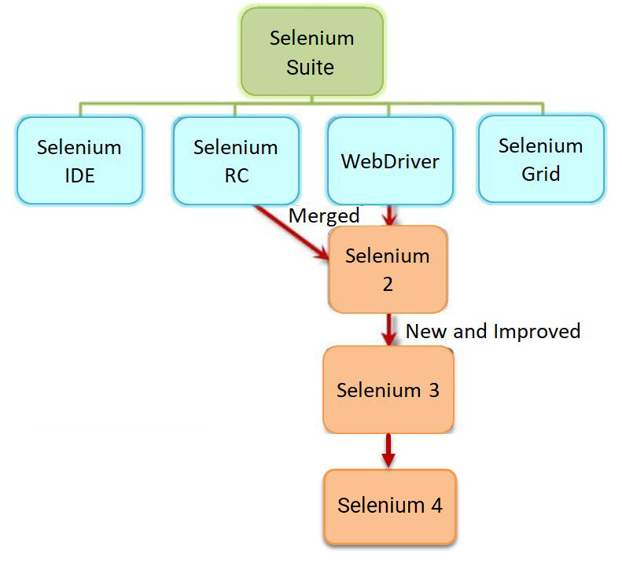

Hình 2.1 Giới thiệu về selenium

### 2.1.1 Selenium IDE

Đây là một công cụ cung cấp giao diện người dùng đơn giản để ghi, chỉnh sửa và chạy các kịch bản thử nghiệm trên trình duyệt web. Selenium IDE  tạo kịch bản thử nghiệm trong thời gian ngắn và hỗ trợ thử nghiệm cơ bản diễn ra thuận lợi hơn.

### 2.1.2 Selenium RC

Selenium RC (Remote Control) đã được loại bỏ và thay thế bởi Selenium WebDriver. Tuy nhiên, để hiểu rõ hơn về cấu trúc Selenium trước khi có sự thay đổi này, bạn hãy theo dõi các thành phần chính như sau:

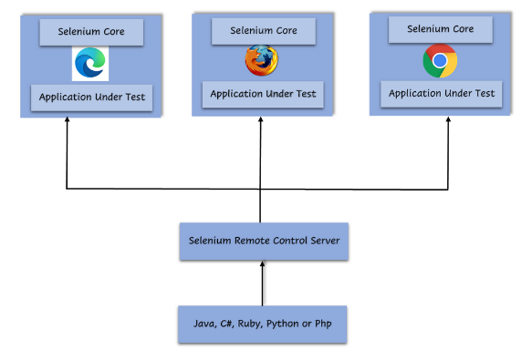

Hình 2.2 Selenium RC

* Server: Là một dịch vụ HTTP được sử dụng để thực thi các câu lệnh Selenium và định lượng cấu hình các trình duyệt để thực hiện kịch bản kiểm thử.
* Client Libraries: Selenium RC hỗ trợ các thư viện khách hàng cho nhiều ngôn ngữ lập trình như Java, C#, Python, Ruby, và Perl. Điều này giúp cho việc tạo và thực thi các kịch bản kiểm thử tự động trở nên dễ dàng.
* RC Interface: Là một API (Giao diện lập trình ứng dụng) cho phép người dùng tương tác với server và điều khiển trình duyệt từ xa để chạy các kịch bản kiểm thử.

### 2.1.3 Selenium WebDriver

Đây là thành phần chính của Selenium với khả năng cung cấp API linh hoạt để tương tác với trình duyệt web. WebDriver cho phép người dùng viết mã kiểm thử bằng nhiều ngôn ngữ lập trình và chạy chúng trên các trình duyệt khác nhau.

### 2.1.4 Selenium Grid

Công cụ có nhiệm vụ phục vụ cho việc thực thi đồng thời các kịch bản thử nghiệm trên nhiều trình duyệt và hệ thống khác nhau. Selenium Grid cho phép phân phối các kịch bản thử nghiệm trên các thiết bị và môi trường riêng biệt. Từ đó làm tăng hiệu suất và giảm thời gian kiểm thử.

## 2.2 Các tính năng của Selenium

### 2.2.1 Tối ưu cho ứng dụng web

Phiên bản Selenium mới nhất được tối ưu hóa để cung cấp các tính năng và công cụ cần thiết trong việc kiểm thử, tương tác với ứng dụng web. Cụ thể, Selenium đưa ra các phương pháp và hàm để tương tác với các thành phần web như textbox, button, dropdown...

Ngoài ra, Selenium cho phép kiểm tra tính đúng đắn và hiệu suất của các tính năng trên ứng dụng web bằng việc thực thi các kịch bản thử nghiệm tự động. Điều này đảm bảo rằng ứng dụng web có thể hoạt động một cách mượt mà trên nhiều trình duyệt và nền tảng khác nhau.

### 2.2.2 Hỗ trợ đa nền tảng

Selenium được thiết kế để hỗ trợ nhiều nền tảng khác nhau. Trong đó bao gồm các trình duyệt web phổ biến như Chrome, Firefox, Internet Explorer, Edge, Safari và Opera trên các hệ điều hành Windows, MacOS và Linux. Người dùng có thể kiểm thử tính đúng đắn và khả năng tương thích của ứng dụng web trên nhiều môi trường khác nhau một cách toàn diện hơn.

### 2.2.3 Ngôn ngữ lập trình đa dạng

Selenium hỗ trợ nhiều ngôn ngữ lập trình phổ biến như Java, C#, Python, Ruby, JavaScript (sử dụng Node.js), PHP và Perl. Công nghệ cho phép người dùng lựa chọn ngôn ngữ lập trình ưa thích để viết các kịch bản thử nghiệm. Từ đó tạo điều kiện thuận lợi cho việc sử dụng và triển khai Selenium trong môi trường phát triển phần mềm.

### 2.2.4 Tích hợp với các công cụ kiểm thử

Selenium được tích hợp tốt với các công cụ quản lý kiểm thử như JUnit và TestNG cũng như các công cụ CI/CD là Jenkins. Hoạt động này kiến tạo quy trình kiểm thử tự động liền mạch và hiệu quả. Thông qua cách kết hợp Selenium vào quy trình kiểm thử và triển khai dự án phần mềm.

## 2.3 Quy trình hoạt động của Selenium

### 2.3.1 Cài đặt Selenium

Đầu tiên, cần cài đặt Selenium WebDriver cho ngôn ngữ lập trình mà đang sử dụng (như Java, Python, C#, v.v.). Ngoài ra, cũng cần tải xuống driver tương ứng với trình duyệt mà muốn tự động hóa (ChromeDriver cho Chrome, GeckoDriver cho Firefox, v.v.).

### 2.3.2 Khởi tạo WebDriver

Tạo một đối tượng WebDriver để điều khiển trình duyệt.

### 2.3.3 Mở trang web

Sử dụng WebDriver để mở một trang web cụ thể

### 2.3.4 Tương tác với phần tử

Tìm kiếm và tương tác với các phần tử trên trang web (như nút, ô nhập liệu, liên kết, v.v.) bằng các phương thức như find_element_by_id, find_element_by_name

### 2.3.5 Đợi tải trang

Đôi khi cần đợi cho các phần tử tải xong trước khi tương tác với chúng. Selenium hỗ trợ các phương thức chờ (implicit wait và explicit wait) để xử lý vấn đề này

### 2.3.6 Kiểm tra kết quả

Sau khi thực hiện các thao tác, có thể kiểm tra các phần tử trên trang để xác nhận rằng hành động đã thành công, chẳng hạn bằng cách kiểm tra nội dung văn bản hoặc thuộc tính của các phần tử.

### 2.3.7 Đóng trình duyệt

Khi hoàn thành, hãy đóng trình duyệt để giải phóng tài nguyên.

## 2.4 Hướng dẫn cài đặt Selenium WebDriver

### 2.4.1 Selenium WebDriver

WebDriver là một khuôn khổ tự động hóa web cho phép bạn thực hiện các kiểm thử của mình trên các trình duyệt khác nhau. Nó nằm trong bộ kiểm thử tự động Selenium.

WebDriver chứng minh rằng nó tốt hơn cả Selenium IDE và Selenium RC ở nhiều khía cạnh. Nó thực hiện một cách tiếp cận hiện đại và ổn định hơn trong việc tự động hóa các hành động của trình duyệt. WebDriver, không giống như Selenium RC, không dựa vào JavaScript cho tự động hóa. Nó kiểm soát trình duyệt bằng cách giao tiếp trực tiếp với nó. Các ngôn ngữ được hỗ trợ giống như ngôn ngữ trong Selenium RC.

#### *2.4.1.1 Ưu điểm*

* ***Đa nền tảng và đa trình duyệt***: Selenium WebDriver hỗ trợ kiểm thử trên nhiều trình duyệt và nền tảng khác nhau. Bao gồm Chrome, Firefox, Internet Explorer, Edge, Safari, Opera trên Windows, MacOS, và Linux.
* ***Ngôn ngữ lập trình đa dạng***: Selenium WebDriver có thể được sử dụng với nhiều ngôn ngữ lập trình như Java, C#, Python, Ruby và nhiều ngôn ngữ khác. Công nghệ mang đến cơ hội sử dụng linh hoạt cho những nhà phát triển và kỹ sư kiểm thử.
* ***Mạnh mẽ và linh hoạt***: Selenium WebDriver cung cấp các API mạnh mẽ để tương tác với các phần tử trên trang web, kiểm tra tính hiệu suất, đảm bảo tính nhất quán trên các trang web phức tạp.
* ***Tích hợp dễ dàng***: Selenium WebDriver có thể dễ dàng tích hợp với các công cụ quản lý kiểm thử như TestNG và JUnit, cũng như các công cụ CI/CD như Jenkins. Từ đó tạo quy trình kiểm thử và triển khai tự động liền mạch.
* ***Hỗ trợ Selenium Grid***: Selenium WebDriver có khả năng tích hợp với Selenium Grid, cho phép thực thi song song các kịch bản thử nghiệm trên nhiều trình duyệt và nền tảng khác nhau, giúp tăng hiệu suất và giảm thời gian kiểm thử.

#### *2.4.1.2 Nhược điểm*

* ***Yêu cầu kiến thức kỹ thuật***: Selenium WebDriver đòi hỏi người sử dụng có kiến thức kỹ thuật về lập trình và kiểm thử, đặc biệt khi cần xây dựng kịch bản kiểm thử phức tạp.
* ***Quản lý truy cập đối tượng***: Trong môi trường web phức tạp, việc quản lý và duy trì truy cập đối tượng sẽ trở nên phức tạp đối với người dùng.
* ***Khả năng duy trì*:** Mỗi khi trang web thay đổi, người dùng cần phải duy trì lại mã kiểm thử. Điều này gây ra vấn đề tốn kém thời gian và công sức khi ứng dụng web thay đổi thường xuyên.

### 2.4.2 Hướng dẫn cài đặt Selenium WebDriver

* + ***Hệ điều hành****:* Windows: Hệ điều hành windows 7 hoặc cao hơn
  + ***Trình duyệt:*** Google Chrome
  + ***Bộ nhớ Ram:*** Tối thiểu 4 GB RAM, nhưng 8 GB trở lên sẽ mang lại hiệu suất tốt hơn, đặc biệt khi chạy nhiều phiên bản trình duyệt cùng một lúc
  + ***Bộ xử lý***: Bộ xử lý đa lõi, giúp chạy các thử nghiệm nhanh hơn
  + ***Kết nối Internet***: Cần có kết nối Internet để tải xuống các gói cần thiết và cập nhật trình duyệt hoặc WebDriver nếu cần.
  + ***Cài đặt phần mềm***: Cài đặt Visual Studio (phiên bản Community)
  + ***Framework***: Sử dụng ASP.NET and web development
  + ***Cài đặt các thư viện cần thiết để sử dụng:*** Cài đặt “Selenium.WebDriver”, Cài đặt “Selenium.Support”, Cài đặt “Selenium.WebDriver.ChromeDriver”

### 2.4.3 Các câu lệnh sử dụng trong selenium

* + **Các lệnh Get**

|  |  |
| --- | --- |
| **WebDriver Command** | **Cách sử dụng** |
| **Get()** | Khởi chạy trình duyệt mới và mở URL được chỉ định trong biến thể trình duyệt này. Command nhận một tham số kiểu chuỗi đơn thường là URL của ứng dụng đang được kiểm tra. Đối với người dùng Selenium IDE, lệnh này có thể rất giống lệnh open.  **Ví dụ:**  driver.get("https://google.com"); |
| **getClass()** | Sử dụng để truy xuất đối tượng Class đại diện cho đối tượng đề cập.  **Ví dụ:**  driver.getClass(); |
| **getCurrentUrl()** | Sử dụng để truy xuất URL của trang web mà người dùng hiện đang truy cập.  Command này không yêu cầu bất kỳ tham số nào và trả về giá trị chuỗi driver.getCurrentUrl(); |
| **getPageSource()** | Sử dụng để truy xuất nguồn trang của trang web mà người dùng hiện đang truy cập. Không yêu cầu bất kỳ tham số nào và trả về giá trị chuỗi. Có thể sử dụng kết hợp với các phương thức khác như contains() để xác định sự hiện diện của giá trị chuỗi được chỉ định.  **Ví dụ:**  boolean result = driver.getPageSource().contains("String to find"); |
| **getTitle()** | Sử dụng để truy xuất tiêu đề của trang web đang truy cập. Một chuỗi rỗng được trả về nếu trang web không có tiêu đề. Không yêu cầu bất kỳ tham số nào, trả về giá trị chuỗi đã cắt (trim) .  **Ví dụ:**  String title = driver.getTitle(); |
| **getText()** | Sử dụng để lấy văn bản bên trong của phần tử web được chỉ định. Không yêu cầu bất kỳ tham số nào và trả về giá trị chuỗi. Đây cũng là một trong những lệnh được sử dụng rộng rãi để xác minh thông báo, label, lỗi, v.v. được hiển thị.  **Ví dụ:**  StringText=driver.findElement(By.id("Text")).getText(); |
| **getAttribute()** | Sử dụng để truy xuất giá trị của thuộc tính được chỉ định. Command này yêu cầu một tham số chuỗi đơn tham chiếu đến một thuộc tính có giá trị mà chúng ta muốn biết và kết quả là trả về một giá trị chuỗi.  **Ví dụ:**  driver.findElement(By.id("findID")); getAttribute("value"); |
| **getWindowHandle()** | Sử dụng để giải quyết tình huống khi có nhiều cửa sổ cần xử lý. Command này giúp chuyển sang cửa sổ mới và thực hiện các thao tác trên cửa sổ mới này. Người dùng cũng có thể chuyển trở lại cửa sổ trước đó nếu muốn.  **Ví dụ:**  private String winHandleBefore;  winHandleBefore=driver.getWindowHandle(); driver.switchTo().window(winHandleBefore); |
| **getWindowHandles()** | Lệnh này tương tự như lệnh “getWindowHandle()” nhưng có sự khác biệt nhỏ là nó giúp xử lý nhiều cửa sổ, cần dùng khi chúng ta phải xử lý nhiều hơn 2 cửa sổ. |

Bảng 2.1 Các câu lệnh sử dụng trong Selenium

#### *2.4.3.1 Lệnh FindElement(By, by) and click()*

* Phương thức findElement(By, by) tìm kiếm và định vị phần tử đầu tiên trên trang hiện tại, sao cho khớp với tiêu chí được đưa ra dưới dạng tham số. Phương pháp này thường được sử dụng trong các lệnh để mô phỏng hành vi của người dùng như nhấp (click), gửi (submit), nhập (type), v.v...

**Ví dụ:** command dưới đây tìm kiếm và định vị phần tử đầu tiên trong trang web có id "submit1" và click vào nó nếu phần tử đó không được che:

driver.findElement(By.id("submit1")).click();

* + Có thể định vị phần tử web bởi ID, Name, Class Name, Tag Name, Link Text & Partial Link Text, CSS Selector hoặc X Path.

#### *2.4.3.2 Lệnh FindElement(By, by) with sendKeys()*

* Dùng khi muốn nhập giá trị vào form field.
* Kiểm tra xác thực biểu mẫu bằng cách nhập các giá trị đầu vào khác nhau của người dùng thường được yêu cầu trong kiểm tra tự động hóa. Chúng ta sử dụng findElement(By, by) để định vị các trường/field và sendKeys() để nhập một số nội dung vào trường có thể chỉnh sửa.

**Ví dụ** dưới đây sử dụng bộ định vị Name để tìm field và nhập text “Aaron” cho nó:

driver.findElement(By.name("name")).sendkeys("Aaron");

#### *2.4.3.3 Lệnh FindElement(By, by) with getText()*

* Tìm phần tử web và lấy nội dung văn bản trong thẻ HTML tương ứng:

String dropDown = driver.findElement(By.tagName("dropdown1")).getText();

* Tìm phần tử có tagName “dropdown1”.
* Lấy text bên trong thẻ HTML của nó.
* Lưu trữ text này vào đối tượng String ‘dropDown’.

#### *Lệnh FindElements(By, by)*

* Tìm danh sách các phần tử web.

*Syntax:*

*List<WebElement> allChoices = dropDown.findElements(By.xpath(".//fruitoption"));*

* Get danh sách tất cả các phần tử web với xpath ".//fruitoption" . Tạo 1 List webelement có tên là allChoices để lưu trữ danh sách get được này.

#### *Lệnh FindElements(By, by) with size()*

* FindElements(By, by) with size() để xác thực 1 thành phần web nào đó tồn tại hay không.

Syntax:

Boolean checkIfElementPresent= driver.findElements(By.xpath("//input[@id='checkbox2']")).size()!= 0;

* Tìm thành phần web trong xpath với id ‘checkbox2’.
* Dựa vào size của element list, hàm Boolean checkIfElementPresent sẽ được gán giá trị TRUE hoặc FALSE.

#### *Lệnh PageLoadTimeout(time,unit)*

* Set thời gian chờ tối đa để tải trang.
* Đôi khi do sự cố máy chủ hoặc mạng chậm, một trang web có thể mất nhiều thời gian hơn bình thường để tải. Điều này có thể gây ra lỗi trong chương trình. Để tránh điều này, cần đặt thời gian chờ và pageLoadTimeout() sẽ hỗ trợ việc này. Cú pháp:

driver.manage().timeouts().pageLoadTimeout(500, SECONDS);

#### *Lệnh ImplicitlyWait()*

* Set thời gian chờ trước khi tìm và định vị thành phần web.
* Điều gì xảy ra nếu Webdriver cố gắng định vị một phần tử trước khi trang web tải và phần tử đó chưa xuất hiện? Sẽ dẫn đến NoSuchElementExeption. Để tránh điều này, cần thêm một lệnh để chờ ngầm trong một khoảng thời gian nhất định trước khi định vị phần tử web. Cú pháp:

driver.manage().timeouts().implicitlyWait(1000,TimeUnit.SECONDS);

Chờ ngầm 1000s trước khi thực thi dòng code tiếp theo.

#### *Lệnh Untill() and visibilityOfElementLocated()*

* Untill() từ WebdriverWait và visibilityOfElementLocated() từ ExpectedConditions để đợi cho đến khi một phần tử hiển thị trong trang web.
* Trong trường hợp một phần tử mất quá nhiều thời gian để hiển thị trên trang web thì việc áp dụng chờ ngầm (implicitlyWait) trở nên khó khăn. Trong trường hợp này, có thể sử dụng kết hợp method untill() của class WebdriverWait và method visibilityOfElementLocated() của class ExpectedConditions để đợi cho đến khi phần tử mong muốn hiển thị trong trang web.

WebDriverWait wait = new WebDriverWait(driver, 10);

WebElement element wait.until(ExpectedConditions.visibilityOfElementLocated (By.xpath("//input[@id=’name’]")));

* Dòng lệnh đầu tiên: thiết lập thời gian chờ là 10s
* Dòng lệnh thứ 2: thiết lập điều kiện chờ - xuất hiện thành phần web có id’name’ trong xpath tương ứng.

# CHƯƠNG 3 ỨNG DỤNG SELENIUM WEBDRIVER TRONG KIỂM THỬ CHỨC NĂNG WEBSITE AOC

## 3.1 Website AOC

### 3.1.1 Giới thiệu chung

Website AOC chuyên cung cấp các loại hàng hóa như sản phẩm tiêu dùng, sản phẩm điện tử, quần áo, v.v khách hàng có thể mua hàng online mà không cần đến cửa hàng

### 3.1.2 Các chức năng chính

#### *3.1.2.1 Đăng ký*

##### a. Biểu đồ UC chức năng đăng ký

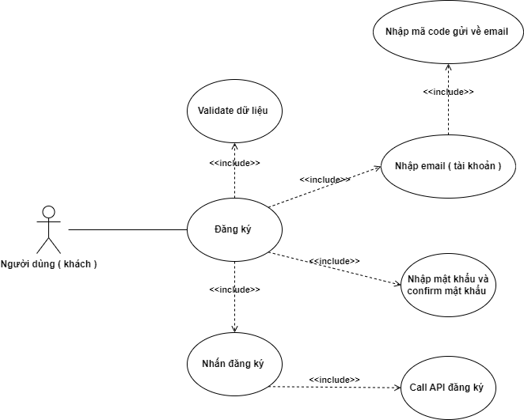

Hình 3.1 Biểu đồ UC chức năng đăng ký

##### b. Luồng chức năng đăng ký

|  |  |
| --- | --- |
| **Tên usecase** | **Đăng ký** |
| Mô tả | Đăng ký tài khoản người dùng mới |
| Tác nhân chính | Người dùng khách |
| Tiền điều kiện | Truy cập thành công vào màn đăng ký |
| Chuỗi sự kiện | 1. Khách hàng nhấp nút đăng ký 2. Hiển thị form đăng ký 3. Khách hàng nhập tài khoản(email) 4. Khách hàng bấm nút xác thực email để nhận mã xác nhận 5. Nhập mã xác nhận 6. Nhập mật khẩu và nhập lại 7. Bấm nút đăng ký 8. Hiển thị kết quả |
| Ngoại lệ | 1. Tài khoản tồn tại 2. Mã xác nhận sai hoặc hết hạn 3. Thông tin không đúng fomat |

Bảng 3.1 Luồng chức năng đăng ký

#### *3.1.2.2 Đăng nhập*

##### a. Biểu đồ UC chức năng đăng nhập

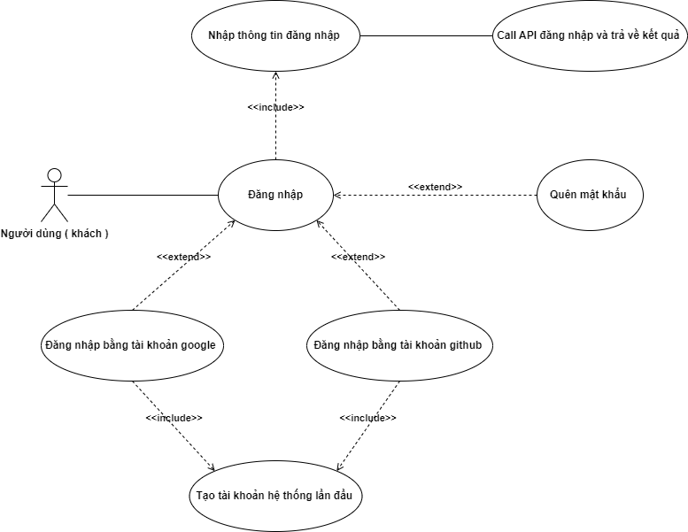

Hình 3.2 Biểu đồ UC chức năng đăng nhập

##### b. Luồng chức năng đăng nhập

* Đăng nhập bằng tài khoản hệ thống

|  |  |
| --- | --- |
| **Tên usecase** | **Đăng nhập** |
| Mô tả | Người dùng đăng nhập bằng tài khoản hệ thống |
| Tác nhân chính | Người dùng hệ thống |
| Tiền điều kiện | Đã có tài khoản |
| Chuỗi sự kiện | 1. Nhấn nút đăng nhập 2. Hiển thị form đăng nhập 3. Nhập tài khoản, mật khẩu 4. Nhấn đăng nhập 5. Hiển thị kết quả |
| Ngoại lệ | 1. Sai tài khoản hoặc mật khẩu |

Bảng 3.2 Luồng đăng nhập bằng tài khoản hệ thống

* Đăng nhập bằng tài khoản google, github

|  |  |
| --- | --- |
| **Tên usecase** | **Đăng nhập bằng tài khoản google, github** |
| Mô tả | Người dùng đăng nhập hệ thống bằngtài khoản google hoặc tài khoản github |
| Tác nhân chính | Người dùng |
| Tiền điều kiện | Có tài khoản google, github |
| Chuỗi sự kiện | 1. Nhấn đăng nhập 2. Nhấn đăng nhập bằng google hoặc github 3. Hiển thị popup đăng nhập của google hoặc github 4. Đăng nhập tài khoản 5. Tạo tài khoản hệ thống nếu tài khoản google hoặc github là lần đầu đăng nhập vào hệ thống 6. Hiển thị kết quả |
| Ngoại lệ |  |

Bảng 3.3 Luồng đăng nhập bằng tài khoản gg, github

#### *3.1.2.3 Tìm kiếm*

##### a. Biểu đồ UC chức năng tìm kiếm

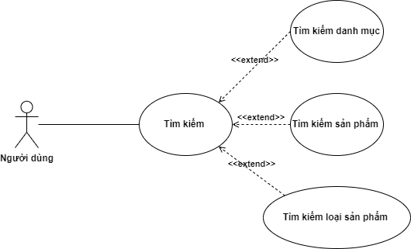

Hình 3.3 Biểu đồ UC chức năng tìm kiếm

##### b. Luồng chức năng tìm kiếm

|  |  |
| --- | --- |
| **Tên usecase** | **Tìm kiếm** |
| Mô tả | Tìm kiếm theo tên danh mục, theo tên sản phẩm, theo loại sản phẩm |
| Tác nhân chính | Người dùng |
| Tiền điều kiện | Đã đăng nhập |
| Chuỗi sự kiện | 1. Nhập tên danh mục/ tên sản phẩm/ tên loại sản phẩm 2. Hiển thị danh sách tương ứng |
| Ngoại lệ | 1. Tìm kiếm tên danh mục/ tên sản phẩm/ tên loại sản phẩm không tồn tại |

Bảng 3.4 Luồng chức năng tìm kiếm

#### *3.1.2.4 Giỏ hàng*

##### a. Biểu đồ UC chức năng giỏ hàng

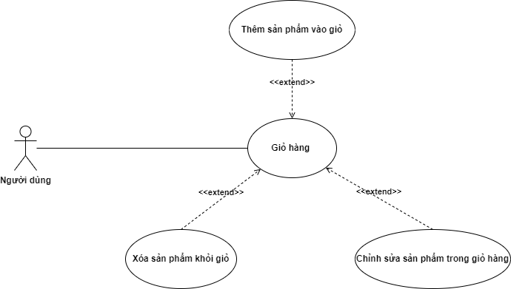

Hình 3.4 Biểu đồ UC chức năng giỏ hàng

##### b. Luồng chức năng giỏ hàng

* Thêm sản phẩm

|  |  |
| --- | --- |
| **Tên usecase** | **Thêm giỏ hàng** |
| Mô tả | Thêm sản phẩm vào giỏ hàng |
| Tác nhân chính | Người dùng |
| Tiền điều kiện | Đã đăng nhập |
| Chuỗi sự kiện | 1. Tại trang chi tiết sản phẩm chọn các thuộc tính của sản phẩm nếu có, chọn số lượng sản phầm. 2. Bấm nút thêm vào giỏ hàng 3. Thêm sản phẩm vào giỏ hàng hoặc update lại số lượng nếu mặt hàng đã có trong giỏ hàng |
| Ngoại lệ | 1. Người dùng chưa đăng nhập => hiển thị form đăng nhập 2. Chưa chọn thuộc tính với các mặt hàng có thuộc tính riêng 3. Số lượng nhỏ hơn 1 hoặc lớn hơn số lượng còn lại của sản phẩm |

Bảng 3.5 Luồng chức năng giỏ hàng – thêm sản phẩm

* Update số lượng sản phẩm trong giỏ hàng

|  |  |
| --- | --- |
| Tên usecase | Update giỏ hàng |
| Mô tả | Update số lượng trong giỏ hàng |
| Tác nhân chính | Người dùng |
| Tiền điều kiện | Đã đăng nhập, có mặt hàng trong giỏ |
| Chuỗi sự kiện | 1. Click tăng giảm số lượng 2. Lưu lại thông tin |
| Ngoại lệ |  |

Bảng 3.6 Luồng chức năng giỏ hàng – update sản phẩm

* Xóa sản phẩm trong giỏ hàng

|  |  |
| --- | --- |
| **Tên usecase** | **Xóa khỏi giỏ hàng** |
| Mô tả | Xóa mặt hàng khỏi giỏ hàng |
| Tác nhân chính | Người dùng |
| Tiền điều kiện | Đã đăng nhập, có mặt hàng trong giỏ |
| Chuỗi sự kiện | 1. Click xóa mặt hàng 2. Xác nhận xóa 3. Hiển thị xóa thành công, cập nhật lại số lượng tổng của giỏ hàng |
| Ngoại lệ |  |

Bảng 3.7 Luồng chức năng giỏ hàng – xóa sản phẩm

#### *3.1.2.5 Đặt hàng*

##### a. Biểu đồ UC chức năng đặt hàng

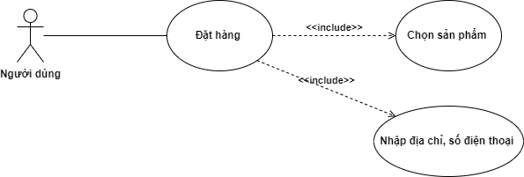

Hình 3.5 Biểu đồ UC chức năng đặt hàng

##### b. Luồng chức năng đặt hàng

|  |  |
| --- | --- |
| **Tên usecase** | **Đặt hàng** |
| Mô tả | Người dùng đặt đơn hàng |
| Tác nhân chính | Người dùng |
| Tiền điều kiện | Đã đăng nhập, chọn ít nhất 1 mặt hàng |
| Chuỗi sự kiện | 1. Tại giỏ hàng chọn các mặt hàng cần đặt 2. Nhấn tiến hành đặt hàng 3. Hiển thị Modal đặt hàng 4. Nhập số điện thoại, nhập địa chỉ 5. Bấm xác nhận địa chỉ để lấy thông tin về quãng đường để tính giá tiền ship 6. Nhấn đặt hàng 7. Hiển thị kết quả |
| Ngoại lệ | 1. Địa chỉ không hợp lệ 2. Không có mặt hàng nào được chọn |

Bảng 3.8 Luồng chức năng đặt hàng

#### *3.1.2.6 Thông báo*

##### a. Biểu đồ UC chức năng quản lý thông báo

* Admin gửi thông báo

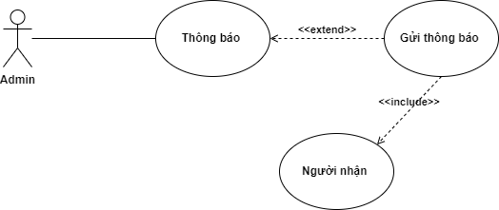

Hình 3.6 Biểu đồ UC chức năng quản lý thông báo

##### b. Luồng chức năng quản lý thông báo

|  |  |
| --- | --- |
| **Tên usecase** | **Admin gửi thông báo** |
| Mô tả | Người quản trị gửi thông báo đến người dùng |
| Tác nhân chính | Người dùng quản trị |
| Tiền điều kiện | Đã đăng nhập là tài khoản quản trị |
| Chuỗi sự kiện | 1. Nhập tiêu đề 2. Nhập nội dung thông báo 3. Chọn đối tượng nhận thông báo 4. Gửi thông báo |
| Ngoại lệ |  |

Bảng 3.9 Luồng chức năng Admin gửi thông báo

* Admin xem thông báo

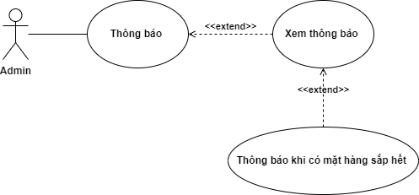

Hình 3.7 Biểu đồ UC chức năng admin xem thông báo

|  |  |
| --- | --- |
| **Tên usecase** | **Xem thông báo** |
| Mô tả | Tài khoản quản trị nhận thông báo tự động từ hệ thống khi mặt hàng có hạn sử dụng gần hết hạn |
| Tác nhân chính | Người dùng quản trị |
| Tiền điều kiện | Đã đăng nhập là tài khoản quản trị |
| Chuỗi sự kiện | 1. Đăng nhập thành công 2. Xem thông báo |
| Ngoại lệ |  |

Bảng 3.10 Luồng chức năng admin xem thông báo

* Người dùng xem thông báo

##### c. Biểu đồ UC chức năng thông báo

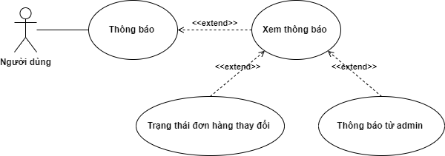

Hình 3.8 Biểu đồ UC chức năng thông báo

##### d. Luồng chức năng thông báo

|  |  |
| --- | --- |
| **Tên usecase** | **Xem thông báo** |
| Mô tả | Tài khoản người dùng nhận thông báo tự động từ hệ thống khi admin gửi thông báo, khi đơn hàng chuyển đổi trạng thái |
| Tác nhân chính | Người dùng |
| Tiền điều kiện | Đã đăng nhập là tài khoản người dùng |
| Chuỗi sự kiện | 1. Đăng nhập thành công 2. Xem thông báo |
| Ngoại lệ |  |

Bảng 3.11 Luồng chức năng người dùng xem thông báo

#### *3.1.2.7 Quản lý đơn hàng*

##### a. Biểu đồ UC chức năng quản lý đơn hàng

* Admin quản lý đơn hàng

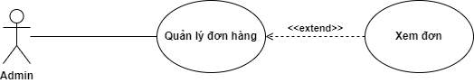

Hình 3.9 Biểu đồ UC chức năng admin QLĐH

##### b. Luồng chức năng quản lý đơn hàng

|  |  |
| --- | --- |
| **Tên usecase** | **Xem đơn hàng** |
| Mô tả | Xem thông tin chi tiết các đơn hàng trên hệ thống |
| Tác nhân chính | Người dùng quản trị |
| Tiền điều kiện | Đã đăng nhập là tài khoản quản trị |
| Chuỗi sự kiện | 1. Đăng nhập thành công 2. Click “Đơn hàng” 3. Hiển thị danh sách các đơn hàng trên hệ thống 4. Kiểm tra thông tin chi tiết từng đơn hàng |
| Ngoại lệ |  |

Bảng 3.12 Luồng chức năng Admin quản lý đơn hàng

##### c. Biểu đồ UC chức năng quản lý đơn hàng – người dùng

* Người dùng quản lý đơn hàng – người dùng

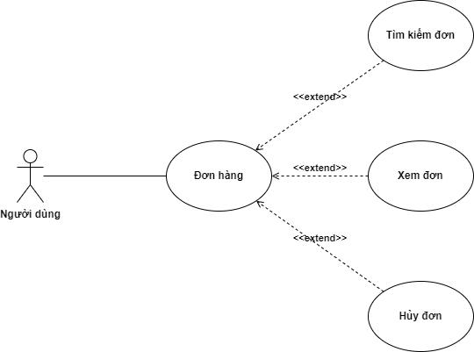

Hình 3.10 Biểu đồ UC chức năng quản lý đơn hàng – người dùng

##### d. Luồng chức năng quản lý đơn hàng – người dùng

* Xem đơn hàng

|  |  |
| --- | --- |
| **Tên usecase** | **Xem đơn hàng** |
| Mô tả | Xem thông tin chi tiết các đơn hàng đã đặt |
| Tác nhân chính | Người dùng |
| Tiền điều kiện | Đã đăng nhập là tài khoản của người dùng |
| Chuỗi sự kiện | 1. Đăng nhập thành công 2. Click “Đơn hàng” 3. Hiển thị danh sách các đơn hàng trên hệ thống 4. Kiểm tra thông tin chi tiết từng đơn hàng |
| Ngoại lệ |  |

Bảng 3.13 Luồng chức năng quản lý đơn hàng cá nhân – Xem đơn hàng

* Tìm kiếm đơn hàng

|  |  |
| --- | --- |
| **Tên usecase** | **Tìm kiếm đơn hàng** |
| Mô tả | Tìm kiếm đơn hàng đã đặt trong khoảng thời gian |
| Tác nhân chính | Người dùng |
| Tiền điều kiện | Đã đăng nhập là tài khoản của người dùng |
| Chuỗi sự kiện | 1. Đăng nhập thành công 2. Click “Đơn hàng” 3. Hiển thị danh sách các đơn hàng trên hệ thống 4. Click chọn start date, end date 5. Hiển thị danh sách các đơn hàng thỏa mãn thời gian người dùng đã chọn |
| Ngoại lệ | 1. Không nhập start date 2. Không nhập end date 3. Người dùng chưa có đơn hàng nào 4. Nhập khoảng thời gian > thời gian hiện tại |

Bảng 3.14 Luồng chức năng quản lý đơn hàng cá nhân – Tìm kiếm đơn hàng

* Hủy đơn hàng

|  |  |
| --- | --- |
| **Tên usecase** | **Hủy đơn hàng** |
| Mô tả | Hủy đơn hàng đã đặt |
| Tác nhân chính | Người dùng |
| Tiền điều kiện | Đã đăng nhập là tài khoản của người dùng |
| Chuỗi sự kiện | 1. Đăng nhập thành công 2. Click “Đơn hàng” 3. Hiển thị danh sách các đơn hàng trên hệ thống 4. Click “Hủy đơn” 5. Xác nhận hủy đơn 6. Hủy đơn thành công |
| Ngoại lệ |  |

Bảng 3.15 Luồng chức năng quản lý đơn hàng cá nhân – Hủy đơn hàng

#### *3.1.2.8 Quản lý sản phẩm*

##### a. Biểu đồ UC chức năng quản lý sản phẩm

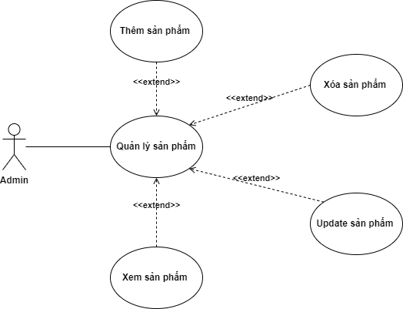

Hình 3.11 Biểu đồ UC chức năng quản lý sản phẩm

##### b. Luồng chức năng quản lý sản phẩm

* Thêm sản phẩm

|  |  |
| --- | --- |
| **Tên usecase** | **Thêm sản phẩm** |
| Mô tả | Thêm sản phẩm mới |
| Tác nhân chính | Người dùng quản trị |
| Tiền điều kiện | Đã đăng nhập là tài khoản quản trị viên |
| Chuỗi sự kiện | 1. Tại view quản lý sản phẩm 2. Click chi tiết sản phẩm 3. Hiển thị form có thông tin sản phẩm 4. Chỉnh sửa thông tin 5. Click thêm mới sản phẩm 6. Hiển thị lại danh sách sản phẩm |
| Ngoại lệ |  |

Bảng 3.16 Luồng chức năng quản lý sản phẩm – Thêm sản phẩm

* Sửa sản phẩm

|  |  |
| --- | --- |
| **Tên usecase** | **Sửa sản phẩm** |
| Mô tả | Sửa thông tin sản phẩm |
| Tác nhân chính | Người dùng quản trị |
| Tiền điều kiện | Đã đăng nhập là tài khoản quản trị viên |
| Chuỗi sự kiện | 1. Tại view quản lý sản phẩm 2. Click chi tiết sản phẩm 3. Hiển thị form có thông tin sản phẩm 4. Chỉnh sửa thông tin 5. Click cập nhật 6. Hiển thị lại danh sách sản phẩm |
| Ngoại lệ |  |

Bảng 3.17 Luồng chức năng quản lý sản phẩm – Sửa sản phẩm

* Xóa sản phẩm

|  |  |
| --- | --- |
| **Tên usecase** | **Xóa sản phẩm** |
| Mô tả | Xóa sản phẩm khỏi danh sách (update field deleted = true) |
| Tác nhân chính | Người dùng quản trị |
| Tiền điều kiện | Đã đăng nhập là tài khoản quản trị viên |
| Chuỗi sự kiện | 1. Tại view quản lý sản phẩm 2. Click xóa sản phẩm 3. Xác nhận xóa 4. Hiển thị lại danh sách sản phẩm |
| Ngoại lệ |  |

Bảng 3.18 Luồng chức năng quản lý sản phẩm – Xóa sản phẩm

#### *3.1.2.9 Quản lý loại sản phẩm*

##### a. Biểu đồ UC chức năng quản lý loại sản phẩm

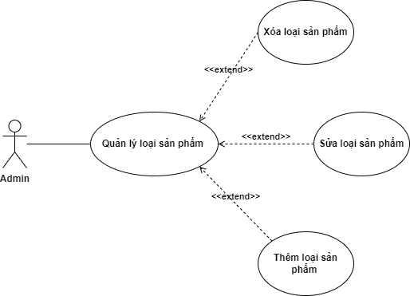

Hình 3.12 Biểu đồ UC chức năng quản lý loại sản phẩm

##### b. Luồng chức năng quản lý loại sản phẩm

* Thêm loại sản phẩm

|  |  |
| --- | --- |
| **Tên usecase** | **Thêm loại sản phẩm** |
| Mô tả | Thêm loại sản phẩm |
| Tác nhân chính | Người dùng quản trị |
| Tiền điều kiện | Đã đăng nhập là tài khoản quản trị viên |
| Chuỗi sự kiện | 1. Tại view trang quản lý loại sản phẩm 2. Click thêm loại sản phẩm 3. Hiển thị form nhập 4. Nhập thông tin 5. Click thêm 6. Hiển thị lại danh sách |
| Ngoại lệ |  |

Bảng 3.19 Luồng chức năng quản lý loại sản phẩm – Thêm loại sản phẩm

* Sửa loại sản phẩm

|  |  |
| --- | --- |
| **Tên usecase** | **Sửa loại sản phẩm** |
| Mô tả | Sửa thông tin loại sản phẩm |
| Tác nhân chính | Người dùng quản trị |
| Tiền điều kiện | Đã đăng nhập là tài khoản quản trị viên |
| Chuỗi sự kiện | 1. Tại view trang quản lý loại sản phẩm 2. Click thêm sửa thông tin 3. Hiển thị form 4. Nhập thông tin cần sửa 5. Click sửa 6. Hiển thị lại danh sách |
| Ngoại lệ |  |

Bảng 3.20 Luồng chức năng quản lý loại sản phẩm – Sửa loại sản phẩm

* Xóa loại sản phẩm

|  |  |
| --- | --- |
| **Tên usecase** | **Xóa loại sản phẩm** |
| Mô tả | Xóa loại sản phẩm |
| Tác nhân chính | Người dùng quản trị |
| Tiền điều kiện | Đã đăng nhập là tài khoản quản trị viên |
| Chuỗi sự kiện | 1. Tại view trang quản lý loại sản phẩm 2. Click xóa loại sản phẩm 3. Xác nhận xóa 4. Hiển thị lại danh loại sản phẩm |
| Ngoại lệ |  |

Bảng 3.21 Luồng chức năng quản lý loại sản phẩm – Xóa loại sản phẩm

#### *3.1.2.10 Quản lý tài khoản*

##### a. Biểu đồ UC chức năng quản lý tài khoản cá nhân

* Quản lý tài khoản cá nhân

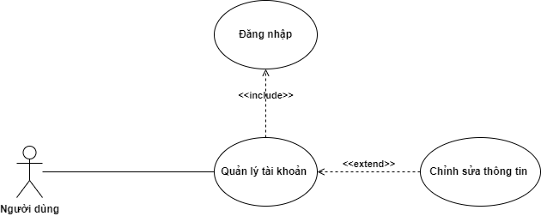

Hình 3.13 Biểu đồ UC chức năng quản lý tài khoản người dùng

##### b. Luồng chức năng quản lý tài khoản cá nhân

|  |  |
| --- | --- |
| **Tên usecase** | **Quản lý tài khoản cá nhân** |
| Mô tả | Người dùng quản lý thông tin tài khoản |
| Tác nhân chính | Người dùng |
| Tiền điều kiện | Đã đăng nhập |
| Chuỗi sự kiện | 1. Chọn tài khoản, chọn thông tin tài khoản 2. Nhập thông tin cần cập nhật 3. Nhấn cập nhật tài khoản 4. Đồng ý 5. Hiển thị kết quả |
| Ngoại lệ |  |

Bảng 3.22 Luồng chức năng quản lý tài khoản – người dùng

##### c. Biểu đồ UC chức năng quản lý tài khoản

* Admin quản lý tài khoản

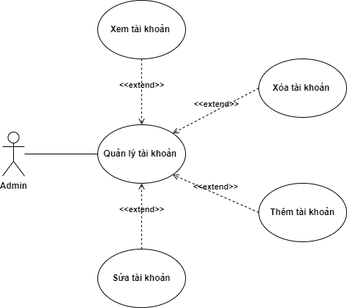

Hình 3.14 Biểu đồ UC chức năng quản lý tài khoản – admin

##### d. Luồng chức năng quản lý tài khoản

* Thêm tài khoản

|  |  |
| --- | --- |
| **Tên usecase** | **Thêm tài khoản** |
| Mô tả | Thêm tài khoản mới |
| Tác nhân chính | Người dùng quản trị |
| Tiền điều kiện | Đã đăng nhập là tài khoản quản trị viên |
| Chuỗi sự kiện | 1. Tại trang quản lý tài khoản click chi tiết người dùng 2. Hiển thị form 3. Nhập thông tin 4. Click thêm người dùng 5. Xác nhận thêm 6. Click xác nhận 7. Cập nhật lại danh sách |
| Ngoại lệ |  |

Bảng 3.23 Luồng chức năng Admin quản lý tài khoản – Thêm mới tài khoản

* Sửa tài khoản

|  |  |
| --- | --- |
| **Tên usecase** | **Sửa tài khoản** |
| Mô tả | Sửa thông tin tài khoản |
| Tác nhân chính | Người dùng quản trị |
| Tiền điều kiện | Đã đăng nhập là tài khoản quản trị viên |
| Chuỗi sự kiện | 1. Tại trang quản lý tài khoản click chi tiết người dùng 2. Hiển thị form 3. Nhập thông tin 4. Click update người dùng 5. Xác nhận sửa 6. Click xác nhận 7. Cập nhật lại danh sách |
| Ngoại lệ |  |

Bảng 3.24 Luồng chức năng Admin quản lý tài khoản – Sửa tài khoản

* Xóa tài khoản

|  |  |
| --- | --- |
| **Tên usecase** | **Xóa người dùng** |
| Mô tả | Xóa người dùng (update field deleted = true) |
| Tác nhân chính | Người dùng quản trị |
| Tiền điều kiện | Đã đăng nhập là tài khoản quản trị viên |
| Chuỗi sự kiện | 1. Tại trang quản lý tài khoản click xóa tài khoản 2. Xác nhận xóa tài khoản 3. Click xác nhận 4. Hiển thị lại danh sách |
| Ngoại lệ |  |

Bảng 3.25 Luồng chức năng Admin quản lý tài khoản – Xóa tài khoản

## 3.2 Kịch bản kiểm thử

### 3.2.1 Chức năng đăng ký

|  |  |  |  |  |  |
| --- | --- | --- | --- | --- | --- |
| **ID** | **Tên Testcase** | **Điều kiện** | **Các bước**  **thực hiện** | **Kết quả**  **mong muốn** | **Kết quả test thủ công** |
| **I. Kiểm tra tổng thể giao diện** | | | | | |
| DK_1 | Check số lượng các Item | Truy cập thành công vào chức năng đăng ký | 1. Kiểm tra các mục trên màn hình | Hiển thị các Item như spec Tên màn hình hiển thị chính xác: Đăng ký | Pass |
| DK_2 | Check vị trí, font chữ, size chữ, màu sắc | 1. Check vị trí, font chữ, size chữ, màu sắc | Hiển thị đúng theo đúng thiết kế | Pass |
| DK_3 | Check trạng thái các Item | 1. Kiểm tra trạng thái các item | Các item đều ở trạng thái enable | Pass |
| DK_4 | Check giá trị default | 1. Kiểm tra giá trị default | Các textbox hiển thị trắng cho phép user nhập từ bàn phím. | Pass |
| **II. Validate các trường trên màn hình chức năng** | | | | | |
| **1. Trường email** | | | | | |
| DK_5 | Kiểm tra trường email khi bỏ trống | Truy cập thành công vào chức năng đăng ký | 1. Bỏ trống trường email  2. Click "Xác thực email" | Hiển thị thông báo "Email does not exits" | Pass |
| DK_6 | Kiểm tra trường email khi nhập sai định dạng địa chỉ email | 1. Nhập sai định dạng địa chỉ email | Hiển thị thông báo highlight đỏ "Please enter a valid Gmail address ending with "@gmail.com"." | Pass |
| **2. Trường mã xác thực** | | | | | |
| DK_7 | Kiểm tra giá trị trường mã xác thực khi bỏ trống | Truy cập thành công vào chức năng đăng ký | 1. Bỏ trống trường nhập mã xác thực | Hệ thống không cho phép bỏ trống | Pass |
| **3. Trường mật khẩu** | | | | | |
| DK_8 | Kiểm tra giá trị trường mật khẩu khi bỏ trống | Truy cập thành công vào chức năng đăng ký | 1. Bỏ trống trường mật khẩu | Hiển thị thông báo không được để trống  Đăng ký không thành công | Pass |
| DK_9 | Kiểm tra giá trị trường mật khẩu khi nhập ký tự đặc biệt | 1. Nhập ký tự đặc biệt | Đăng ký thành công | Pass |
| DK_10 | Kiểm tra giá trị trường mật khẩu khi nhập toàn ký tự khoảng trắng | 1. Nhập toàn ký tự khoảng trắng | Hiển thị thông báo không được để trống  Đăng ký không báo | Pass |
| DK_11 | Kiểm tra giá trị trường mật khẩu khi nhập bỏ trống đầu cuối | 1. Nhập mật khẩu bỏ trống đầu cuối | Đăng ký không thành công | Pass |
| DK_12 | Kiểm tra giá trị trường mật khẩu khi nhập quá maxlenght | 1. Nhập quá maxlenght (>50 ký tự) | Hiển thị thông báo lỗi Đăng ký không thành công | Fail |
| DK_13 | Kiểm tra giá trị trường mật khẩu khi nhập đúng maxlenght | 1. Nhập đúng maxlenght | Đăng ký thành công | Pass |
| **4. Trường nhập lại mật khẩu** | | | | | |
| DK_14 | Kiểm tra giá trị trường nhập lại mật khẩu khi bỏ trống | Truy cập thành công vào chức năng đăng ký | 1. Bỏ trống trường nhập lại mật khẩu | Hiển thị thông báo không được để trống  Đăng ký không thành công | Pass |
| **III. Kiểm tra chức năng** | | | | | |
| DK_15 | Kiểm tra chức năng đăng ký khi nhập sai mã xác thực | Truy cập thành công vào chức năng đăng ký | 1. Nhập đầu đủ tất cả các trường 2. Click "Xác thực email"  3. Nhập sai mã xác thực | Hệ thống không cho phép đăng ký | Pass |
| DK_16 | Kiểm tra chức năng đăng ký khi nhập đúng mã xác thực | 1. Nhập đầu đủ tất cả các trường 2. Click "Xác thực email"  3. Nhập đúng xác thực | Đăng ký thành công  Điều hướng sang màn Home của website AOC | Pass |
| DK_17 | Kiểm tra chức năng đăng ký khi nhập mã xác thực hết hạn | 1. Nhập đầu đủ tất cả các trường 2. Click "Xác thực email"  3. Nhập mã xác thực hết hạn | Hệ thống không cho phép đăng ký | Pass |
| DK_18 | Kiểm tra chức năng đăng ký khi trường nhập mật khẩu và nhập lại mật khẩu không khớp nhau | 1. Nhập đầu đủ tất cả các trường  2. Click "Xác thực email" 3. Nhập đúng xác thực  4. Nhập mật khẩu nhập lại # mật khẩu vừa nhập | Hệ thống không cho phép đăng ký | Pass |
| DK_19 | Kiểm tra chức năng đăng ký khi trường nhập mật khẩu và nhập lại mật khẩu khớp nhau | 1. Nhập đầu đủ tất cả các trường  2. Click "Xác thực email" 3. Nhập đúng xác thực  4. Nhập mật khẩu nhập lại = mật khẩu vừa nhập | Đăng ký thành công  Điều hướng sang màn Home của website AOC | Pass |
| DK_20 | Kiểm tra chức năng đăng ký khi đăng ký tài khoản đã tồn tại | 1. Nhập tài khoản email đã tồn tại  2. Click "xác thực email" | Hiển thị thông báo tài khoản email đã tồn tại | Pass |

Bảng 3.26 Kịch bản kiểm thử chức năng đăng ký

### 3.2.2 Chức năng đăng nhập

* *Đăng nhập tài khoản người dùng*

|  |  |  |  |  |  |
| --- | --- | --- | --- | --- | --- |
| **ID** | **Tên Testcase** | **Điều kiện** | **Các bước**  **thực hiện** | **Kết quả**  **mong muốn** | **Kết quả test tự động** |
| **I. Kiểm tra tổng thể giao diện** | | | | | |
| DN_1 | Check số lượng các Item | Truy cập thành công vào chức năng đăng nhập | 1. Kiểm tra các mục trên màn hình | Hiển thị các Item như spec Tên màn hình hiển thị chính xác: Đăng nhập | Pass |
| DN_2 | Check vị trí, font chữ, size chữ, màu sắc | 1. Check vị trí, font chữ, size chữ, màu sắc | Hiển thị đúng theo thiết kế | Pass |
| DN_3 | Check trạng thái các Item | 1. Kiểm tra trạng thái các item | Các item đều ở trạng thái enable | Pass |
| DN_4 | Check giá trị default | 1. Kiểm tra giá trị default | Các textbox hiển thị trắng cho phép user nhập từ bàn phím. | Pass |
| **II. Validate các trường dữ liệu** | | | | | |
| **1. Trường email** | | | | | |
| DN_5 | Kiểm tra giá trị của trường email khi bỏ trống | Truy cập thành công vào chức năng đăng nhập | 1. Bỏ trống trường email  2. Click "Đăng nhập" | Hiển thị thông báo highlight đỏ "Please input your Email!" | Pass |
| DN_6 | Kiểm tra giá trị của trường email khi nhập sai định dạng địa chỉ email | 1. Nhập sai định dạng địa chỉ email  2. Click "Đăng nhập" | Hiển thị thông báo "Invaild email or password" | Pass |
| **2. Trường password** | | | | | |
| DN_7 | Kiểm tra giá trị của trường password khi bỏ trống | Truy cập thành công vào chức năng đăng nhập | 1. Bỏ trống trường password 2. Click "Đăng nhập" | Hiển thị thông báo highlight đỏ "Please input your Password!" | Pass |
| DN_8 | Kiểm tra giá trị của trường password khi nhập ký tự đặc biệt | 1. Nhập ký tự đặc biệt | Hiển thị thông báo "Invaild email or password" | Pass |
| DN_9 | Kiểm tra giá trị trường mật khẩu khi nhập toàn ký tự khoảng trắng | 1. Nhập toàn ký tự khoảng trắng | Hiển thị thông báo "Invaild email or password" | Pass |
| DN_10 | Kiểm tra giá trị trường mật khẩu khi nhập bỏ trống đầu cuối | 1. Nhập mật khẩu bỏ trống đầu cuối | Hiển thị thông báo "Invaild email or password" | Pass |
| DN_11 | Kiểm tra giá trị trường mật khẩu khi nhập quá maxlenght | 1. Nhập quá maxlenght (> 50 ký tự) | Hiển thị thông báo "Invaild email or password" | Pass |
| **3. Checkbox nhớ tài khoản** | | | | | |
| DN_12 | Kiểm tra hiển thị khi user tích chọn | Truy cập thành công vào chức năng đăng nhập | 1. Tích chọn nhớ tài khoản | Hiển thị tích xanh dương | Pass |
| DN_13 | Kiểm tra hiển thị khi user bỏ tích chọn | 1. Bỏ tích chọn nhớ tài khoản | Ô checkbox về trạng thái ban đầu | Pass |
| **4. Button đăng nhập bằng google** | | | | | |
| DN_14 | Kiểm tra hiển thị khi click vào button | Truy cập thành công vào chức năng đăng nhập | 1. Click đăng nhập bằng google | Điều hướng sang màn nhập/ chọn tài khoản google để đăng nhập | Pass |
| **5. Button đăng nhập bằng Github** | | | | | |
| DN_15 | Kiểm tra hiển thị khi click vào button | Truy cập thành công vào chức năng đăng nhập | 1. Click đăng nhập bằng github | Điều hướng sang màn nhập/ chọn tài khoản github để đăng nhập | Pass |
| **III. Kiểm tra chức năng** | | | | | |
| DN_16 | Kiểm tra chức năng đăng nhập khi bỏ trống tất cả các trường | Truy cập thành công vào chức năng đăng nhập | 1. Bỏ trống tất cả các trường  2. Click "Đăng nhập" | Hiển thị thông báo highlight đỏ "Please input your Email!" Hiển thị thông báo highlight đỏ "Please input your Password!" | Pass |
| DN_17 | Kiểm tra chức năng đăng nhập khi nhập đúng và đầy đủ tất cả các trường | 1. Nhập đầy đủ tất cả các trường  2. Click "Đăng nhập" | Đăng nhập thành công  Điều hướng sang màn home của website AOC | Pass |
| DN_18 | Kiểm tra chức năng đăng nhập khi nhập sai email, đúng password | 1. Nhập sai email, đúng password  2. Click "Đăng nhập" | Đăng nhập không thành công, hiển thị thông báo "Invaild email or password" | Pass |
| DN_19 | Kiểm tra chức năng đăng nhập khi nhập sai email và password | 1. Nhập sai email và password  2. Click "Đăng nhập" | Đăng nhập không thành công, hiển thị thông báo "Invaild email or password" | Pass |
| DN_20 | Kiểm tra chức năng đăng nhập khi nhập đúng email, sai password | 1. Nhập sai email, sai password  2. Click "Đăng nhập" | Đăng nhập không thành công, hiển thị thông báo "Invaild email or password" | Pass |
| DN_21 | Kiểm tra chức năng đăng nhập bằng tài khoản google chưa có data trên hệ thống | 1. Click đăng nhập bằng google  2. Nhập tài khoản google | Đăng nhập thành công  Hệ thống tiến hành lưu data lần đầu  Điều hướng sang màn home của website AOC | Pass |
| DN_22 | Kiểm tra chức năng đăng nhập bằng tài khoản google đã có data trên hệ thống | 1. Click đăng nhập bằng google  2. Chọn tài khoản google đã từng đăng nhập vào website trước đó | Đăng nhập thành công  Điều hướng sang màn home của website AOC | Pass |
| DN_23 | Kiểm tra chức năng đăng nhập bằng tài khoản github chưa có data trên hệ thống | 1. Click đăng nhập bằng github 2. Nhập tài khoản github | Đăng nhập thành công  Hệ thống tiến hành lưu data lần đầu  Điều hướng sang màn home của website AOC | Fail |
| DN_24 | Kiểm tra chức năng đăng nhập bằng tài khoản github đã có data trên hệ thống | 1. Click đăng nhập bằng github 2. Chọn tài khoản github đã từng đăng nhập vào website trước đó | Đăng nhập thành công  Điều hướng sang màn home của website AOC | Fail |

Bảng 3.27 Kịch bản kiểm thử chức năng đăng ký

* *Đăng nhập tài khoản admin*

|  |  |  |  |  |  |
| --- | --- | --- | --- | --- | --- |
| **ID** | **Tên Testcase** | **Điều kiện** | **Các bước**  **thực hiện** | **Kết quả**  **mong muốn** | **Kết quả test tự động** |
| **I. Kiểm tra tổng thể giao diện** | | | | | |
| DN_1 | Check số lượng các Item | Truy cập thành công vào chức năng đăng nhập | 1. Kiểm tra các mục trên màn hình | Hiển thị các Item như spec Tên màn hình hiển thị chính xác: Đăng nhập | Pass |
| DN_2 | Check vị trí, font chữ, size chữ, màu sắc | 1. Check vị trí, font chữ, size chữ, màu sắc | Hiển thị đúng theo đúng thiết kế | Pass |
| DN_3 | Check trạng thái các Item | 1. Kiểm tra trạng thái các item | Các item đều ở trạng thái enable | Pass |
| DN_4 | Check giá trị default | 1. Kiểm tra giá trị default | Các textbox hiển thị trắng cho phép user nhập từ bàn phím. | Pass |
| **II. Validate các trường dữ liệu** | | | | | |
| **1. Trường email** | | | | | |
| DN_5 | Kiểm tra giá trị của trường email khi bỏ trống | Truy cập thành công vào chức năng đăng nhập | 1. Bỏ trống trường email  2. Click "Đăng nhập" | Hiển thị thông báo highlight đỏ "Please input your Email!" | Pass |
| DN_6 | Kiểm tra giá trị của trường email khi nhập sai định dạng địa chỉ email | 1. Nhập sai định dạng địa chỉ email  2. Click "Đăng nhập" | Hiển thị thông báo "Invaild email or password" | Pass |
| **2. Trường password** | | | | | |
| DN_7 | Kiểm tra giá trị của trường password khi bỏ trống | Truy cập thành công vào chức năng đăng nhập | 1. Bỏ trống trường password 2. Click "Đăng nhập" | Hiển thị thông báo highlight đỏ "Please input your Password!" | Pass |
| DN_8 | Kiểm tra giá trị của trường password khi nhập ký tự đặc biệt | 1. Nhập ký tự đặc biệt | Hiển thị thông báo "Invaild email or password" | Pass |
| DN_9 | Kiểm tra giá trị trường mật khẩu khi nhập toàn ký tự khoảng trắng | 1. Nhập toàn ký tự khoảng trắng | Hiển thị thông báo "Invaild email or password" | Pass |
| DN_10 | Kiểm tra giá trị trường mật khẩu khi nhập bỏ trống đầu cuối | 1. Nhập mật khẩu bỏ trống đầu cuối | Hiển thị thông báo "Invaild email or password" | Pass |
| DN_11 | Kiểm tra giá trị trường mật khẩu khi nhập quá maxlenght | 1. Nhập quá maxlenght (>50 ký tự) | Hiển thị thông báo "Invaild email or password" | Pass |
| **III. Kiểm tra chức năng** | | | | | |
| DN_12 | Kiểm tra chức năng đăng nhập khi bỏ trống tất cả các trường | Truy cập thành công vào chức năng đăng nhập | 1. Bỏ trống tất cả các trường  2. Click "Đăng nhập" | Hiển thị thông báo highlight đỏ "Please input your Email!" Hiển thị thông báo highlight đỏ "Please input your Password!" | Pass |
| DN_13 | Kiểm tra chức năng đăng nhập khi nhập đúng và đầy đủ tất cả các trường | 1. Nhập đầy đủ tất cả các trường  2. Click "Đăng nhập" | Đăng nhập thành công  Điều hướng sang màn home quản lý hệ thống | Pass |
| DN_14 | Kiểm tra chức năng đăng nhập khi nhập sai email, đúng password | 1. Nhập sai email, đúng password  2. Click "Đăng nhập" | Đăng nhập không thành công, hiển thị thông báo "Invaild email or password" | Pass |
| DN_15 | Kiểm tra chức năng đăng nhập khi nhập sai email và password | 1. Nhập sai email và password  2. Click "Đăng nhập" | Đăng nhập không thành công, hiển thị thông báo "Invaild email or password" | Pass |
| DN_16 | Kiểm tra chức năng đăng nhập khi nhập đúng email, sai password | 1. Nhập sai email, sai password  2. Click "Đăng nhập" | Đăng nhập không thành công, hiển thị thông báo "Invaild email or password" | Pass |

Bảng 3.28 Kịch bản kiểm thử chức năng đăng nhập

### 3.2.3 Chức năng tìm kiếm

|  |  |  |  |  |  |
| --- | --- | --- | --- | --- | --- |
| **ID** | **Tên Testcase** | **Điều kiện** | **Các bước**  **thực hiện** | **Kết quả**  **mong muốn** | **Kết quả test tự động** |
| **I. Kiểm tra tổng thể giao diện** | | | | | |
| TK_1 | Check số lượng các Item | Truy cập thành công vào chức năng tìm kiếm | 1.Kiểm tra các item trên màn hình | Hiển thị đúng theo thiết kế | Pass |
| TK_2 | Check vị trí, font chữ, size chữ, màu sắc | 1. Check vị trí, font chữ, size chữ, màu sắc | Hiển thị đúng theo  thiết kế | Pass |
| TK_3 | Check trạng thái các Item | 1. Kiểm tra trạng thái các item | Các item đều ở trạng thái enable | Pass |
| TK_4 | Check giá trị default | 1. Kiểm tra giá trị default | Textbox hiển thị trắng cho phép user nhập từ bàn phím | Pass |
| **II. Validate các trường dữ liệu** | | | | | |
| TK_5 | Kiểm tra trường nhập dữ liệu tìm kiếm khi bỏ trống | Truy cập thành công vào chức năng tìm kiếm | 1. Bỏ trống trường tìm kiếm  2. Click "Tìm kiếm" | Hiển thị gợi ý list các sản phẩm | Pass |
| TK_6 | Kiểm tra trường tìm kiếm khi nhập thẻ html | 1. Nhập thẻ html 2. Click "Tìm kiếm" | Hiển thị thông báo "No data" | Pass |
| TK_7 | Kiểm tra trường tìm kiếm khi nhập ký tự đặc biệt, số, chữ | 1. Nhập ký tự đặc biệt, số, chữ  2. Click "Tìm kiếm" | Hiển thị thông báo "No data" | Pass |
| TK_8 | Kiểm tra trường tìm kiếm khi nhập toàn ký tự khoảng trắng | 1. Nhập toàn ký tự khoảng trắng  2. Click "Tìm kiếm" | Hiển thị thông báo "No data" | Pass |
| TK_9 | Kiểm tra trường tìm kiếm khi nhập bỏ trắng đầu và cuối ( trim space ) | 1. Nhập bỏ trống đầu và cuối của text  2. Click "Tìm kiếm" | Hiển thị thông báo "No data" | Pass |
| **III. Kiểm tra chức năng** | | | | | |
| TK_10 | Kiểm tra chức năng tìm kiếm khi nhập tên gần đúng với tên sản phẩm | Truy cập thành công vào chức năng tìm kiếm | 1. Nhập gần đúng tên sản phẩm  2. Click "Tìm kiếm" | Hiển thị toàn bộ danh sách chứa tên sản phẩm gần đúng vừa nhập | Pass |
| TK_11 | Kiểm tra chức năng tìm kiếm khi nhập tên chính xác của sản phẩm | 1. Nhập tên chính xác của sản phẩm  2. Click "Tìm kiếm" | Hiển thị đúng sản phẩm user đang cần | Pass |
| TK_12 | Kiểm tra chức năng tìm kiếm khi nhập tên sản phẩm không tồn tại | 1. Nhập tên sản phẩm không tồn tại  2. Click "Tìm kiếm" | Hiển thị thông báo "No data" | Pass |
| TK_13 | Kiểm tra chức năng tìm kiếm khi nhập tên loại sản phẩm | 1. Nhập tên loại sản phẩm | Hiển thị loại sản phẩm tương ứng | Pass |
| TK_14 | Kiểm tra chức năng tìm kiếm khi nhập tên danh mục của sản phẩm | 1. Nhập tên danh mục của sản phẩm | Hiển thị gợi ý danh sách sản phẩm trong danh mục đó | Pass |

Bảng 3.29 Kịch bản kiểm thử chức năng tìm kiếm

### 3.2.4 Chức năng thông báo

|  |  |  |  |  |  |
| --- | --- | --- | --- | --- | --- |
| **ID** | **Tên Testcase** | **Điều kiện** | **Các bước**  **thực hiện** | **Kết quả**  **mong muốn** | **Kết quả test tự động** |
| **I. Kiểm tra tổng thể giao diện** | | | | | |
| **1. Popup list thông báo** | | | | | |
| TB_1 | Check số lượng các Item | Truy cập thành công vào chức năng xem thông báo | 1. Kiểm tra các mục trên màn hình | 1. Hiển thị các Item như spec Tên màn hình và tên trên tab hiển thị chính xác: Thông báo | Pass |
| TB_2 | Check vị trí, font chữ, size chữ, màu sắc | 1. Check vị trí, font chữ, size chữ, màu sắc | 1. Hiển thị đúng theo thiết kế | Pass |
| TB_3 | Check trạng thái các Item | 1. Kiểm tra trạng thái các item | 1. Các item đều ở trạng thái enable | Pass |
| **2. Popup chi tiết thông báo** | | | | | |
| TB_4 | Check số lượng các Item | Truy cập thành công vào chức năng xem chi tiết thông báo | 1. Kiểm tra các mục trên màn hình | 1. Hiển thị các Item như spec Tên màn hình và tên trên tab hiển thị chính xác: Chi tiết thông báo | Pass |
| TB_5 | Check vị trí, font chữ, size chữ, màu sắc | 1. Check vị trí, font chữ, size chữ, màu sắc | 1. Hiển thị đúng theo thiết kế | Pass |
| TB_6 | Check trạng thái các Item | 1. Kiểm tra trạng thái các item | 1. Các item đều ở trạng thái enable | Pass |
| **II. Kiểm tra chức năng** | | | | | |
| TB_7 | Kiểm tra số red noti hiển thị có khớp với số thông báo user xem được không | Login thành công vào tài khoản website | 1. Click icon thông báo | Số red noti hiển thị khớp với số thông báo user xem được | Pass |
| TB_8 | Kiểm tra số red noti hiển thị có mất đi 1 khi user click xem chi tiết 1 thông báo đến hay không | 1. Click icon thông báo  1. Click xem chi tiết 1 thông báo | Hiển thị popup chi tiết thông báo, tiêu đề và nội dung khớp nhau  Số red noti giảm đi một | Pass |
| TB_9 | Kiểm tra số red noti hiển thị có mất hết đi khi user click xem chi tiết hết tất cả các thông báo hiện có hay không | 1. Click icon thông báo  2. Click xem chi tiết lần lượt tất cả các thông báo hiện có | Hiển thị popup chi tiết thông báo, tiêu đề và nội dung khớp nhau  Số red noti không hiển thị sau khi user click xem chi tiết thông báo cuối cùng | Pass |
| TB_10 | Kiểm tra user có nhận được thông báo khi admin gửi thông báo bảo trì hệ thống đến hay không | 1. Login thành công vào tài khoản website 2. Admin vừa gửi thông báo bảo trì hệ thống đến user | 1. Click icon thông báo | Hiển thị thông báo mới nhất là thông báo bảo trì hệ thống đến user | Pass |
| TB_11 | Kiểm tra user có nhận được thông báo khi đơn hàng chuyển trạng thái hay không | 1. Click icon thông báo | Hiển thị thông báo mới nhất là thông báo đơn hàng của user đã được chuyển đổi trạng thái | Pass |

Bảng 3.30 Kịch bản kiểm thử chức năng thông báo

### 3.2.5 Chức năng giỏ hàng

|  |  |  |  |  |  |
| --- | --- | --- | --- | --- | --- |
| **ID** | **Tên Testcase** | **Điều kiện** | **Các bước**  **thực hiện** | **Kết quả**  **mong muốn** | **Kết quả test tự động** |
| **I. Kiểm tra tổng thể giao diện** | | | | | |
| GH_1 | Check số lượng các Item khi giỏ hàng trống | Truy cập thành công vào giỏ hàng | 1. Kiểm tra các mục trên màn hình | -Tên trên tab hiển thị chính xác: Giỏ hàng - Các mục chính xác như spec và chưa có dữ liệu sản phẩm | Pass |
| GH_2 | Check số lượng các Item khi giỏ có sản phẩm | 1. Kiểm tra các mục trên màn hình | Tên màn hình và tên trên tab hiển thị chính xác: Giỏ hàng - Các mục chính xác như spec và dữ liệu sp hiển thị chính xác thông tin | Pass |
| GH_3 | Check vị trí, font chữ, size chữ, màu sắc | 1. Check vị trí, font chữ, size chữ, màu sắc | Hiển thị đúng theo thiết kế | Pass |
| GH_4 | Check trạng thái các Item | 1. Kiểm tra trạng thái các item | 1. Các item đều ở trạng thái enable | Pass |
| GH_5 | Check giá trị default | 1. Kiểm tra giá trị default | - Khi chưa có sp nào thì các mục: Tổng tiền, phí ship mặc định hiển thị 0đ | Pass |
| **II. Validate các trường dữ liệu** | | | | | |
| **1. Trường số lượng** | | | | | |
| GH_6 | Kiểm tra trường số lượng khi nhập số âm | Truy cập thành công vào giỏ hàng | 1. Nhập số âm | Không cho phép nhập Hiển thị cảnh báo vàng "Chỉ được phép nhập số" | Pass |
| GH_7 | Kiểm tra trường số lượng khi nhập ký tự chữ | 1. Nhập ký tự chữ | Không cho phép nhập Hiển thị cảnh báo vàng "Chỉ được phép nhập số" | Pass |
| GH_8 | Kiểm tra trường số lượng khi nhập số thập phân | 1. Nhập số thập phân | Không cho phép nhập Hiển thị cảnh báo vàng "Chỉ được phép nhập số" | Pass |
| GH_9 | Kiểm tra trường số lượng khi nhập 5 | 1. Nhập số 5 | Cho phép nhập, tổng tiền thay đổi theo số lượng | Pass |
| GH_10 | Kiểm tra trường số lượng khi nhập 0 | 1. Nhập số 0 | Hệ thống không cho phép nhập | Pass |
| GH_11 | Kiểm tra trường số lượng khi tăng 1 giá trị | 1. Click button tăng | Cho phép tăng, số tiền thay đổi theo số lượng | Pass |
| GH_12 | Kiểm tra trường số lượng khi giảm 1 giá trị | 1. Click button giảm | Cho phép giảm, số tiền thay đổi theo số lượng | Pass |
| GH_13 | Kiểm tra trường sô lượng khi nhập số lượng nhiều hơn số lượng hàng hiện có | 1.Nhập số lượng > số lượng hàng hiện có | Hệ thống không cho phép nhập số lượng > số lượng hiện có của sản phẩm | Pass |
| **2. Button Đặt hàng** | | | | | |
| GH_14 | Kiểm tra giá trị hiển thị khi click vào button | Truy cập thành công vào giỏ hàng | 1. Click "Đặt hàng" | Điều hướng sang màn nhập địa chỉ nhận hàng | Pass |
| **3. Button chọn tất cả** | | | | | |
| GH_15 | Kiểm tra giá trị hiển thị khi click vào button | Truy cập thành công vào giỏ hàng | 1. Click "Chọn tất cả" | Tất cả các sản phẩm có trong giỏ được hiển thị đã tích chọn xanh | Pass |
| **4. Button Lưu** | | | | | |
| GH_16 | Kiểm tra giá trị hiển thị khi click vào button | Truy cập thành công vào giỏ hàng | 1. Click "Lưu" | Hiển thị popup xác nhận lưu giỏ hàng | Pass |
| **5. Button Xóa** | | | | | |
| GH_17 | Kiểm tra giá trị hiển thị khi click vào button | Truy cập thành công vào giỏ hàng | 1. Click "Xóa" | Hiển thị popup xác nhận xóa sản phẩm khỏi giỏ hàng | Pass |
| **III. Kiểm tra chức năng** | | | | | |
| GH_18 | Kiểm tra chức năng thêm sản phẩm vào giỏ hàng khi user chưa đăng nhập tài khoản vào website | User chưa đăng nhập tài khoản vào website | 1. Thêm sản phẩm vào giỏ hàng | Hiển thị popup đăng nhập | Pass |
| GH_19 | Kiểm tra chức năng thêm sản phẩm vào giỏ hàng khi user chưa chọn thuộc tính với mặt hàng có thuộc tính riêng | User đăng nhập thành công vào website và đang ở màn chọn sản phẩm | 1. Chưa chọn thuộc tính riêng của mặt hàng  2. Click "Thêm vào giỏ hàng" | Button vào thêm giỏ hàng bị disable | Pass |
| GH_20 | Kiểm tra chức năng thêm sản phẩm vào giỏ hàng khi user đã chọn thuộc tính với mặt hàng có thuộc tính riêng | 1. Chọn thuộc tính riêng của mặt hàng  2. Click "Thêm vào giỏ hàng" | Thêm sản phẩm thành công vài giỏ Giỏ hàng được update lại số lượng sản phẩm hiện có | Pass |
| GH_21 | Kiểm tra thông tin sản phẩm sau khi thêm sản phẩm thành công vào giỏ hàng | Truy cập thành công vào giỏ hàng | 1. Kiểm tra tên sản phẩm, giá sản phẩm, số lượng sản phẩm được thêm vào, tổng tiền | Hiển thị chính xác tên sản phẩm, giá sản phẩm, số lượng sản sản phẩm được thêm vào  Tổng tiền = Số lượng x đơn giá | Pass |
| GH_22 | Kiểm tra giỏ hàng khi xóa sản phẩm thành công | 1. Click "Xóa khỏi giỏ", hiển thị popup xác nhận xóa sản phẩm trong giỏ hàng  2. Click "Ok" | Hiển thị thông báo "Xóa thành công" Giỏ hàng update lại số lượng sản phẩm hiện có | Pass |
| GH_23 | Kiểm tra giỏ hàng khi xóa sản phẩm thất bại | 1. Click "Xóa khỏi giỏ", hiển thị popup xác nhận xóa sản phẩm trong giỏ hàng  2. Click "Ok" | Quay lại màn giỏ hàng  Sản phẩm không bị xóa | Pass |
| GH_24 | Kiểm tra giỏ hàng sau khi update sản phẩm thành công | 1. Update số lượng sản phẩm trong giỏ  2. Click "Lưu", hiển thị popup xác nhận lưu giỏ hàng  3. Click "Ok" | Hiển thị thông báo "Lưu thành công" Update lại số lượng sản phẩm | Pass |
| GH_25 | Kiểm tra giỏ hàng sau khi update sản phẩm thất bại | 1. Update số lượng sản phẩm trong giỏ  2. Click "Lưu", hiển thị popup xác nhận lưu giỏ hàng  3. Click "Cancel" | Quay lại màn giỏ hàng  Sản phẩm không bị thay đổi về số lượng | Pass |

Bảng 3.31 Kịch bản kiểm thử chức năng giỏ hàng

### 3.2.6 Chức năng đặt hàng

|  |  |  |  |  |  |
| --- | --- | --- | --- | --- | --- |
| **ID** | **Tên Testcase** | **Điều kiện** | **Các bước**  **thực hiện** | **Kết quả**  **mong muốn** | **Kết quả test tự động** |
| **I. Kiểm tra tổng thể giao diện** | | | | | |
| **1. Màn đặt hàng** | | | | | |
| DH_1 | Check số lượng các Item | Truy cập thành công vào chức năng đặt hàng | 1. Kiểm tra các mục trên màn hình | 1. Hiển thị các Item như spec Tên màn hình và tên trên tab hiển thị chính xác: Đặt hàng | Pass |
| DH_2 | Check vị trí, font chữ, size chữ, màu sắc | 1. Check vị trí, font chữ, size chữ, màu sắc | 1. Hiển thị đúng theo thiết kế | Pass |
| DH_3 | Check trạng thái các Item | 1. Kiểm tra trạng thái các item | 1. Các item đều ở trạng thái enable | Pass |
| DH_4 | Check giá trị default | 1. Click "Chi tiết" 2. Kiểm tra giá trị default | Các textbox hiển thị trắng cho phép user nhập từ bàn phím. | Pass |
| **2. Màn thông tin vận chuyển** | | | | | |
| DH_5 | Check số lượng các Item | Truy cập thành công vào chức năng đặt hàng | 1. Click "thông tin vận chuyển 2. Kiểm tra các mục trên màn hình | 1. Hiển thị các Item như spec Tên màn hình và tên trên tab hiển thị chính xác: Đặt hàng | Pass |
| DH_6 | Check vị trí, font chữ, size chữ, màu sắc | 1. Click "thông tin vận chuyển 2. Check vị trí, font chữ, size chữ, màu sắc | 1. Hiển thị đúng theo thiết kế | Pass |
| DH_7 | Check trạng thái các Item | 1. Click "thông tin vận chuyển 2. Kiểm tra trạng thái các item | 1. Các item đều ở trạng thái enable | Pass |
| **II. Validate các trường dữ liệu** | | | | | |
| **1. Trường số điện thoại** | | | | | |
| DH_8 | Kiểm tra trường số điện thoại khi bỏ trống | Truy cập thành công vào chức năng đặt hàng | 1. Bỏ trống trường số điện thoại | Hệ thống không cho phép bỏ trống | Pass |
| DH_9 | Kiểm tra trường số điện thoại khi nhập ký tự đặc biệt, số, chữ | 1. Nhập ký tự đặc biệt, số, chữ 2. Click "cập nhập tài khoản" | Hệ thống không cho phép nhập chữ, ký tự đặc biệt | Fail |
| **2. Trường địa chỉ giao hàng** | | | | | |
| DH_10 | Kiểm tra trường địa chỉ khi bỏ trống | Truy cập thành công vào chức năng đặt hàng | 1. Bỏ trống trường địa chỉ | Hệ thống không cho phép bỏ trống | Pass |
| DH_11 | Kiểm tra trường địa chỉ khi nhập ký tự đặc biệt, số, chữ | 1. Nhập ký tự đặc biệt, số, chữ | Hệ thống cho phép nhập | Pass |
| DH_12 | Kiểm tra trường địa chỉ khi nhập quá maxlenght | 1. Nhập quá maxlenght (>50 ký tự) 2. Click "cập nhập tài khoản" | Hệ thống không cho phép nhập quá 50 ký tự | Fail |
| DH_13 | Kiểm tra trường địa chỉ khi nhập đúng maxlenght | 1. Nhập đúng maxlenght  2. Click "cập nhập tài khoản" | Hệ thống cho phép nhập | Pass |
| **III. Kiểm tra chức năng** | | | | | |
| DH_14 | Kiểm tra chức năng đặt hàng khi không có sản phẩm nào được chọn | Truy cập thành công vào chức năng đặt hàng | 1. Không chọn sản phẩm nào  2. Click "Đặt hàng" | Hiển thị thông báo "Chọn ít nhất một sản phẩm" | Pass |
| DH_15 | Kiểm tra chức năng đặt hàng khi chọn 1 sản phẩm | 1. Chọn 1 sản phẩm 2. Click "Đặt hàng" | Hển thị popup đặt hàng | Pass |
| DH_16 | Kiểm tra chức năng đặt hàng khi chọn nhiều sản phẩm | 1. Chọn nhiều sản phẩm 2. Click "Đặt hàng" | Hển thị popup đặt hàng | Pass |
| DH_17 | Kiểm tra chức năng đặt hàng khi chọn tất cả các sản phẩm | 1. Chọn tất cả sản phẩm  2. Click "Đặt hàng" | Hển thị popup đặt hàng | Pass |
| DH_18 | Kiểm tra giá ship khi user nhập địa chỉ giao hàng không hợp lệ | 1. Nhập SĐT 2. Nhập địa chỉ giao hàng không hợp lệ  3. Click "giá ship" | Hệ thống không thể tính giá ship cho đơn hàng | Pass |
| DH_19 | Kiểm tra giá ship khi user nhập địa chỉ giao hàng hợp lệ | 1. Nhập SĐT 2. Nhập địa chỉ giao hàng hợp lệ  3. Click "giá ship" | Hiển thị giá ship tương ứng số km hệ thống tính được  Cách tính giá ship được miêu tả rõ trong màn thông tin vận chuyển | Pass |
| DH_20 | Kiểm tra giá ship khi user thay đổi địa chỉ giao hàng | 1. Thay đổi địa chỉ giao hàng 2. Click "giá ship" | Cập nhập lại giá ship thành công | Pass |

Bảng 3.32 Kịch bản kiểm thử chức năng đặt hàng

### 3.2.7 Chức năng đơn hàng

|  |  |  |  |  |  |
| --- | --- | --- | --- | --- | --- |
| **ID** | **Tên Testcase** | **Điều kiện** | **Các bước**  **thực hiện** | **Kết quả**  **mong muốn** | **Kết quả test tự động** |
| **I. Kiểm tra tổng thể giao diện** | | | | | |
| ĐH_1 | Check số lượng các Item | Truy cập thành công vào chức năng xem thông tin đơn hàng | 1. Kiểm tra các mục trên màn hình | 1. Hiển thị các Item như spec Tên màn hình và tên trên tab hiển thị chính xác: Đơn hàng | Pass |
| ĐH_2 | Check vị trí, font chữ, size chữ, màu sắc | 1. Check vị trí, font chữ, size chữ, màu sắc | 1. Hiển thị đúng theo thiết kế | Pass |
| ĐH_3 | Check trạng thái các Item | 1. Kiểm tra trạng thái các item | 1. Các item đều ở trạng thái enable | Pass |
| **II. Validate các trường dữ liệu** | | | | | |
| **1. Trường tìm kiếm đơn hàng dựa vào ngày/tháng/ năm đặt hàng** | | | | | |
| ĐH_4 | Kiểm tra trường tìm kiếm đơn hàng khi bỏ trống | Truy cập thành công vào chức năng xem thông tin đơn hàng | 1. Chọn khoảng thời gian muốn tìm kiếm đơn hàng | Hiển thị đúng khoảng thời gian user vừa chọn | Pass |
| **2. Button hủy đơn** | | | | | |
| ĐH_5 | Kiểm tra hiển thị khi click button | Truy cập thành công vào chức năng xem thông tin đơn hàng | 1. Click "hủy đơn" | Hiển thị popup xác nhận hủy đơn | Pass |
| **II. Kiểm tra chức năng** | | | | | |
| ĐH_6 | Kiểm tra chức năng xem chi tiết đơn hàng khi user chưa có đơn hàng nào | Truy cập thành công vào chức năng xem thông tin đơn hàng | 1. Kiểm tra hiển thị thông tin chi tiết đơn hàng | Hiển thị No data Tổng đơn = 0  Tổng ship = 0 | Pass |
| ĐH_7 | Kiểm tra chức năng xem chi tiết đơn hàng khi user đã có đơn hàng | 1. Kiểm tra hiển thị thông tin chi tiết đơn hàng | Hển thị đúng chi tiết thông tin đơn hàng của user  Tổng đơn = số đơn user đã đặt  Tổng ship = tổng số tiền ship các đơn user đã đặt | Pass |
| ĐH_8 | Kiểm tra chức năng tìm kiếm đơn hàng trong khoảng thời gian khi user chỉ chọn ngày bắt đầu | 1. Nhập start date | Yêu cầu nhập end date | Pass |
| ĐH_9 | Kiểm tra chức năng tìm kiếm đơn hàng trong khoảng thời gian khi user chỉ chọn ngày kết thúc | 1. Nhập end date | Yêu cầu nhập start date | Pass |
| ĐH_10 | Kiểm tra chức năng tìm kiếm đơn hàng trong khoảng thời gian khi user chỉ chọn cả ngày bắt đầu và ngày kết thúc | 1. Nhập start date và end date | Hiển thị toàn bộ đơn hàng thỏa mãn khoảng thời gian đã nhập | Pass |
| ĐH_11 | Kiểm tra chức năng tìm kiếm đơn hàng trong khoảng thời gian khi user chỉ chọn khoảng thời gian > thời gian hiện tại | 1. Nhập start date và end date > ngày hiện tại | Hiển thị "No data" | Pass |
| ĐH_12 | Kiểm tra hiển thị khi user hủy đơn thành công | 1. Click "Hủy đơn", hiển thị popup xác nhận hủy đơn 2. Click "Ok" | Hiển thị thông báo "Hủy thành công, hãy chú ý lần sau" | Pass |
| ĐH_13 | Kiểm tra hiển thị khi user hủy đơn thất bại | 1. Click "Hủy đơn", hiển thị popup xác nhận hủy đơn 2. Click "Cancel" | Về lại màn thông tin đơn hàng  Đơn hàng không bị hủy | Pass |

Bảng 3.33 Kịch bản kiểm thử chức năng đơn hàng

### 3.2.8 Chức năng quản lý tài khoản cá nhân

|  |  |  |  |  |  |
| --- | --- | --- | --- | --- | --- |
| **ID** | **Tên Testcase** | **Điều kiện** | **Các bước**  **thực hiện** | **Kết quả**  **mong muốn** | **Kết quả test tự động** |
| **I. Kiểm tra tổng thể giao diện** | | | | | |
| TK_1 | Check số lượng các Item | Truy cập thành công vào chức năng xem thông tin tài khoản | 1. Kiểm tra các mục trên màn hình | 1. Hiển thị các Item như spec Tên màn hình và tên trên tab hiển thị chính xác: Thông tin tài khoản | Pass |
| TK_2 | Check vị trí, font chữ, size chữ, màu sắc | 1. Check vị trí, font chữ, size chữ, màu sắc | 1. Hiển thị đúng theo thiết kế | Pass |
| TK_3 | Check trạng thái các Item | 1. Kiểm tra trạng thái các item | 1. Các item đều ở trạng thái enable | Pass |
| **II. Validate các trường dữ liệu** | | | | | |
| **1. Trường tên** | | | | | |
| TK_4 | Kiểm tra trường tên khi bỏ trống | Truy cập thành công vào chức năng xem thông tin tài khoản | 1. Bỏ trống trường tên 2. Click "cập nhập tài khoản" | Hệ thống không cho phép bỏ trống | Fail |
| TK_5 | Kiểm tra trường tên khi nhập ký tự đặc biệt, số, chữ | 1. Nhập ký tự đặc biệt, số, chữ 2. Click "cập nhập tài khoản" | Update thành công | Pass |
| TK_6 | Kiểm tra trường tên khi nhập quá maxlenght | 1. Nhập quá maxlenght (>50 ký tự) 2. Click "cập nhập tài khoản" | Hệ thống không cho phép nhập quá 50 ký tự | Fail |
| TK_7 | Kiểm tra trường tên khi nhập đúng maxlenght | 1. Nhập đúng maxlenght  2. Click "cập nhập tài khoản" | Update thành công | Pass |
| **2. Trường tuổi`** | | | | | |
| TK_8 | Kiểm tra trường tuổi khi bỏ trống | Truy cập thành công vào chức năng xem thông tin tài khoản | 1. Bỏ trống trường tuổi 2. Click "cập nhập tài khoản" | Hệ thống không cho phép bỏ trống | Fail |
| TK_9 | Kiểm tra trường tuổi khi nhập ký tự đặc biệt, chữ, số | 1. Nhập ký tự đặc biệt, số, chữ 2. Click "cập nhập tài khoản" | Hệ thống không cho phép nhập chữ, ký tự đặc biệt | Fail |
| TK_10 | Kiểm tra trường tuổi khi nhập số âm | 1. Nhập số âm 2. Click "cập nhập tài khoản" | Hệ thống không cho phép nhập số âm | Fail |
| TK_11 | Kiểm tra trường tuổi khi nhập số thập phân | 1. Nhập số thập phân 2. Click "cập nhập tài khoản" | Hệ thống không cho phép nhập số thập phân | Fail |
| TK_12 | Kiểm tra trường tuổi khi click icon tăng số tuổi | 1. Click icon tăng số tuổi  2. Click "cập nhập tài khoản" | Số tuổi hiển thị đúng khi user click tăng | Pass |
| TK_13 | Kiểm tra trường tuổi khi click icon giảm số tuổi | 1. Click icon giảm số tuổi  2. Click "cập nhập tài khoản" | Số tuổi hiển thị đúng khi user click giảm | Pass |
| **3. Trường địa chỉ** | | | | | |
| TK_14 | Kiểm tra trường địa chỉ khi bỏ trống | Truy cập thành công vào chức năng xem thông tin tài khoản | 1. Bỏ trống trường địa chỉ 2. Click "cập nhập tài khoản" | Hệ thống không cho phép bỏ trống | Fail |
| TK_15 | Kiểm tra trường địa chỉ khi nhập ký tự đặc biệt, số, chữ | 1. Nhập ký tự đặc biệt, số, chữ 2. Click "cập nhập tài khoản" | Update thành công | Pass |
| TK_16 | Kiểm tra trường địa chỉ khi nhập quá maxlenght | 1. Nhập quá maxlenght (>50 ký tự) 2. Click "cập nhập tài khoản" | Hệ thống không cho phép nhập quá 50 ký tự | Fail |
| TK_17 | Kiểm tra trường địa chỉ khi nhập đúng maxlenght | 1. Nhập đúng maxlenght  2. Click "cập nhập tài khoản" | Update thành công | Pass |
| **4. Trường số điện thoại** | | | | | |
| TK_18 | Kiểm tra trường số điện thoại khi bỏ trống | Truy cập thành công vào chức năng xem thông tin tài khoản | 1. Bỏ trống trường số điện thoại  2. Click "cập nhập tài khoản" | Hệ thống không cho phép bỏ trống | Fail |
| TK_19 | Kiểm tra trường số điện thoại khi nhập ký tự đặc biệt, số, chữ | 1. Nhập ký tự đặc biệt, số, chữ 2. Click "cập nhập tài khoản" | Hệ thống không cho phép nhập chữ, ký tự đặc biệt | Fail |
| **5. Trường email** | | | | | |
| TK_20 | Kiểm tra trường email khi bỏ trống | Truy cập thành công vào chức năng quản lý tài khoản | 1. Bỏ trống trường email 2. Click "cập nhập tài khoản" | Hệ thống không cho phép bỏ trống | Fail |
| TK_21 | Kiểm tra trường email khi nhập sai định dạng địa chỉ email | 1. Nhập sai định dạng địa chỉ email 2. Click "cập nhập tài khoản" | Hiển thị thông báo lỗi | Fail |
| **III. Kiểm tra chức năng** | | | | | |
| TK_22 | Kiểm tra chức năng update tài khoản cá nhân khi user cập nhập tài khoản thành công | Truy cập thành công vào chức năng quản lý tài khoản | 1. Chỉnh sửa các trường thông tin  2. Click "cập nhập tài khoản", hiển thị popup xác nhận cập nhập tài khoản  3. Click "Ok" | Hiển thị thông báo "Update thành công" | Pass |
| TK_23 | Kiểm tra chức năng update tài khoản cá nhân khi user cập nhập tài khoản thất bại | 1. Chỉnh sửa các trường thông tin  2. Click "cập nhập tài khoản", hiển thị popup xác nhận cập nhập tài khoản  3. Click "Hủy" | Về lại màn xem chi tiết thông tin tài khoản Dữ liệu chỉnh sửa không được lưu | Pass |
| TK_24 | Kiểm tra chức năng đăng xuất khi user đăng xuất thành công | 1. Click "Đăng xuất", hiển thị popup xác nhận đăng xuất tài khoản  2. Click "Ok" | Đăng xuất thành công, tài khoản được logout khỏi website | Pass |
| TK_25 | Kiểm tra chức năng đăng xuất khi user đăng xuất thất bại | 1. Click "Đăng xuất", hiển thị popup xác nhận đăng xuất tài khoản  2. Click "Hủy" | Về lại màn xem chi tiết thông tin tài khoản Tài khoản không bị logout khỏi hệ thống | Pass |

Bảng 3.34 Kịch bản kiểm thử chức năng quản lý tài khoản cá nhân

### 3.2.9 Chức năng quản lý loại sản phẩm

|  |  |  |  |  |  |
| --- | --- | --- | --- | --- | --- |
| **ID** | **Tên Testcase** | **Điều kiện** | **Các bước**  **thực hiện** | **Kết quả**  **mong muốn** | **Kết quả test tự động** |
| **I. Kiểm tra tổng thể giao diện** | | | | | |
| **1. Màn quản lý loại sản phẩm** | | | | | |
| QLLSP_1 | Check số lượng các Item | Truy cập thành công vào chức năng quản lý loại sản phẩm | 1. Kiểm tra các mục trên màn hình | 1. Hiển thị các Item như spec Tên màn hình và tên trên tab hiển thị chính xác: Loại sản phẩm | Pass |
| QLLSP_2 | Check vị trí, font chữ, size chữ, màu sắc | 1. Check vị trí, font chữ, size chữ, màu sắc | 1. Hiển thị đúng theo thiết kế | Pass |
| QLLSP_3 | Check trạng thái các Item | 1. Kiểm tra trạng thái các item | 1. Các item đều ở trạng thái enable | Pass |
| **2. Màn chi tiết loại sản phẩm** | | | | | |
| QLLSP_4 | Check số lượng các Item | Truy cập thành công vào chức năng quản lý loại sản phẩm | 1. Click "Chi tiết" 2. Kiểm tra các mục trên màn hình | Hiển thị các Item như spec Tên màn hình và tên trên tab hiển thị chính xác: chi tiết loại sản phẩm | Fail |
| QLLSP_5 | Check vị trí, font chữ, size chữ, màu sắc | 1. Click "Chi tiết" 2. Check vị trí, font chữ, size chữ, màu sắc | Hiển thị đúng theo thiết kế | Pass |
| QLLSP_6 | Check trạng thái các Item | 1. Click "Chi tiết" 2. Kiểm tra trạng thái các item | Các item đều ở trạng thái enable | Pass |
| QLLSP_7 | Check giá trị default | 1. Click "Chi tiết" 2. Kiểm tra giá trị default | Các textbox hiển thị trắng cho phép user nhập từ bàn phím. | Pass |
| **3. Màn thêm mới loại sản phẩm** | | | | | |
| QLLSP_8 | Check số lượng các Item | Truy cập thành công vào chức năng quản lý loại sản phẩm | 1. Click "Chi tiết" 2. Kiểm tra các mục trên màn hình | Hiển thị các Item như spec Tên màn hình và tên trên tab hiển thị chính xác: Thêm loại sản phẩm | Pass |
| QLLSP_9 | Check vị trí, font chữ, size chữ, màu sắc | 1. Click "Chi tiết" 2. Check vị trí, font chữ, size chữ, màu sắc | Hiển thị đúng theo thiết kế | Pass |
| QLLSP_10 | Check trạng thái các Item | 1. Click "Chi tiết" 2. Kiểm tra trạng thái các item | Các item đều ở trạng thái enable | Pass |
| QLLSP_11 | Check giá trị default | 1. Click "Chi tiết" 2. Kiểm tra giá trị default | Các textbox hiển thị trắng cho phép user nhập từ bàn phím. | Pass |
| **II. Validate các trường dữ liệu** | | | | | |
| **1. Button xóa** | | | | | |
| QLLSP_12 | Kiểm tra hiển thị khi click vào button | Truy cập thành công vào chức năng quản lý loại sản phẩm | 1. Click "Xóa" | Hiển thị popup xác nhận có xóa loại sản phẩm khỏi hệ thống hay không | Pass |
| **2. Trường tên** | | | | | |
| QLLSP_13 | Kiểm tra trường tên khi bỏ trống | Truy cập thành công vào chức năng quản lý loại sản phẩm | 1. Click "Chi tiết" 2. Bỏ trống trường tên 3. Click "update" | Hệ thông không cho phép bỏ trống | Fail |
| QLLSP_14 | Kiểm tra trường tên khi nhập ký tự đặc biệt, số, chữ | 1. Click "Chi tiết" 2. Nhập ký tự đặc biệt, số, chữ  3. Click "update" | Hiển thị thông báo "update thành công" | Pass |
| QLLSP_15 | Kiểm tra trường tên khi nhập quá maxlenght | 1. Click "Chi tiết" 2. Nhập tên quá maxlenght (>50 ký tự ) 3. Click "update" | Hệ thống không cho phép nhập quá 50 ký tự | Fail |
| QLLSP_16 | Kiểm tra trường tên khi nhập đúng maxlenght | 1. Click "Chi tiết" 2. Nhập tên đúng maxlenght  3. Click "update" | Hiển thị thông báo "update thành công" | Pass |
| **3. Trường text hiển thị** | | | | | |
| QLLSP_17 | Kiểm tra trường text hiển thị khi bỏ trống | Truy cập thành công vào chức năng quản lý loại sản phẩm | 1. Click "Chi tiết" 2. Bỏ trống trường text hiển thị 3. Click "update" | Hệ thông không cho phép bỏ trống | Fail |
| QLLSP_18 | Kiểm tra trường text hiển thị khi nhập ký tự đặc biệt, số, chữ | 1. Click "Chi tiết" 2. Nhập ký tự đặc biệt, số, chữ  3. Click "update" | Hiển thị thông báo "update thành công" | Pass |
| QLLSP_19 | Kiểm tra trường text hiển thị khi nhập quá maxlenght | 1. Click "Chi tiết" 2. Nhập tên quá maxlenght (>50 ký tự ) 3. Click "update" | Hệ thống không cho phép nhập quá 50 ký tự | Fail |
| QLLSP_20 | Kiểm tra trường text hiển thị khi nhập đúng maxlenght | 1. Click "Chi tiết" 2. Nhập tên đúng maxlenght  3. Click "update" | Hiển thị thông báo "update thành công" | Pass |
| **III. Kiểm tra chức năng** | | | | | |
| QLLSP_21 | Kiểm tra chức năng quản lý loại sản phẩm khi xóa sản phẩm thành công | Truy cập thành công vào chức năng quản lý loại sản phẩm | 1. Click "Xóa", hiển thị popup xác nhận xóa loại sản phẩm  2. Click "Ok" | Hiển thị thông báo "Xóa thành công" | Pass |
| QLLSP_22 | Kiểm tra chức năng quản lý loại sản phẩm khi xóa sản phẩm thất bại | 1. Click "Xóa", hiển thị popup xác nhận xóa loại sản phẩm  2. Click "Cancel" | Loại sản phẩm không bị xóa | Pass |
| QLLSP_23 | Kiểm tra chức năng quản lý loại sản phẩm khi update sản phẩm thành công | 1. Click "Chi tiết" 2. Chỉnh sửa dữ liệu các trường  3. Click "Update" | Hiển thị thông báo "Update thành công" | Pass |
| QLLSP_24 | Kiểm tra chức năng quản lý loại sản phẩm khi update sản phẩm thất bại | 1. Click "Chi tiết" 2. Chỉnh sửa dữ liệu các trường  3. Click "Cancel"/ "x" | Quay lại màn quản lý loại sản phẩm  Dữ liệu vừa chỉnh sửa không được lưu | Pass |
| QLLSP_25 | Kiểm tra chức năng quản lý loại sản phẩm khi thêm mới sản phẩm thành công | 1. Click "Chi tiết" 2. Nhập đầy đủ dữ liệu tất cả các trường  3. Click "Thêm mới" | Hiển thị thông báo "Tạo mới thành công" | Pass |
| QLLSP_26 | Kiểm tra chức năng quản lý loại sản phẩm khi thêm mới sản phẩm thất bại | 1. Click "Chi tiết" 2. Nhập đầy đủ dữ liệu tất cả các trường  3. Click "Cancel"/ "x" | Quay lại màn quản lý loại sản phẩm  Dữ liệu vừa nhập không được lưu | Pass |

Bảng 3.35 Kịch bản kiểm thử chức năng quản lý loại sản phẩm

### 3.2.10 Chức năng quản lý sản phẩm

|  |  |  |  |  |  |
| --- | --- | --- | --- | --- | --- |
| **ID** | **Tên Testcase** | **Điều kiện** | **Các bước**  **thực hiện** | **Kết quả**  **mong muốn** | **Kết quả test tự động** |
| **I. Kiểm tra tổng thể giao diện** | | | | | |
| 1**. Màn quản lý sản phẩm** | | | | | |
| QLSP_1 | Check số lượng các Item | Truy cập thành công vào chức năng quản lý sản phẩm | 1. Kiểm tra các mục trên màn hình | 1. Hiển thị các Item như spec Tên màn hình và tên trên tab hiển thị chính xác: Sản phẩm | Pass |
| QLSP_2 | Check vị trí, font chữ, size chữ, màu sắc | 1. Check vị trí, font chữ, size chữ, màu sắc | 1. Hiển thị đúng theo đúng thiết kế | Pass |
| QLSP_3 | Check trạng thái các Item | 1. Kiểm tra trạng thái các item | 1. Các item đều ở trạng thái enable | Pass |
| **2. Màn xem chi tiết sản phẩm** | | | | | |
| QLSP_4 | Check số lượng các Item | Truy cập thành công vào chức năng quản lý sản phẩm | 1. Click "Chi tiết" 2. Kiểm tra các mục trên màn hình | Hiển thị các Item như spec Tên màn hình và tên trên tab hiển thị chính xác: Chi tiết sản phẩm | Pass |
| QLSP_5 | Check vị trí, font chữ, size chữ, màu sắc | Truy cập thành công vào chức năng quản lý sản phẩm | 1. Click "Chi tiết" 2. Check vị trí, font chữ, size chữ, màu sắc | Hiển thị đúng theo đúng thiết kế | Pass |
| QLSP_6 | Check trạng thái các Item | 1. Click "Chi tiết" 2. Kiểm tra trạng thái các item | Các item đều ở trạng thái enable | Pass |
| QLSP_7 | Check giá trị default | 1. Click "Chi tiết" 2. Kiểm tra giá trị default | Các textbox hiển thị trắng cho phép user nhập từ bàn phím. | Pass |
| **3. Màn thêm mới thuộc tính** | | | | | |
| QLSP_8 | Check số lượng các Item | Truy cập thành công vào chức năng quản lý sản phẩm | 1. Click "Chi tiết" 2. Click chọn thêm thuộc tính riêng cho sản phẩm | Hiển thị các Item như spec Tên màn hình và tên trên tab hiển thị chính xác: Thêm mới thuộc tính | Pass |
| QLSP_9 | Check vị trí, font chữ, size chữ, màu sắc | 1. Click "Chi tiết" 2. Click chọn thêm thuộc tính riêng cho sản phẩm | Hiển thị đúng theo đúng thiết kế | Pass |
| QLSP_10 | Check trạng thái các Item | 1. Click "Chi tiết" 2. Click chọn thêm thuộc tính riêng cho sản phẩm | Các item đều ở trạng thái enable | Pass |
| QLSP_11 | Check giá trị default | 1. Click "Chi tiết" 2. Click chọn thêm thuộc tính riêng cho sản phẩm | Các textbox hiển thị trắng cho phép user nhập từ bàn phím. | Pass |
| **II. Validate các trường dữ liệu** | | | | | |
| **1. Button xóa** | | | | | |
| QLSP_12 | Kiểm tra hiển thị khi click vào button | Truy cập thành công vào chức năng quản lý sản phẩm | 1. Click "Xóa" | Hiển thị popup xác nhận xóa tài khoản | Pass |
| **2. Trường tên** | | | | | |
| QLSP_13 | Kiểm tra trường tên khi bỏ trống | Truy cập thành công vào chức năng quản lý sản phẩm | 1. Click "Chi tiết" 2. Bỏ trống trường tên 3. Click "update" | Hệ thống không cho phép để trống trường tên sản phẩm | Fail |
| QLSP_14 | Kiểm tra trường tên khi nhập ký tự đặc biệt, số, chữ | 1. Click "Chi tiết" 2. Nhập ký tự đặc biệt, số, chữ  3. Click "update" | Hiển thị thông báo "update thành công" | Pass |
| QLSP_15 | Kiểm tra trường tên khi nhập quá maxlenght | 1. Click "Chi tiết" 2. Nhập tên quá maxlenght (> 50 ký tự ) 3. Click "update" | Hệ thống không cho phép nhập quá 50 ký tự | Fail |
| QLSP_16 | Kiểm tra trường tên khi nhập đúng maxlenght | 1. Click "Chi tiết" 2. Nhập tên đúng maxlenght  3. Click "update" | Hiển thị thông báo "update thành công" | Pass |
| **3. Trường cân nặng** | | | | | |
| QLSP_17 | Kiểm tra trường cân nặng khi bỏ trống | Truy cập thành công vào chức năng quản lý sản phẩm | 1. Click "Chi tiết" 2. Bỏ trống trường cân nặng  3. Click "update" | Hệ thống không cho phép bỏ trống | Fail |
| QLSP_18 | Kiểm tra trường cân nặng khi nhập ký tự đặc biệt, chữ, số | 1. Click "Chi tiết" 2. Nhập ký tự đặc biệt, số, chữ | Hệ thống không cho phép nhập chữ, ký tự đặc biệt | Fail |
| QLSP_19 | Kiểm tra trường cân nặng khi nhập số âm | 1. Click "Chi tiết" 2. Nhập số âm | Hệ thống không cho phép nhập số âm | Fail |
| QLSP_20 | Kiểm tra trường cân nặng khi nhập số thập phân | 1. Click "Chi tiết" 2. Nhập số thập phân | Số cân nặng hiển thị đúng như user vừa nhập | Fail |
| QLSP_21 | Kiểm tra trường cân nặng khi click icon tăng số kg | 1. Click "Chi tiết" 2. Click icon tăng số cân nặng của sản phẩm | Số cân nặng hiển thị đúng khi user click tăng | Pass |
| QLSP_22 | Kiểm tra trường cân nặng khi click icon giảm số kg | 1. Click "Chi tiết" 2. Click icon giảm số cân nặng của sản phẩm | Số cân nặng hiển thị đúng khi user click giảm | Pass |
| **4. Combobox kiểu sản phẩm** | | | | | |
| QLSP_23 | Kiểm tra trường kiểu sản phẩm khi bỏ trống | Truy cập thành công vào chức năng quản lý sản phẩm | 1. Click "Chi tiết" 2. Bỏ trống trường kiểu sản phẩm  3. Click "update" | Hệ thống không cho phép bỏ trống | Pass |
| QLSP_24 | Kiểm tra trường kiểu sản phẩm khi click chọn kiểu "quần áo" | 1. Click "Chi tiết" 2. Click chọn kiểu "quần áo"  3. Click "update" | Hiển thị thông báo "update thành công" Hiển thị đúng dữ liệu user vừa chọn | Pass |
| QLSP_25 | Kiểm tra trường kiểu sản phẩm khi click chọn kiểu "đồ gia dụng" | 1. Click "Chi tiết" 2. Click chọn kiểu "đồ gia dụng"  3. Click "update" | Hiển thị thông báo "update thành công" Hiển thị đúng dữ liệu user vừa chọn | Pass |
| QLSP_26 | Kiểm tra trường kiểu sản phẩm khi click chọn kiểu "bánh" | 1. Click "Chi tiết" 2. Click chọn kiểu "bánh"  3. Click "update" | Hiển thị thông báo "update thành công" Hiển thị đúng dữ liệu user vừa chọn | Pass |
| QLSP_27 | Kiểm tra trường kiểu sản phẩm khi click chọn kiểu "kẹo" | 1. Click "Chi tiết" 2. Click chọn kiểu "kẹo"  3. Click "update" | Hiển thị thông báo "update thành công" Hiển thị đúng dữ liệu user vừa chọn | Pass |
| QLSP_28 | Kiểm tra trường kiểu sản phẩm khi click chọn kiểu "thiết bị điện tử" | 1. Click "Chi tiết" 2. Click chọn kiểu "thiết bị điện tử"  3. Click "update" | Hiển thị thông báo "update thành công" Hiển thị đúng dữ liệu user vừa chọn | Pass |
| QLSP_29 | Kiểm tra trường kiểu sản phẩm khi click chọn kiểu "thiết bị thông minh" | 1. Click "Chi tiết" 2. Click chọn kiểu "thiết bị thông minh"  3. Click "update" | Hiển thị thông báo "update thành công" Hiển thị đúng dữ liệu user vừa chọn | Pass |
| **5. Trường thuộc tính** | | | | | |
| QLSP_30 | Kiểm tra trường thuộc tính khi bỏ trống | Truy cập thành công vào chức năng quản lý sản phẩm | 1. Click "Chi tiết" 2. Click chọn thêm thuộc tính riêng  3. Bỏ trống trường thuộc tính | Hệ thống không cho phép bỏ trống  Hiển thị thông báo trường này là bắt buộc | Fail |
| QLSP_31 | Kiểm tra trường thuộc tính khi nhập ký tự đặc biệt, số, chữ | 1. Click "Chi tiết" 2. Click chọn thêm thuộc tính riêng  3. Nhập ký tự đặc biệt, số, chữ  4. Click "Thêm mới" | Hệ thống không cho phép bỏ trống | Fail |
| QLSP_32 | Kiểm tra trường thuộc tính khi nhập quá maxlenght | 1. Click "Chi tiết" 2. Click chọn thêm thuộc tính riêng  3. Nhập quá maxlenght (>50 ký tự ) 4. Click "Thêm mới" | Hệ thống không cho phép nhập quá 50 ký tự | Fail |
| QLSP_33 | Kiểm tra trường thuộc tính khi nhập đúng maxlenght | 1. Click "Chi tiết" 2. Click chọn thêm thuộc tính riêng  3. Nhập đúng maxlenght  4. Click "Thêm mới" | Hiển thị thông báo "Thêm mới thành công" | Fail |
| **6. Trường giá trị** | | | | | |
| QLSP_34 | Kiểm tra trường giá trị khi bỏ trống | Truy cập thành công vào chức năng quản lý sản phẩm | 1. Click "Chi tiết" 2. Click chọn thêm thuộc tính riêng  3. Bỏ trống trường giá trị | Hệ thống không cho phép bỏ trống  Hiển thị thông báo trường này là bắt buộc | Fail |
| QLSP_35 | Kiểm tra trường giá trị khi nhập ký tự đặc biệt, số, chữ | 1. Click "Chi tiết" 2. Click chọn thêm thuộc tính riêng  3. Nhập ký tự đặc biệt, số, chữ | Hệ thống cho phép nhập | Fail |
| **7. Trường số lượng** | | | | | |
| QLSP_36 | Kiểm tra trường số lượng khi bỏ trống | Truy cập thành công vào chức năng quản lý sản phẩm | 1. Click "Chi tiết" 2. Click chọn thêm thuộc tính riêng  3. Bỏ trống trường số lượng | Hệ thống không cho phép bỏ trống  Hiển thị thông báo trường này là bắt buộc | Fail |
| QLSP_37 | Kiểm tra trường số lượng khi nhập ký tự đặc biệt, số, chữ | 1. Click "Chi tiết" 2. Click chọn thêm thuộc tính riêng  3. Nhập ký tự đặc biệt, số, chữ | Hệ thống không cho phép nhập | Fail |
| QLSP_38 | Kiểm tra trường số lượng khi nhập số âm | 1. Click "Chi tiết" 2. Click chọn thêm thuộc tính riêng  3. Nhập số âm | Hệ thống không cho phép nhập | Fail |
| QLSP_39 | Kiểm tra trường số lượng khi nhập số thập phân | 1. Click "Chi tiết" 2. Click chọn thêm thuộc tính riêng  3. Nhập số thập phân | Hệ thống không cho phép nhập | Fail |
| QLSP_40 | Kiểm tra trường số lượng khi nhập quá maxlenght | 1. Click "Chi tiết" 2. Click chọn thêm thuộc tính riêng  3. Nhập quá maxlenght  (>50 ký tự ) | Hệ thống không cho phép nhập >50 ký tự | Fail |
| QLSP_41 | Kiểm tra trường số lượng khi nhập đúng maxlenght | 1. Click "Chi tiết" 2. Click chọn thêm thuộc tính riêng  3. Nhập đúng maxlenght  4. Click "Thêm mới" | Hiển thị thông báo "Thêm mới thành công" | Fail |
| **8. Trường giá** | | | | | |
| QLSP_42 | Kiểm tra trường giá khi bỏ trống | Truy cập thành công vào chức năng quản lý sản phẩm | 1. Click "Chi tiết" 2. Click chọn thêm thuộc tính riêng  3. Bỏ trống trường giá | Hệ thống không cho phép bỏ trống | Fail |
| QLSP_43 | Kiểm tra trường giá khi nhập ký tự đặc biệt, số, chữ | 1. Click "Chi tiết" 2. Click chọn thêm thuộc tính riêng  3. Nhập ký tự đặc biệt, số, chữ | Hệ thống không cho phép nhập ký tự đặc biệt, chữ | Fail |
| QLSP_44 | Kiểm tra trường giá khi nhập số âm | 1. Click "Chi tiết" 2. Click chọn thêm thuộc tính riêng  3. Nhập số âm | Hệ thống không cho phép nhập số âm | Fail |
| QLSP_45 | Kiểm tra trường giá khi nhập số thập phân | 1. Click "Chi tiết" 2. Click chọn thêm thuộc tính riêng  3. Nhập số thập phân | Hệ thống không cho phép nhập số thập phân | Fail |
| QLSP_46 | Kiểm tra trường giá khi click tăng | 1. Click "Chi tiết" 2. Click chọn thêm thuộc tính riêng  3. Click tăng | Dữ liệu hiển thị đúng như khi user thao tác | Pass |
| QLSP_47 | Kiểm tra trường giá khi click giảm | 1. Click "Chi tiết" 2. Click chọn thêm thuộc tính riêng  3. Click giảm | Dữ liệu hiển thị đúng như khi user thao tác | Pass |
| **9. Icon thêm thuộc tính riêng trong màn thêm mới thuộc tính** | | | | | |
| QLSP_48 | Kiểm tra hiển thị khi click vào icon thêm thuộc tính riêng | Truy cập thành công vào chức năng quản lý sản phẩm | 1. Click "Chi tiết" 2. Click chọn thêm thuộc tính riêng  3. Click icon thêm thuộc tính | Màn hình hiển thị thêm trường thuộc tính và giá trị | Pass |
| **10. Trường mô tả** | | | | | |
| QLSP_49 | Kiểm tra trường mô tả khi bỏ trống | Truy cập thành công vào chức năng quản lý sản phẩm | 1. Click "Chi tiết" 2. Bỏ trống trường mô tả 3. Click "update" | Hệ thống không cho phép bỏ trống | Fail |
| QLSP_50 | Kiểm tra trường mô tả khi nhập ký tự đặc biệt, số, chữ | 1. Click "Chi tiết" 2. Nhập ký tự đặc biệt, số, chữ  3. Click "update" | Hiển thị thông báo "update thành công" | Pass |
| QLSP_51 | Kiểm tra trường mô tả khi nhập quá maxlenght | 1. Click "Chi tiết" 2. Nhập tên quá maxlenght (>50 ký tự ) 3. Click "update" | Hệ thống không cho phép nhập quá 50 ký tự | Fail |
| QLSP_52 | Kiểm tra trường mô tả khi nhập đúng maxlenght | 1. Click "Chi tiết" 2. Nhập tên đúng maxlenght  3. Click "update" | Hiển thị thông báo "update thành công" | Pass |
| **11. Trường thương hiệu** | | | | | |
| QLSP_53 | Kiểm tra trường thương hiệu khi bỏ trống | Truy cập thành công vào chức năng quản lý sản phẩm | 1. Click "Chi tiết" 2. Bỏ trống trường thương hiệu 3. Click "update" | Hệ thống không cho phép bỏ trống | Fail |
| QLSP_54 | Kiểm tra trường thương hiệu khi nhập ký tự đặc biệt, số, chữ | 1. Click "Chi tiết" 2. Nhập ký tự đặc biệt, số, chữ  3. Click "update" | Hiển thị thông báo "update thành công" | Pass |
| QLSP_55 | Kiểm tra trường thương hiệu khi nhập quá maxlenght | 1. Click "Chi tiết" 2. Nhập tên quá maxlenght (>50 ký tự ) 3. Click "update" | Hệ thống không cho phép nhập quá 50 ký tự | Fail |
| QLSP_56 | Kiểm tra trường thương hiệu khi nhập đúng maxlenght | 1. Click "Chi tiết" 2. Nhập tên đúng maxlenght  3. Click "update" | Hiển thị thông báo "update thành công" | Pass |
| **12. Trường chọn mức giảm giá cho sản phẩm** | | | | | |
| QLSP_57 | Kiểm tra trường chọn mức giảm giá cho sản phẩm khi bỏ trống | Truy cập thành công vào chức năng quản lý sản phẩm | 1. Click "Chi tiết" 2. Bỏ trống trường chọn mức giảm giá cho sản phẩm | Hệ thống không cho phép bỏ trống | Pass |
| QLSP_58 | Kiểm tra trường chọn mức giảm giá cho sản phẩm khi nhập ký tự đặc biệt, số, chữ | 1. Click "Chi tiết" 2. Nhập ký tự đặc biệt, số, chữ | Hệ thống không cho phép nhập | Pass |
| QLSP_59 | Kiểm tra trường chọn mức giảm giá cho sản phẩm khi chọn "10%" | 1. Click "Chi tiết" 2. Click chọn giảm "10%" | Hiển thị đúng dữ liệu user vừa chọn | Pass |
| QLSP_60 | Kiểm tra trường chọn mức giảm giá cho sản phẩm khi chọn "20%" | 1. Click "Chi tiết" 2. Click chọn giảm "20%" | Hiển thị đúng dữ liệu user vừa chọn | Pass |
| QLSP_61 | Kiểm tra trường chọn mức giảm giá cho sản phẩm khi chọn "25%" | 1. Click "Chi tiết" 2. Click chọn giảm "25%" | Hiển thị đúng dữ liệu user vừa chọn | Pass |
| QLSP_62 | Kiểm tra trường chọn mức giảm giá cho sản phẩm khi chọn "30%" | 1. Click "Chi tiết" 2. Click chọn giảm "30%" | Hiển thị đúng dữ liệu user vừa chọn | Pass |
| QLSP_63 | Kiểm tra trường chọn mức giảm giá cho sản phẩm khi chọn "35%" | 1. Click "Chi tiết" 2. Click chọn giảm "35%" | Hiển thị đúng dữ liệu user vừa chọn | Pass |
| QLSP_64 | Kiểm tra trường chọn mức giảm giá cho sản phẩm khi chọn "40%" | 1. Click "Chi tiết" 2. Click chọn giảm "40%" | Hiển thị đúng dữ liệu user vừa chọn | Pass |
| QLSP_65 | Kiểm tra trường chọn mức giảm giá cho sản phẩm khi chọn "45%" | 1. Click "Chi tiết" 2. Click chọn giảm "45%" | Hiển thị đúng dữ liệu user vừa chọn | Pass |
| QLSP_66 | Kiểm tra trường chọn mức giảm giá cho sản phẩm khi chọn "50%" | 1. Click "Chi tiết" 2. Click chọn giảm "50%" | Hiển thị đúng dữ liệu user vừa chọn | Pass |
| **13. Trường số lượng** | | | | | |
| QLSP_67 | Kiểm tra trường số lượng khi bỏ trống | Truy cập thành công vào chức năng quản lý sản phẩm | 1. Click "Chi tiết" 2. Bỏ trống trường số lượng 3. Click "Update" | Hệ thống không cho phép bỏ trống | Fail |
| QLSP_68 | Kiểm tra trường số lượng khi nhập ký tự đặc biệt, số, chữ | 1. Click "Chi tiết" 2. Nhập ký tự đặc biệt, số, chữ | Hệ thống không cho phép nhập | Fail |
| QLSP_69 | Kiểm tra trường số lượng khi nhập số nguyên dương | 1. Click "Chi tiết" 2. Nhập số nguyên dương | Hệ thống cho phép nhập | Pass |
| QLSP_70 | Kiểm tra trường số lượng khi nhập số âm | 1. Click "Chi tiết" 2. Nhập số âm | Hệ thống không cho phép nhập | Fail |
| QLSP_71 | Kiểm tra trường số lượng khi nhập số thập phân | 1. Click "Chi tiết" 2. Nhập số thập phân | Hệ thống không cho phép nhập | Fail |
| QLSP_72 | Kiểm tra trường số lượng khi click tăng | 1. Click "Chi tiết" 2. Click tăng số lượng | Số lượng sản phẩm tăng lên 1 sản phẩm | Pass |
| QLSP_73 | Kiểm tra trường số lượng khi click giảm | 1. Click "Chi tiết" 2. Click giảm số lượng | Số lượng sản phẩm giảm đi 1 sản phẩm | Pass |
| **14. Trường list ảnh** | | | | | |
| QLSP_74 | Kiểm tra trường list ảnh khi click thêm 1 ảnh | Truy cập thành công vào chức năng quản lý sản phẩm | 1. Click "Chi tiết" 2. Click thêm 1 ảnh | Thêm thành công 1 ảnh vào list ảnh sản phẩm | Pass |
| QLSP_75 | Kiểm tra trường list ảnh khi click thêm 5 ảnh | 1. Click "Chi tiết" 2. Click thêm 5 ảnh | Thêm thành công 5 ảnh vào list ảnh sản phẩm | Pass |
| QLSP_76 | Kiểm tra trường list ảnh khi click xóa 1 ảnh | 1. Click "Chi tiết" 2. Click xóa 1 ảnh | Xóa thành công 1 ảnh vào list ảnh sản phẩm | Pass |
| QLSP_77 | Kiểm tra trường list ảnh khi click xóa 5 ảnh | 1. Click "Chi tiết" 2. Click xóa 5 ảnh | Xóa thành công 5 ảnh vào list ảnh sản phẩm | Pass |
| **15. Trường giá gốc** | | | | | |
| QLSP_78 | Kiểm tra trường giá gốc khi bỏ trống | Truy cập thành công vào chức năng quản lý sản phẩm | 1. Click "Chi tiết" 2. Bỏ trống trường giá gốc  3. Click "Update" | Hệ thống không cho phép bỏ trống | Fail |
| QLSP_79 | Kiểm tra trường giá gốc khi nhập ký tự đặc biệt, số, chữ | 1. Click "Chi tiết" 2. Nhập ký tự đặc biệt, số, chữ | Hệ thống không cho phép nhập | Fail |
| QLSP_80 | Kiểm tra trường giá gốc khi nhập số nguyên dương | 1. Click "Chi tiết" 2. Nhập số nguyên dương | Hệ thống cho phép nhập | Pass |
| QLSP_81 | Kiểm tra trường giá gốc khi nhập số âm | 1. Click "Chi tiết" 2. Nhập số âm | Hệ thống không cho phép nhập | Fail |
| QLSP_82 | Kiểm tra trường giá gốc khi nhập số thập phân | 1. Click "Chi tiết" 2. Nhập số thập phân | Hệ thống không cho phép nhập | Fail |
| QLSP_83 | Kiểm tra trường giá gốc khi click tăng | 1. Click "Chi tiết" 2. Click tăng giá | Gía sản phẩm tăng lên 1 đơn vị | Pass |
| QLSP_84 | Kiểm tra trường giá gốc khi click giảm | 1. Click "Chi tiết" 2. Click giảm giá | Gía sản phẩm giảm đi 1đơn vị | Pass |
| **16. Trường hạn sử dụng** | | | | | |
| QLSP_85 | Kiểm tra trường hạn sử dụng khi click chọn ngày < ngày hiện tại | Truy cập thành công vào chức năng quản lý sản phẩm | 1. Click "Chi tiết" 2. Click chọn ngày < ngày hiện tại | Hệ thống không cho phép chọn | Fail |
| QLSP_86 | Kiểm tra trường hạn sử dụng khi click chọn ngày > ngày hiện tại | 1. Click "Chi tiết" 2. Click chọn ngày > ngày hiện tại | Hiển thị đúng dữ liệu ngày giờ mà user đã chọn | Pass |
| **III. Kiểm tra chức năng** | | | | | |
| QLSP_87 | Kiểm tra chức năng quản lý sản phẩm khi thêm mới sản phẩm thành công | Truy cập thành công vào chức năng quản lý sản phẩm | 1. Click "Chi tiết" 2. Nhập đầy đủ dữ liệu tất cả các trường  3. Click "Thêm mới" | Hiển thị thông báo "Tạo mới thành công" | Pass |
| QLSP_88 | Kiểm tra chức năng quản lý sản phẩm khi thêm mới sản phẩm thất bại | 1. Click "Chi tiết" 2. Nhập đầy đủ dữ liệu tất cả các trường  3. Click "Cancel"/ "x" | Quay lại màn quản lý sản phẩm  Dữ liệu vừa nhập không được lưu | Pass |
| QLSP_89 | Kiểm tra chức năng quản lý sản phẩm khi update sản phẩm thành công | 1. Click "Chi tiết" 2. Chỉnh sửa dữ liệu các trường  3. Click "Update" | Hiển thị thông báo "Update thành công" | Pass |
| QLSP_90 | Kiểm tra chức năng quản lý sản phẩm khi update sản phẩm thất bại | 1. Click "Chi tiết" 2. Chỉnh sửa dữ liệu các trường  3. Click "Cancel"/ "x" | Quay lại màn quản lý sản phẩm  Dữ liệu vừa chỉnh sửa không được lưu | Pass |
| QLSP_91 | Kiểm tra chức năng quản lý sản phẩm khi xóa sản phẩm thất bại | 1. Click "xóa", hiện thị popup xác nhận xóa sản phẩm khỏi cửa hàng  2. Click "Cancel" | Sản phẩm không bị xóa | Pass |
| QLSP_92 | Kiểm tra chức năng quản lý sản phẩm khi xóa sản phẩm thành công | 1. Click "xóa", hiện thị popup xác nhận xóa sản phẩm khỏi cửa hàng  2. Click "Ok" | Hiển thị thông báo "Xóa thành công" Update lại danh sách sản phẩm trong cửa hàng | Pass |
| QLSP_93 | Kiểm tra chức năng quản lý sản phẩm khi thêm thuộc tính riêng của sản phẩm thành công | 1. Click "Chi tiết" 2. Click thêm thuộc tính riêng  3. Nhập đầy đủ dữ liệu vào các trường  4. Click "thêm mới" | Hiển thị thông báo "thêm mới thành công" | Fail |
| QLSP_94 | Kiểm tra chức năng quản lý sản phẩm khi thêm thuộc tính riêng của sản phẩm thất bại | 1. Click "Chi tiết" 2. Click thêm thuộc tính riêng  3. Nhập đầy đủ dữ liệu vào các trường  4. Click "Cancel" | Quay lại màn chi tiết sản phẩm  Dữ liệu vừa nhập không được lưu | Pass |

Bảng 3.36 Kịch bản kiểm thử chức năng quản lý sản phẩm

### 3.2.11 Chức năng quản lý tài khoản

|  |  |  |  |  |  |
| --- | --- | --- | --- | --- | --- |
| **ID** | **Tên Testcase** | **Điều kiện** | **Các bước**  **thực hiện** | **Kết quả**  **mong muốn** | **Kết quả test tự động** |
| **I. Kiểm tra tổng thể giao diện** | | | | | |
| **1. Màn quản lý tài khoản** | | | | | |
| QLTK_1 | Check số lượng các Item | Truy cập thành công vào chức năng quản lý tài khoản | 1. Kiểm tra các mục trên màn hình | 1. Hiển thị các Item như spec Tên màn hình và tên trên tab hiển thị chính xác: Tài khoản | Pass |
| QLTK_2 | Check vị trí, font chữ, size chữ, màu sắc | 1. Check vị trí, font chữ, size chữ, màu sắc | 1. Hiển thị đúng theo đúng thiết kế | Pass |
| QLTK_3 | Check trạng thái các Item | 1. Kiểm tra trạng thái các item | 1. Các item đều ở trạng thái enable | Pass |
| **2. Màn xem chi tiết tài khoản** | | | | | |
| QLTK_4 | Check số lượng các Item | Truy cập thành công vào chức năng quản lý tài khoản | 1. Click "Chi tiết" 2. Kiểm tra các mục trên màn hình | Hiển thị các Item như spec Tên màn hình và tên trên tab hiển thị chính xác: Chi tiết tài khoản | Fail |
| QLTK_5 | Check vị trí, font chữ, size chữ, màu sắc | 1. Click "Chi tiết" 2. Check vị trí, font chữ, size chữ, màu sắc | Hiển thị đúng theo đúng thiết kế | Pass |
| QLTK_6 | Check trạng thái các Item | 1. Click "Chi tiết" 2. Kiểm tra trạng thái các item | Các item đều ở trạng thái enable | Pass |
| QLTK_7 | Check giá trị default | 1. Click "Chi tiết" 2. Kiểm tra giá trị default | Các textbox hiển thị trắng cho phép user nhập từ bàn phím. | Pass |
| **II. Validate các trường dữ liệu** | | | | | |
| **1. Button xem chi tiết** | | | | | |
| QLTK_8 | Kiểm tra hiển thị khi click vào button | Truy cập thành công vào chức năng xem chi tiết tài khoản | 1. Click button "Chi tiết" | Hiển thị popup xem chi tiết tài khoản | Pass |
| **2. Button xóa** | | | | | |
| QLTK_9 | Kiểm tra hiển thị khi click vào button | Truy cập thành công vào chức năng xem chi tiết tài khoản | 1. Click button "Xóa" | Hiển thị popup xác nhận admin có chắc chắn muốn xóa tài khoản khỏi hệ thống không | Pass |
| **3. Trường tên tài khoản** | | | | | |
| QLTK_10 | Kiểm tra trường tên khi bỏ trống | Truy cập thành công vào chức năng quản lý tài khoản | 1. Click "Chi tiết" 2. Bỏ trống trường tên 3. Click "update" | Hệ thống không cho phép bỏ trống | Fail |
| QLTK_11 | Kiểm tra trường tên khi nhập quá maxlenght | 1. Click "Chi tiết" 2. Nhập tên quá maxlenght (>50 ký tự ) 3. Click "update" | Hệ thống không cho phép nhập quá 50 ký tự | Fail |
| QLTK_12 | Kiểm tra trường tên khi nhập đúng maxlenght | 1. Click "Chi tiết" 2. Nhập tên đúng maxlenght  3. Click "update" | Hiển thị thông báo "update thành công" | Pass |
| **4. Combobox kiểu** | | | | | |
| QLTK_13 | Kiểm tra hiển thị khi chọn kiểu "Customer" | Truy cập thành công vào chức năng quản lý tài khoản | 1. Click "Chi tiết" 2. Chọn kiểu "Customer" 3. Click "update" | Hiển thị thông báo "update thành công" Hiển thị dữ liệu đúng như user đã chọn | Pass |
| QLTK_14 | Kiểm tra hiển thị khi chọn kiểu "Shipper" | 1. Click "Chi tiết" 2. Chọn kiểu "Shipper" 3. Click "update" | Hiển thị thông báo "update thành công" Hiển thị dữ liệu đúng như user đã chọn | Pass |
| QLTK_15 | Kiểm tra hiển thị khi chọn kiểu "Admin" | 1. Click "Chi tiết" 2. Chọn kiểu "Admin" 3. Click "update" | Hiển thị thông báo "update thành công" Hiển thị dữ liệu đúng như user đã chọn | Pass |
| **5. Trường email** | | | | | |
| QLTK_16 | Kiểm tra trường email khi bỏ trống | Truy cập thành công vào chức năng quản lý tài khoản | 1. Click "Chi tiết" 2. Bỏ trống trường email  3. Click "update" | Hệ thống không cho phép bỏ trống | Fail |
| QLTK_17 | Kiểm tra trường email khi nhập sai định dạng địa chỉ email | 1. Click "Chi tiết" 2. Nhập sai định dạng email  3. Click "update" | Hiển thị thông báo lỗi | Fail |
| QLTK_18 | Kiểm tra trường email khi nhập quá maxlenght | 1. Click "Chi tiết" 2. Nhập email quá maxlenght (>50 ký tự ) 3. Click "update" | Hệ thống không cho phép nhập quá 50 ký tự | Fail |
| QLTK_19 | Kiểm tra trường email khi nhập đúng maxlenght | 1. Click "Chi tiết" 2. Nhập email đúng maxlenght  3. Click "update" | Hiển thị thông báo "update thành công" | Pass |
| **6. Trường địa chỉ** | | | | | |
| QLTK_20 | Kiểm tra trường địa chỉ khi bỏ trống | Truy cập thành công vào chức năng quản lý tài khoản | 1. Click "Chi tiết" 2. Bỏ trống trường địa chỉ 3. Click "update" | Hệ thống không cho phép bỏ trống | Fail |
| QLTK_21 | Kiểm tra trường địa chỉ khi nhập ký tự đặc biệt, số, chữ | 1. Click "Chi tiết" 2. Nhập ký tự đặc biệt, số, chữ  3. Click "update" | Hiển thị thông báo "update thành công" | Pass |
| QLTK_22 | Kiểm tra trường địa chỉ khi nhập quá maxlenght | 1. Click "Chi tiết" 2. Nhập địa chỉ quá maxlenght (>50 ký tự ) 3. Click "update" | Hệ thống không cho phép nhập quá 50 ký tự | Fail |
| QLTK_23 | Kiểm tra trường địa chỉ khi nhập đúng maxlenght | 1. Click "Chi tiết" 2. Nhập địa chỉ đúng maxlenght  3. Click "update" | Hiển thị thông báo "update thành công" | Pass |
| **7. Số điện thoại** | | | | | |
| QLTK_24 | Kiểm tra trường số điện thoại khi bỏ trống | Truy cập thành công vào chức năng quản lý tài khoản | 1. Click "Chi tiết" 2. Bỏ trống trường số điện thoại 3. Click "update" | Hệ thống không cho phép bỏ trống | Fail |
| QLTK_25 | Kiểm tra trường số điện thoại khi nhập ký tự đặc biệt, số, chữ | 1. Click "Chi tiết" 2. Nhập ký tự đặc biệt, số, chữ  3. Click "update" | Hển thị thông báo lỗi | Fail |
| QLTK_26 | Kiểm tra trường số điện thoại khi nhập quá maxlenght | 1. Click "Chi tiết" 2. Nhập địa chỉ quá maxlenght (>10 số nguyên ) 3. Click "update" | Hệ thống không cho phép nhập quá 10 số nguyên | Fail |
| QLTK_27 | Kiểm tra trường số điện thoại khi nhập đúng maxlenght | 1. Click "Chi tiết" 2. Nhập địa chỉ đúng maxlenght  3. Click "update" | Hiển thị thông báo "update thành công" | Pass |
| **8. Active** | | | | | |
| QLTK_28 | Kiểm tra hiển thị khi click on Active | Truy cập thành công vào chức năng quản lý tài khoản | 1. Click "Chi tiết" 2. Click on Active  3. Click "update" | Nút Active chuyển sang màu xanh lá  Hiển thị thông báo "update thành công" | Pass |
| QLTK_29 | Kiểm tra hiển thị khi click off Active | 1. Click "Chi tiết" 2. Click off Active  3. Click "update" | Nút Active chuyển về trạng thái ban đầu  Hiển thị thông báo "update thành công" | Pass |
| **9. Button Cancel** | | | | | |
| QLTK_30 | Kiểm tra hiển thị khi click button | Truy cập thành công vào chức năng quản lý tài khoản | 1. Click "Chi tiết" 2. Click "Cancel" | Popup xem chi tiết tài khoản tắt Quay lại màn quản lý tài khoản | Pass |
| **III. Kiểm tra chức năng** | | | | | |
| QLTK_31 | Kiểm tra chức năng quản lý tài khoản khi update tài khoản thành công | Truy cập thành công vào chức năng quản lý tài khoản | 1. Click "Chi tiết" 2. Chỉnh sửa dữ liệu các trường cho phép nhập  3. Click "Update" | Hiển thị thông báo "update thành công"" Hiển thị dữ liệu đúng như user đã chỉnh sửa | Pass |
| QLTK_32 | Kiểm tra chức năng quản lý tài khoản khi update tài khoản thất bại | 1. Click "Chi tiết" 2. Chỉnh sửa dữ liệu các trường cho phép nhập  3. Click "Cancel"/ click "x" trên popup | Popup xem chi tiết tài khoản tắt Quay lại màn quản lý tài khoản  Dữ liệu chỉnh sửa không được lưu | Pass |
| QLTK_33 | Kiểm tra chức năng quản lý tài khoản khi thêm mới tài khoản thành công | 1. Click "Chi tiết" 2. Nhập dữ liệu vào các trường cho phép nhập 3. Click "thêm mới" | Thêm mới tài khoản thành công  Cập nhập lại danh sách tài khoản | Pass |
| QLTK_34 | Kiểm tra chức năng quản lý tài khoản khi thêm mới tài khoản thất bại | 1. Click "Chi tiết" 2. Nhập dữ liệu vào các trường cho phép nhập 3. Click "Cancel" | Popup xem chi tiết tài khoản tắt Quay lại màn quản lý tài khoản  Dữ liệu thêm mới không được lưu | Pass |
| QLTK_35 | Kiểm tra chức năng quản lý tài khoản khi xóa tài khoản thành công | 1. Click "Xóa", hiển thị popup xác nhận xóa tài khoản  2. Click "ok" | Hiển thị thông báo "xóa thành công" Cập nhập lại danh sách tài khoản | Pass |
| QLTK_36 | Kiểm tra chức năng quản lý tài khoản khi xóa tài khoản thất bại | 1. Click "Xóa", hiển thị popup xác nhận xóa tài khoản  2. Click "Cancel" | Popup xác nhận xóa tài khoản tắt Quay lại màn quản lý tài khoản  Tài khoản không bị xóa | Pass |

Bảng 3.37 Kịch bản kiểm thử chức năng quản lý tài khoản

### 3.2.12 Chức năng quản lý thông báo

|  |  |  |  |  |  |
| --- | --- | --- | --- | --- | --- |
| **ID** | **Tên Testcase** | **Điều kiện** | **Các bước**  **thực hiện** | **Kết quả**  **mong muốn** | **Kết quả test tự động** |
| **I. Kiểm tra tổng thể giao diện** | | | | | |
| **1. Màn quản lý thông báo** | | | | | |
| QLTB_1 | Check số lượng các Item | Truy cập thành công vào chức năng quản lý thông báo | 1. Kiểm tra các mục trên màn hình | 1. Hiển thị các Item như spec Tên màn hình và tên trên tab hiển thị chính xác: Thông báo | Pass |
| QLTB_2 | Check vị trí, font chữ, size chữ, màu sắc | 1. Check vị trí, font chữ, size chữ, màu sắc | 1. Hiển thị đúng theo đúng thiết kế | Pass |
| QLTB_3 | Check trạng thái các Item | 1. Kiểm tra trạng thái các item | 1. Các item đều ở trạng thái enable | Pass |
| **2. Màn gửi thông báo mới** | | | | | |
| QLTB_4 | Check số lượng các Item | Truy cập thành công vào chức năng quản lý thông báo | 1. Kiểm tra các mục trên màn hình | 1. Hiển thị các Item như spec Tên màn hình và tên trên tab hiển thị chính xác: Thông báo | Pass |
| QLTB_5 | Check vị trí, font chữ, size chữ, màu sắc | 1. Check vị trí, font chữ, size chữ, màu sắc | 1. Hiển thị đúng theo đúng thiết kế | Pass |
| QLTB_6 | Check trạng thái các Item | 1. Kiểm tra trạng thái các item | 1. Các item đều ở trạng thái enable | Pass |
| QLTB_7 | Check giá trị default | 1. Click "Chi tiết" 2. Kiểm tra giá trị default | Các textbox hiển thị trắng cho phép user nhập từ bàn phím. | Pass |
| **II. Validate các trường dữ liệu** | | | | | |
| **1. Button gửi lại thông báo** | | | | | |
| QLTB_8 | Kiểm tra hiển thị khi click vào button | Truy cập thành công vào chức năng quản lý thông báo | 1. Click "Gửi lại" | Hiển thị popup xác nhận gửi lại thông báo | Pass |
| **2. Button gửi thông báo mới** | | | | | |
| QLTB_9 | Kiểm tra hiển thị khi click vào button | Truy cập thành công vào chức năng quản lý thông báo | 1. Click "gửi thông báo mới" | Hiển thị popup điền nội dung thông báo mới | Pass |
| **3. Trường tiêu đề** | | | | | |
| QLTB_10 | Kiểm tra trường tiêu đề khi bỏ trống | Truy cập thành công vào chức năng quản lý thông báo | 1. Click "Gửi thông báo mới" 2. Bỏ trống trường tiêu đề  3. Click "Gửi" | Hệ thống không cho phép để trống trường tiêu đề | Pass |
| QLTB_11 | Kiểm tra trường tiêu đề khi nhập ký tự đặc biệt, số, chữ | 1. Click "Gửi thông báo mới" 2. Nhập ký tự đặc biệt, số, chữ  3. Click "Gửi" | Hiển thị thông báo "đã gửi thông báo" | Pass |
| QLTB_12 | Kiểm tra trường tiêu đề khi nhập quá maxlenght | 1. Click "Gửi thông báo mới" 2. Nhập tiêu đề quá maxlenght (>50 ký tự) 3. Click "Gửi" | Hệ thống không cho phép nhập quá 50 ký tự | Fail |
| QLTB_13 | Kiểm tra trường tiêu đề khi nhập đúng maxlenght | 1. Click "Gửi thông báo mới" 2. Nhập tiêu đề đúng maxlenght  3. Click "Gửi" | Hiển thị thông báo "đã gửi thông báo" | Pass |
| **4. Trường nội dung** | | | | | |
| QLTB_14 | Kiểm tra trường nội dung khi bỏ trống | Truy cập thành công vào chức năng quản lý thông báo | 1. Click "Gửi thông báo mới" 2. Bỏ trống trường nội dung  3. Click "Gửi" | Hệ thống không cho phép để trống trường nội dung | Fail |
| QLTB_15 | Kiểm tra trường nội dung khi nhập ký tự đặc biệt, số, chữ | 1. Click "Gửi thông báo mới" 2. Nhập ký tự đặc biệt, số, chữ  3. Click "Gửi" | Hiển thị thông báo "đã gửi thông báo" | Pass |
| QLTB_16 | Kiểm tra trường nội dung khi nhập quá maxlenght | 1. Click "Gửi thông báo mới" 2. Nhập nội dung quá maxlenght (>50 ký tự) 3. Click "Gửi" | Hệ thống không cho phép nhập quá 50 ký tự | Fail |
| QLTB_17 | Kiểm tra trường nội dung khi nhập đúng maxlenght | 1. Click "Gửi thông báo mới" 2. Nhập nội dung đúng maxlenght  3. Click "Gửi" | Hiển thị thông báo "đã gửi thông báo" | Pass |
| **III. Kiểm tra chức năng** | | | | | |
| QLTB_18 | Kiểm tra chức năng quản lý thông báo khi admin gửi lại thông báo thành công | Truy cập thành công vào chức năng quản lý thông báo | 1. Click "Gửi lại", hiển thị popup xác nhận gửi  2. Click "Ok" | Hiển thị thông báo "đã gửi thông báo" | Pass |
| QLTB_19 | Kiểm tra chức năng quản lý thông báo khi admin gửi lại thông báo thất bại | 1. Click "Gửi lại", hiển thị popup xác nhận gửi  2. Click "Cancel" | Thông báo không được gửi đi Quay lại màn quản lý thông báo | Pass |
| QLTB_20 | Kiểm tra chức năng quản lý thông báo khi admin gửi thông báo mới thành công | 1. Click "gửi thông báo mới" 2. Nhập đầy đủ các trường  3. Click "Gửi", hiển thị popup xác nhận gửi  4. Click "Ok" | Hiển thị thông báo "đã gửi thông báo" | Pass |
| QLTB_21 | Kiểm tra chức năng quản lý thông báo khi admin gửi thông báo mới thất bại | 1. Click "gửi thông báo mới" 2. Nhập đầy đủ các trường  3. Click "Gửi", hiển thị popup xác nhận gửi  4. Click "Cancel" | Thông báo không được gửi đi Quay lại màn quản lý thông báo | Pass |
| QLTB_22 | Kiểm tra hiển thị số red noti sau khi admin click vào xem chi tiết thông báo | 1. Click icon thông báo  2. Click vào thông báo muốn xem | Hiển thị popup miêu tả chi tiết thông báo  Số red noti hiển thị trên icon sẽ giảm đi 1 sau khi xem xong thông báo | Pass |
| QLTB_23 | Kiểm tra chức năng thông báo có hoạt động khi có sản phẩm sắp hết hàng | 1. Click icon thông báo | Hiển thị thông báo có sản phẩm đang sắp hết hàng | Pass |

Bảng 3.38 Kịch bản kiểm thử chức năng quản lý thông báo

## 3.3 Kiểm thử chức năng website AOC

### 3.3.1 Mô phỏng các bước thực hiện kiểm thử tự động

* *Mô tả thực hiện kiểm thử thủ công chức năng thêm mới loại sản phẩm*
* Bước 1: Truy cập vào trang web ( [Link](https://cuongcodedao.id.vn/) )
* Bước 2: Click “Đăng nhập”
* Bước 3: Nhập email ( tài khoản admin )
* Bước 4: Nhập password ( tài khoản admin )
* Bước 5: Click button “Đăng nhập”
* Bước 6: Click “Loại sản phẩm”
* Bước 7: Click “Thêm mới sản phẩm”
* Bước 8: Nhập thông tin các trường bắt buộc
* Bước 9: Click button “Thêm mới”

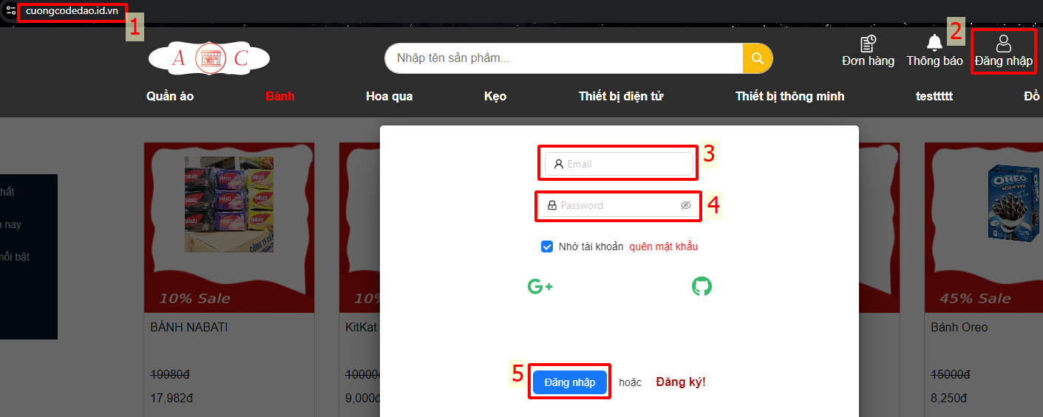

Hình 3.15 Mô tả thực hiện kiểm thử thủ công (1)

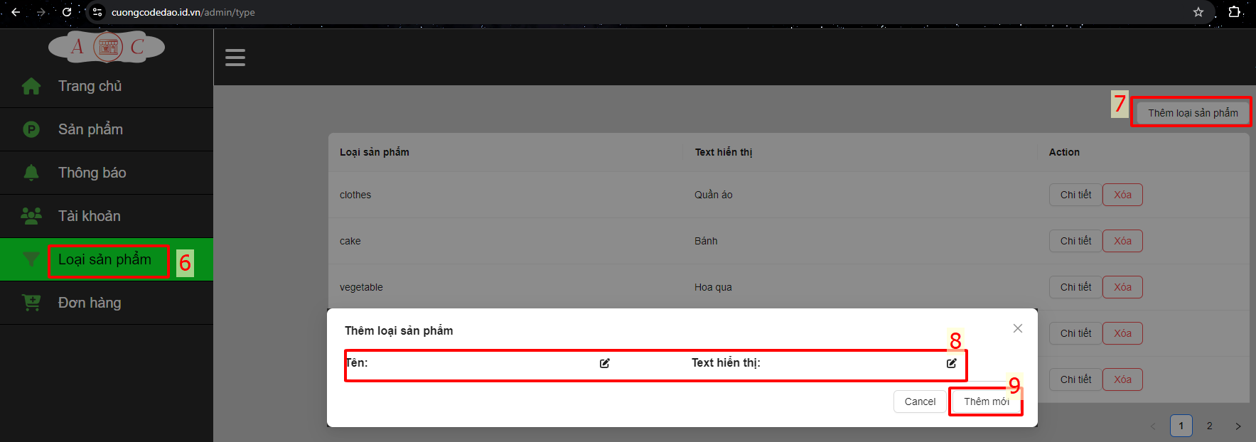

Hình 3.16 Mô tả thực hiện kiểm thử thủ công (2)

* *Mô tả thực hiện kiểm thử tự động chức năng thêm mới loại sản phẩm* 
  + **Tạo dữ liệu Import:**
* Dữ liệu Import dạng file excel có tên là datainputandouput được lưu trong ổ E của máy tính gồm 3 cột và 8 dòng. Dữ liệu cần lấy ra nằm ở sheet 4 trong file excel.
* Trong đó cột thứ nhất tương ứng với dữ liệu vào trường “Tên”, cột thứ hai tương ứng với dữ liệu vào trường “Text hiển thị”, cột thứ ba tương ứng với cột ghi kết quả Expoxt sau khi test.
* Dòng đầu tiên là dòng tiêu đề.
  + **Chuyển Testcase sang Testscript:**
* ***Xác định các element***
* ***Phân tích luồng***
* ***Thêm thư viện***

using Microsoft.VisualStudio.TestTools.UnitTesting;

using NPOI.SS.UserModel;

using NPOI.XSSF.UserModel;

using OpenQA.Selenium;

using OpenQA.Selenium.Support.UI;

using System;

using System.IO;

using System.Threading;

namespace UnitTest

{

[TestClass]

public class AddCategory

{

[TestMethod]

public void TestAddCategory()

* ***Khởi tạo Webdriver***

Setup setup = new Setup();

IWebDriver driver = setup.SetupChromeDriver();

WebDriverWait wait = setup.CreateWebDriverWait(driver);

* ***Kiểm tra file Import***

string filePath = @"E:\datainputandouput.xlsx";

if (!File.Exists(filePath))

{

Console.WriteLine("File không tồn tại.");

return;

}

* ***Tạo workbook từ file Excel***

// Tạo workbook từ file Excel

IWorkbook workbook = new XSSFWorkbook(fileStream);

ISheet sheet = workbook.GetSheetAt(3); // Lấy sheet 4

for (int i = 1; i <= sheet.LastRowNum; i++)

{

IRow row = sheet.GetRow(i);

if (row != null)

* ***Định vị các element***
* ***Viết Testscript***

// Thực hiện thêm mới loại sản phẩm

IWebElement button = driver.FindElement(By.XPath("//button[span[text()='Thêm loại sản phẩm']]"));

button.Click();

// Lấy tiêu đề và text hiển thị từ các ô

string name = row.GetCell(0)?.ToString(); // Giả sử tiêu đề ở cột 0

string vnl = row.GetCell(1)?.ToString(); // Giả sử text hiển thị ở cột 1

IWebElement nameField = driver.FindElement(By.Id("name"));

nameField.Clear(); // Xóa trường nếu có giá trị cũ

nameField.SendKeys(name);

IWebElement vnlField = driver.FindElement(By.Id("vnl"));

vnlField.Clear(); // Xóa trường nếu có giá trị cũ

vnlField.SendKeys(vnl);

IWebElement addButton = driver.FindElement(By.XPath("//button[span[text()='Thêm mới']]"));

addButton.Click();

* ***Kiểm tra kết quả và ghi lại kết quả vào file excel***

// Kiểm tra kết quả

Thread.Sleep(1000);

if (nameField.GetAttribute("value").Length > 0 && vnlField.GetAttribute("value").Length > 0)

{

if (nameField.GetAttribute("value").Length < 50 && vnlField.GetAttribute("value").Length < 50)

{

try

{

IWebElement notificationMessage = wait.Until(d => d.FindElement(By.XPath("//div[@role='alert']/div[2]")));

string messageText = notificationMessage.Text;

Console.WriteLine("Notification Message: " + messageText);

row.CreateCell(2).SetCellValue("Pass");

}

catch (WebDriverTimeoutException)

{

Console.WriteLine("Không có toast xuất hiện.");

row.CreateCell(2).SetCellValue("Fail");

}

}

else

{

Console.WriteLine("Hệ thống vẫn cho nhập quá 50 kí tự vào các trường thông tin");

row.CreateCell(2).SetCellValue("Fail_Hệ thống vẫn cho phép nhập quá 50 kí tự vào các trường thông tin"); // Ghi vào cột 2

}

}

else

{

Console.WriteLine("Hệ thống vẫn cho để trống các trường thông tin");

row.CreateCell(2).SetCellValue("Fail_Hệ thống vẫn cho phép để trống các trường thông tin"); // Ghi vào cột 2

}

* ***Chọn lưu file sau khi Export kết quả kiểm thử thành công***

// Lưu lại file Excel sau khi ghi kết quả

using (FileStream writeStream = new FileStream(filePath,FileMode.Create, FileAccess.Write))

{

workbook.Write(writeStream);

}

* ***Đóng chu trình kiểm thử:*** driver.Quit();
* **Chạy kiểm thử tự động**
* **Kiểm tra kết quả kiểm thử trả về trên log và file excel**
* **Đánh giá kết quả kiểm thử**

### 3.3.2 Mô phỏng kết quả kiểm thử tự động

#### *3.3.2.1 Đăng nhập*

* Dữ liệu vào

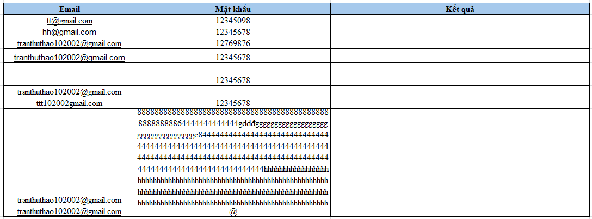

Hình 3.17 Dữ liệu vào chức năng đăng nhập

* Dữ liệu ra

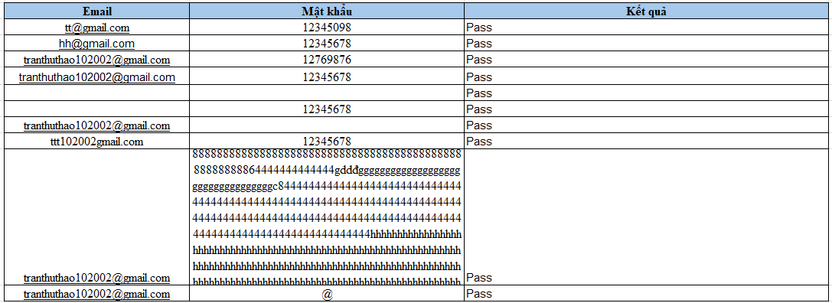

Hình 3.18 Dữ liệu ra chức năng đăng nhập

#### *3.3.2.2 Tìm kiếm*

* Dữ liệu vào

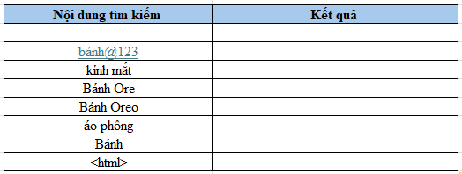

Hình 3.19 Dữ liệu vào chức năng tìm kiếm

* Dữ liệu ra

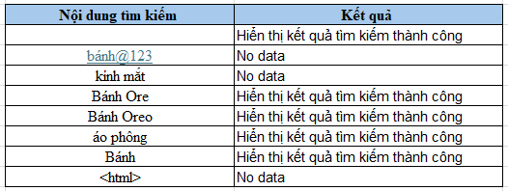

Hình 3.20 Dữ liệu ra chức năng tìm kiếm

#### *3.3.2.3 Quản lý sản phẩm*

* Thêm mới sản phẩm
  + Dữ liệu vào

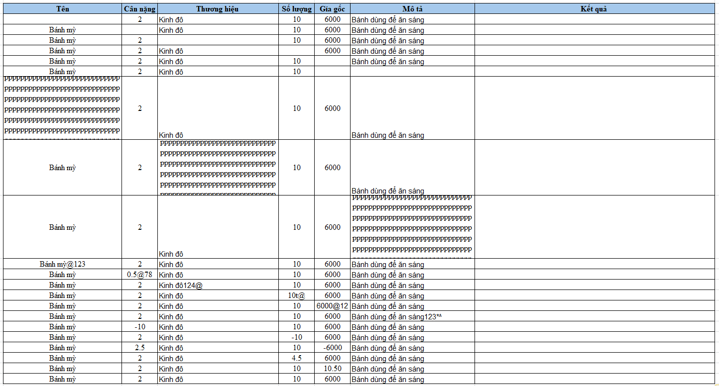

Hình 3.21 Dữ liệu vào chức năng thêm mới sản phẩm

* + Dữ liệu ra

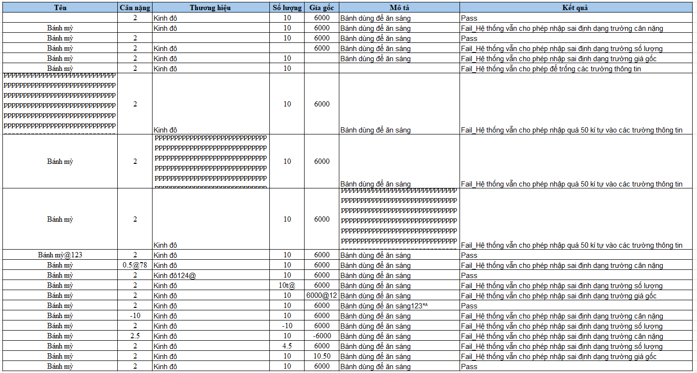

Hình 3.22 Dữ liệu ra chức năng thêm mới sản phẩm

* Update sản phẩm
* Dữ liệu vào



Hình 3.23 Dữ liệu vào chức năng update sản phẩm

* Dữ liệu ra



Hình 3.24 Dữ liệu ra chức năng update sản phẩm

#### *3.3.2.4 Quản lý loại sản phẩm*

* Thêm mới loại sản phẩm
* Dữ liệu vào

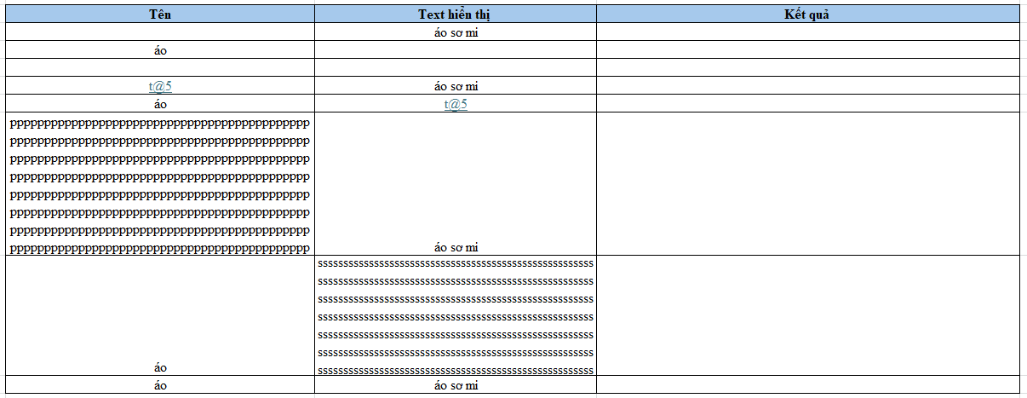

Hình 3.25 Dữ liệu vào chức năng thêm mới loại sản phẩm

* Dữ liệu ra

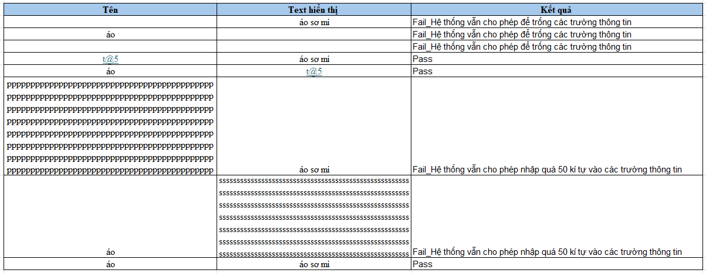

Hình 3.26 Dữ liệu ra chức năng thêm mới loại sản phẩm

* Update loại sản phẩm
* Dữ liệu vào



Hình 3.27 Dữ liệu vào chức năng update loại sản phẩm

* Dữ liệu ra



Hình 3.28 Dữ liệu ra chức năng update loại sản phẩm

#### *3.3.2.5 Quản lý tài khoản*

* Dữ liệu vào

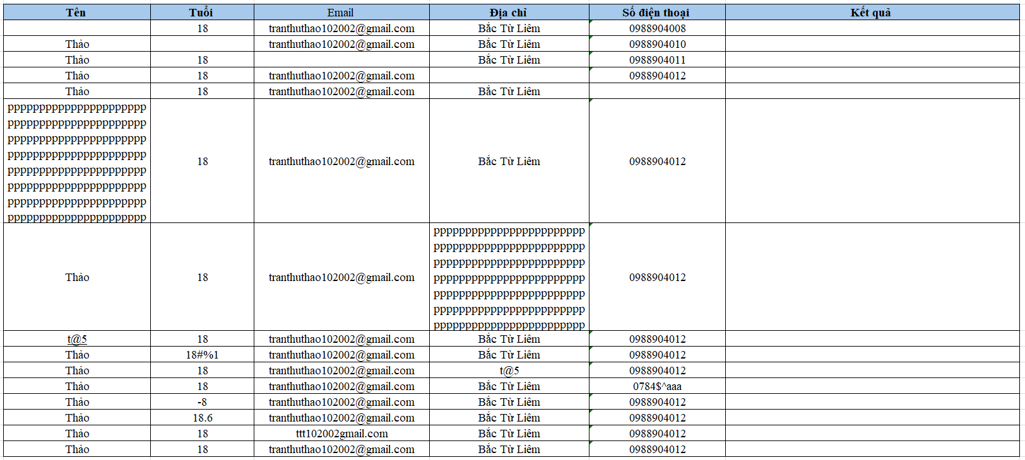

Hình 3.29 Dữ liệu vào chức năng update tài khoản

* Dữ liệu ra

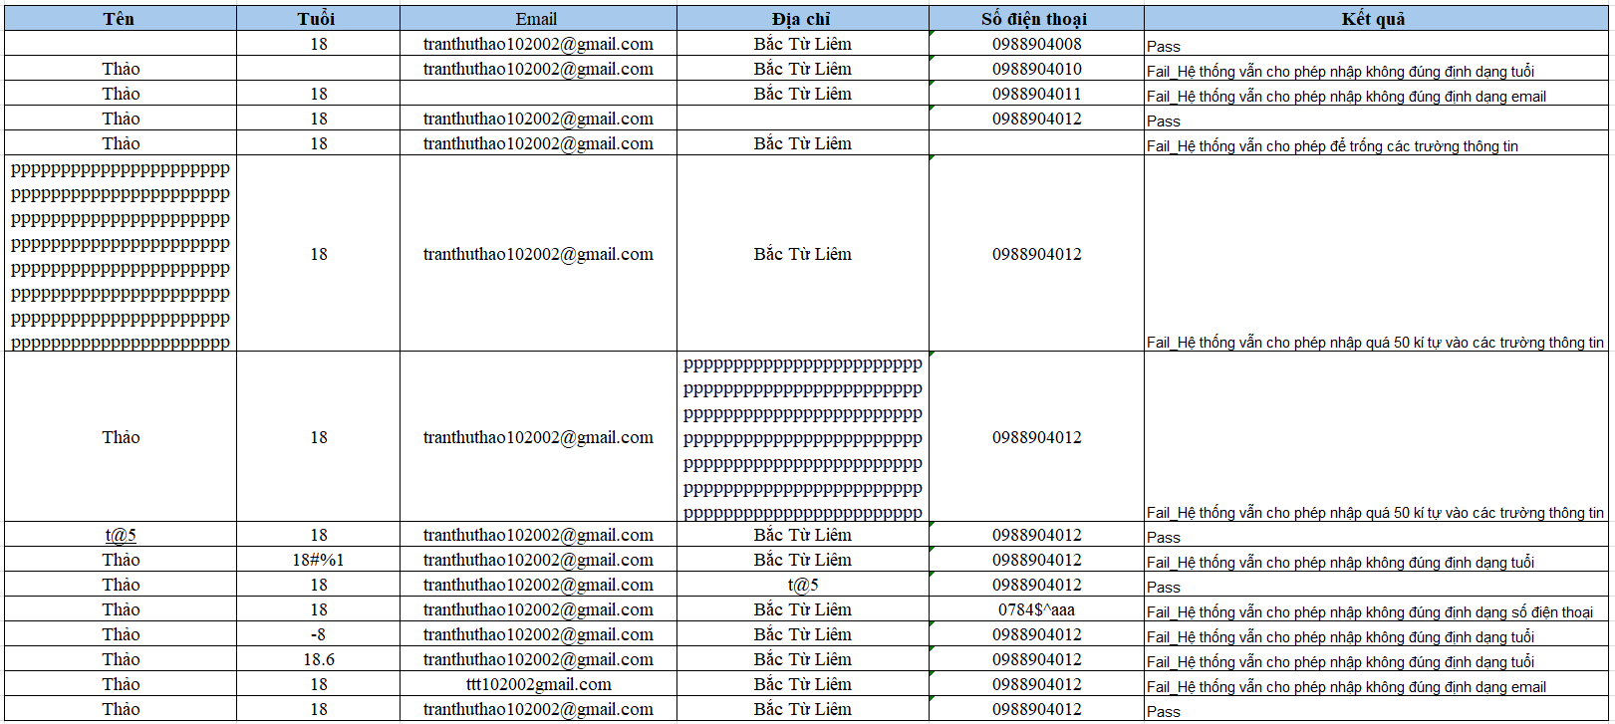

Hình 3.30 Dữ liệu ra chức năng update tài khoản

#### *3.3.2.6 Quản lý thông báo*

* Dữ liệu vào

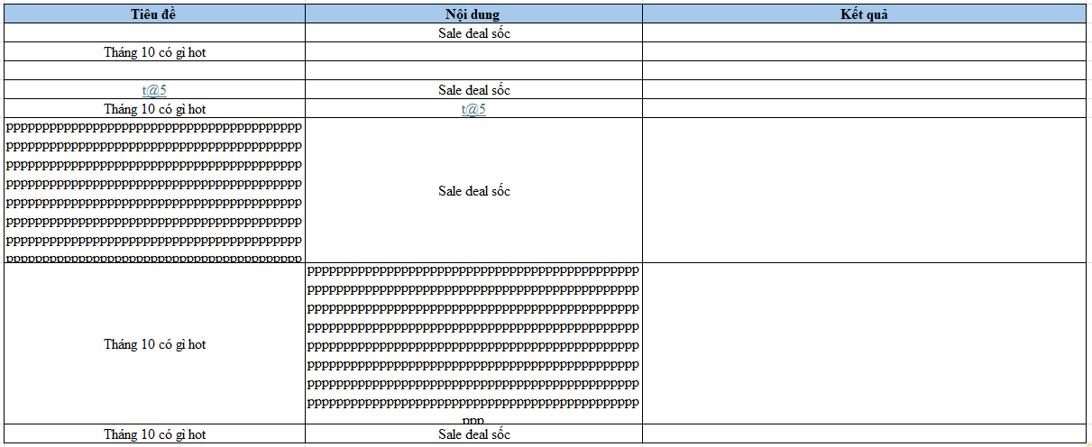

Hình 3.31 Dữ liệu vào chức năng thêm mới thông báo

* Dữ liệu ra

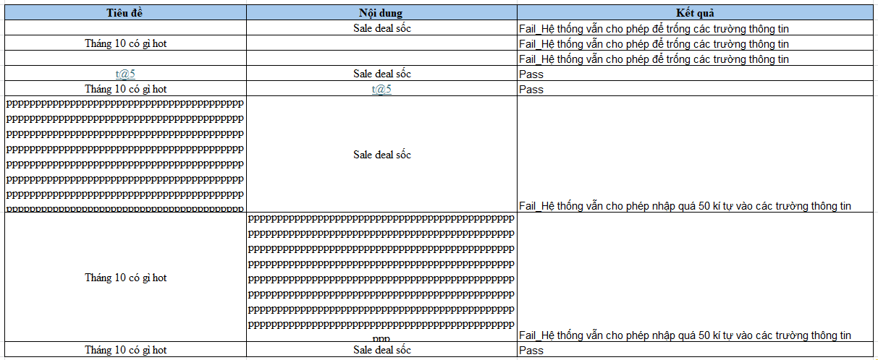

Hình 3.32 Dữ liệu ra chức năng thêm mới thông báo

## 3.4 Kết quả kiểm thử

### 3.4.1 Kết quả kiểm thử thủ công

* Tổng số trường hợp kiểm thử là 347.
* Thời gian thực hiện kiểm thử sấp sỉ 6 giờ đồng hồ.
* Tỷ lệ kiểm thử thành công là 79%, tỷ lệ kiểm thử thất bại là 21%.

|  |  |  |  |  |  |  |  |  |  |  |
| --- | --- | --- | --- | --- | --- | --- | --- | --- | --- | --- |
| **STT** | **Tên chức năng** | **Số TH kiểm thử đạt** | **Số TH kiểm thử không đạt** | **Số TH kiểm thử đang xem xét** | **Số TH kiểm thử chưa thực hiện** | **Tổng số TH kiểm thử** | **Tỷ lệ TH kiểm thử đạt** | **Tỷ lệ TH kiểm thử không đạt** | **Tỷ lệ TH kiểm thử chưa thực hiện** | **Thời gian kiểm thử** |
| 1 | Đăng ký | 19 | 1 | 0 | 0 | 20 | 95% | 5% | 0 | ~28p |
| 2 | Đăng nhập | 38 | 2 | 0 | 0 | 40 | 95% | 5% | 0 | ~21p |
| 3 | Tìm kiếm | 14 | 0 | 0 | 0 | 14 | 100% | 0 | 0 | ~7p |
| 4 | Giỏ hàng | 25 | 0 | 0 | 0 | 25 | 100% | 0 | 0 | ~24p |
| 5 | Đặt hàng | 18 | 2 | 0 | 0 | 20 | 90% | 10% | 0 | ~20p |
| 6 | Quản lý đơn hàng cá nhân | 13 | 0 | 0 | 0 | 13 | 100% | 0 | 0 | ~6p |
| 7 | Quản lý tài khoản cá nhân | 13 | 12 | 0 | 0 | 25 | 52% | 48% | 0 | ~28p |
| 8 | Thông báo | 11 | 0 | 0 | 0 | 11 | 100% | 0 | 0 | ~4p |
| 9 | Quản lý sản phẩm | 58 | 36 | 0 | 0 | 94 | 62% | 38% | 0 | ~2h |
| 10 | Quản lý loại sản phẩm | 21 | 5 | 0 | 0 | 26 | 81% | 19% | 0 | ~12p |
| 11 | Quản lý tài khoản  admin | 25 | 11 | 0 | 0 | 36 | 69% | 31% | 0 | ~22p |
| 12 | Quản lý thông báo | 20 | 3 | 0 | 0 | 23 | 87% | 13% | 0 | ~23p |
|  | Tổng | 275 | 72 | 0 | 0 | 347 | 79% | 21% | 0 | ~6h |

Bảng 3.39 Kết quả kiểm thử thủ công

### 3.4.2 Kết quả kiểm thử tự động

* Tổng số trường hợp kiểm thử là 265.
* Thời gian thực hiện kiểm thử sấp sỉ 46 phút.
* Tỷ lệ kiểm thử thành công là 89%, tỷ lệ kiểm thử thất bại là 11%.

|  |  |  |  |  |  |  |  |  |  |  |
| --- | --- | --- | --- | --- | --- | --- | --- | --- | --- | --- |
| **STT** | **Tên chức năng** | **Số TH kiểm thử đạt** | **Số TH kiểm thử không đạt** | **Số TH kiểm thử đang xem xét** | **Số TH kiểm thử chưa thực hiện** | **Tổng số TH kiểm thử** | **Tỷ lệ TH kiểm thử đạt** | **Tỷ lệ TH kiểm thử không đạt** | **Tỷ lệ TH kiểm thử chưa thực hiện** | **Thời gian kiểm thử** |
| 1 | Đăng nhập | 34 | 0 | 0 | 0 | 34 | 100% | 0 | 0 | ~3p |
| 2 | Tìm kiếm | 14 | 0 | 0 | 0 | 14 | 100% | 0 | 0 | ~3p |
| 3 | Giỏ hàng | 25 | 0 | 0 | 0 | 25 | 100% | 0 | 0 | ~6p |
| 4 | Đặt hàng | 20 | 0 | 0 | 0 | 20 | 100% | 0 | 0 | ~5p |
| 5 | Quản lý sản phẩm | 40 | 36 | 0 | 0 | 76 | 52% | 48% | 0 | ~9h |
| 6 | Quản lý loại sản phẩm | 18 | 8 | 0 | 0 | 26 | 69% | 31% | 0 | ~5p |
| 7 | Quản lý tài khoản  admin | 14 | 22 | 0 | 0 | 36 | 39% | 61% | 0 | ~7p |
| 8 | Quản lý thông báo | 18 | 5 | 0 | 0 | 23 | 78% | 22% | 0 | ~8p |
|  | Tổng | 190 | 75 | 0 | 0 | 265 | 89% | 11% | 0 | ~46p |

Bảng 3.40 Kết quả kiểm thử tự động

### 3.4.3 Phân tích kết quả sau kiểm thử

#### *3.4.3.1 Các lỗi phát hiện được trong quá trình kiểm thử thủ công và tự động*

|  |  |
| --- | --- |
| **Lỗi phát hiện được khi**  **kiểm thử thủ công** | **Lỗi phát hiện được**  **khi kiểm thử tự động** |
| ***Chức năng quản lý tài khoản:***  - Lỗi validate các trường dữ liệu:  + Vẫn cho phép bỏ trống các trường bắt buộc.  + Vẫn cho phép nhập quá maxlenght đối với các trường quy định size tối đa.  + Vẫn cho phép nhập sai định dạng các trường dữ liệu: trường tuổi, trường SĐT, trường email..  - Lỗi UI | ***Chức năng quản lý tài khoản:***  - Lỗi validate các trường dữ liệu:  + Vẫn cho phép bỏ trống các trường bắt buộc.  + Vẫn cho phép nhập quá maxlenght đối với các trường quy định size tối đa.  + Vẫn cho phép nhập sai định dạng các trường dữ liệu: trường tuổi, trường SĐT, trường email..  - Lỗi không tìm thấy trường dữ liệu (button) để click, khiến cho tools test bị stuck và không thể tiếp tục chạy kiểm thử. |
| ***Chức năng quản lý sản phẩm:***  - Lỗi validate các trường dữ liệu:  + Vẫn cho phép bỏ trống các trường bắt buộc.  + Vẫn cho phép nhập quá maxlenght đối với các trường quy định size tối đa.  + Vẫn cho phép nhập sai định dạng các trường dữ liệu: trường cân nặng, trường số lượng, trường giá gốc… | ***Chức năng quản lý sản phẩm:***  - Lỗi validate các trường dữ liệu:  + Vẫn cho phép bỏ trống các trường bắt buộc.  + Vẫn cho phép nhập quá maxlenght đối với các trường quy định size tối đa.  + Vẫn cho phép nhập sai định dạng các trường dữ liệu: trường cân nặng, trường số lượng, trường giá gốc…  - Lỗi không clear được data khi muốn sửa data của trường đó thành null! Hoặc thay thế thành data mới. |
| ***Chức năng quản lý loại sản phẩm:***  - Lỗi validate các trường dữ liệu:  + Vẫn cho phép bỏ trống các trường bắt buộc.  + Vẫn cho phép nhập quá maxlenght đối với các trường quy định size tối đa.  - Lỗi UI | ***Chức năng quản lý loại sản phẩm:***  - Lỗi validate các trường dữ liệu:  + Vẫn cho phép bỏ trống các trường bắt buộc.  + Vẫn cho phép nhập quá maxlenght đối với các trường quy định size tối đa.  - Lỗi không tìm thấy trường dữ liệu (button) để click, khiến cho tools test bị stuck và không thể tiếp tục chạy kiểm thử. |
| ***Chức năng quản lý thông báo:***  - Lỗi validate các trường dữ liệu:  + Vẫn cho phép bỏ trống các trường bắt buộc.  + Vẫn cho phép nhập quá maxlenght đối với các trường quy định size tối đa. | ***Chức năng quản lý thông báo:***  - Lỗi validate các trường dữ liệu:  + Vẫn cho phép bỏ trống các trường bắt buộc.  + Vẫn cho phép nhập quá maxlenght đối với các trường quy định size tối đa.  - Lỗi không tìm thấy trường dữ liệu (button) để click, khiến cho tools test bị stuck và không thể tiếp tục chạy kiểm thử. |
| ***Chức năng đặt hàng:***  - Lỗi validate các trường dữ liệu:  + Vẫn cho phép nhập quá maxlenght đối với các trường quy định size tối đa.  + Vẫn cho phép nhập sai định dạng trường SĐT | ***Chức năng đặt hàng:***  - Lỗi validate các trường dữ liệu:  + Vẫn cho phép nhập quá maxlenght đối với các trường quy định size tối đa.  + Vẫn cho phép nhập sai định dạng trường SĐT  - Lỗi không tìm thấy trường dữ liệu (button) để click, khiến cho tools test bị stuck và không thể tiếp tục chạy kiểm thử.  - Lỗi không clear được data khi muốn sửa data của trường đó thành null! Hoặc thay thế thành data mới. |
| ***Chức năng giỏ hàng:***  - Không tìm ra lỗi | ***Chức năng giỏ hàng:***  - Lỗi không tìm thấy trường dữ liệu (button) để click, khiến cho tools test bị stuck và không thể tiếp tục chạy kiểm thử. |
| ***Chức năng đăng nhập***  - Không tìm ra lỗi. | ***Chức năng đăng nhập***  - Không tìm ra lỗi. |
| ***Chức năng tìm kiếm***  - Không tìm ra lỗi. | ***Chức năng tìm kiếm***  - Không tìm ra lỗi. |

Bảng 3.41 Các lỗi phát hiện được trong quá trình kiểm thử thủ công và tự động

#### *3.4.3.2 Kết luận*

|  |  |  |
| --- | --- | --- |
|  | **Kiểm thử thủ công** | **Kiểm thử tự động** |
| ***Tốc độ kiểm thử*** | Tốn nhiều thời gian: Tổng số trường hợp kiểm thử là 347 case cho 12 chức năng được thực hiện trong khoảng thời gian sấp sỉ 6 tiếng đồng hồ. | Nhanh và có thể chạy nhiều trường hợp cùng một lúc: Tổng số trường hợp kiểm thử là 265 case cho 8 chức năng được thực hiện trong khoảng thời gian sấp xỉ 50 phút. |
| ***Khả năng phát hiện lỗi*** | ***Ưu điểm:*** Phát hiện được các lỗi về giao diện, trải nghiệm người dùng, ngữ nghĩa.  ***Nhược điểm:*** Khó phát hiện được lỗi lập trình và lỗi logic. | ***Ưu điểm:*** Dễ dàng phát hiện ra lỗi về lập trình và lỗi logic.  ***Nhược điểm:*** Không phát hiện ra các lỗi liên quan đến giao diện, trải nghiệm người dùng và ngữ nghĩa. |
| ***Tính linh hoạt*** | Dễ dàng thay đổi kịch bản kiểm thử khi có các yêu cầu thay đổi mới. | Khó khăn trong việc thay đổi kịch bản kiểm thử khi có các yêu cầu thay đổi mới. |
| ***Phạm vi kiểm thử*** | Có thể phát hiện ra các lỗi trong các tình huống phức tạp liên quan đến trải nghiệm người dùng. Thích hợp cho các dự án nhỏ, dự án có yêu cầu thay đổi liên tục hoặc các ứng dụng có giao diện người dùng phức tạp. | Thích hợp cho các dự án lớn, nơi có nhiều kiểm thử hồi quy cần thực hiện hoặc trong các môi trường phát triển liên tục. |
| ***Yêu cầu kỹ năng*** | Đòi hỏi người kiểm thử có kiến thức và kỹ năng phân tích, cũng như khả năng giao tiếp tốt để báo cáo lỗi. | Yêu cầu kỹ năng lập trình C# và hiểu biết về công cụ kiểm thử tự động SeleniumWebdriver. |
| ***Khả năng kiểm tra trong các môi trường khác nhau*** | Có thể linh hoạt hơn trong việc kiểm tra các ứng dụng trên các thiết bị và trình duyệt khác nhau. | Nếu không được cấu hình chính xác, có thể gặp khó khăn trong việc kiểm tra trên nhiều môi trường khác nhau. |
| ***Khả năng phát hiện các vấn đề không rõ ràng*** | Nhờ vào kinh nghiệm và trực giác của người kiểm thử, có thể phát hiện các vấn đề tiềm ẩn hoặc không rõ ràng mà kiểm thử tự động có thể bỏ sót. | Chỉ phát hiện các lỗi dựa trên kịch bản đã được lập trình sẵn, có thể không nhận diện các vấn đề mới hoặc chưa được dự đoán. |
| ***Khả năng báo cáo và phân tích*** | Có thể tạo ra báo cáo chi tiết hơn về trải nghiệm người dùng và các vấn đề liên quan. | Có thể cung cấp báo cáo nhanh chóng và chính xác, với số liệu thống kê rõ ràng, giúp theo dõi tiến trình và hiệu suất kiểm thử. |

Bảng 3.42 Kết luận

## 3.5 Nguyên nhân và giải pháp khắc phục các lỗi phát sinh khi kiểm thử

### 3.5.1 Nguyên nhân

Trong quá trình nghiên cứu, tìm hiểu và sử dụng công cụ SeleniumWebdriver và C# để kiểm thử chức năng website AOC, em đã phát hiện và phân loại nguyên nhân dẫn đến lỗi theo 4 nhóm sau:

|  |  |  |  |
| --- | --- | --- | --- |
| **Bug_Xử lý logic** | **Bug_UI** | **Bug_Client/Framework** | **Bug_BE** |
| **Ví dụ:**  UpdateCategory  (Update loại sản phẩm)  - Chạy tools test bỏ trống trường bắt buộc “Tên”/”Text hiển thị”  => Vẫn update loại sản phẩm thành công.  - Chạy tools test nhập quá maxlenght (>50 ký tự) tại trường “Tên”/”Text hiển thị”  => Vẫn update loại sản phẩm thành công.  **Nguyên nhân:**  Do dev không làm đúng theo yêu cầu tài liệu đặc tả của website, miss validate cho các trường dữ liệu. | **Ví dụ:**  ClickCart  (Thêm sản phẩm vào giỏ hàng)  - Có 16 sản phẩm, nhưng trên screen chỉ hiển thị 8 sản phẩm, khi chạy tools test lấy random đúng sản phẩm ở vị trí số 10  => Xảy ra trường hợp không tìm thấy => Báo lỗi  **Nguyên nhân:**  Hạn chế của công cụ kiểm thử, chỉ tìm được dữ liệu trên screen, dữ liệu mà ở scroll bên dưới, muốn tìm sẽ dẫn đến lỗi. Buộc tester khi sử dụng công cụ phải giới hạn random.  Lỗi này có thể xếp loại vào mục “Improve” nếu như người quản lý dự án cho là cần thiết. | **Ví dụ:**  AddNotify  (Thêm thông báo mới)  - Không tìm thấy button để click (Không tìm thấy trường dữ liệu đó).  => Dẫn đến stuck case kiểm thử  **Thực trạng của website:**  - Hiện tại web đang để form add ở modal, thêm select mở modal lồng nhau  => dẫn đến trường hợp không tìm thấy trường đó.  **Nguyên nhân:**  Có thể xuất phát từ 1 trong 2 nguyên nhân sau:  ***Nguyên nhân 1***:Dev xử lý Client/Framework sai dẫn đến bug.  ***Nguyên nhân 2***: Hiện tại công cụ kiểm thử tự động SeleniumWebdriver đang hỗ trợ tốt nhất cho website có form add tạo một trang riêng, nên khi có select hiện modal sẽ tìm kiếm trường dữ liệu đó rất dễ dàng.  Trong khi đó website AOC lại đang sử dụng modal lồng nhau  (z-index)  => Dẫn đến việc sẽ có những case gặp lỗi với tần suất 2/5 | **Ví dụ:**  AddProduct  (Thêm sản phẩm mới)  - Không clear được data trường “Tên sản phẩm” khi import đẫn đến miss trường hợp kiểm thử khi bỏ trống trường dữ liệu trường “Tên sản phẩm”  ***Nguyên nhân:***  - Tester không thể tìm ra nguyên nhân chính xác cho trường hợp này. |

Bảng 3.43 Nguyên nhân lỗi

### 3.5.2 Giải pháp

|  |  |  |  |
| --- | --- | --- | --- |
| **Bug_Xử lý logic** | **Bug_UI** | **Bug_Client/Framework** | **Bug_BE** |
| - Dev cần sửa theo đúng yêu cầu của tài liệu đặc tả, fix validate cho các trường dữ liệu đang bị miss. | - Tester có thể dùng câu lệnh scroll kéo màn hình xuống để hiển thị được hết sản phẩm đó (Cách này không phải lúc nào cũng áp dụng được)  - Trong trường hợp không thể chạy case này bằng SeleniumWebdriver, kiểm thử thủ công sẽ là lựa chọn tốt nhất. | ***Nếu nguyên nhân dẫn đến bug là do dev:***  - Dev cần fix và build lại để tester thực hiện retest  - Dev có thể xử lý như sau: sử dụng locators chính xác nhất có thể để phân biệt được các button.  ***Nếu nguyên nhân đến từ hạn chế của công cụ kiểm thử:***  - Tester có thể sửa lệnh chạy trong trường hợp 2 thẻ cùng class (sửa lại lệnh lấy thẻ thứ mấy). | - Dev cần call API để kiểm tra lỗi này.  - Tester cần kiểm thử thủ công các trường hợp bị miss do kiểm thủ tự động không thể chạy được case đó. |

Bảng 3.44 Giải pháp khắc phục

## KẾT LUẬN

Sau thời gian tìm hiểu, nghiên cứu và thực hiện đề tài “Tìm hiểu công cụ Selenium trong kiểm thử tự động, ứng dụng kiểm thử chức năng website AOC” em đã đạt được một số kết quả như sau:

* Tìm hiểu tổng quan về kiểm thử phần mềm, kiểm thử tự động.
* Tìm hiểu và ứng dụng công cụ Selenium Webdriver vào kiểm thử tự động.
* Nghiên cứu, phân tích tài liệu đặc tả yêu cầu của website.
* Xây dựng kịch bản kiểm thử dựa trên yêu cầu của tài liệu đặc tả.
* Xây dựng Testscrip
* Thực hiện kiểm thử và báo cáo kết quả.
* ***Từ đó em rút ra được các kết luận sau:***
* Thực hiện test chức năng cho website bằng công cụ SeleniumWebdriver giúp tiết kiệm thời gian cho người kiểm thử. Từ đó, sớm tìm ra các lỗi cho developer sửa chữa nhanh chóng, giúp cho quá trình phát triển và hoàn thiện sản phẩm được tối ưu cả về mặt thời gian và chi phí. Phù hợp với nguyên tắc “kiểm thử sớm”.
* Không những thế, việc thực hiện kiểm thử chức năng bằng công cụ SeleniumWebdriver giúp phát hiện các lỗi mà kiểm thử thủ công không thể tìm ra: Lỗi xử lý Client/Frameword.
* Tuy nhiên, công cụ kiểm thử này còn hạn chế khi kiểm thử liên quan đến giao diện (UI) của website. Không phù hợp với các dự án hay thay đổi giao diện và cấu trúc nhiều.
* ***Như vậy, để kiểm thử chức năng của website đầy đủ và chính xác nhất cần áp dụng cả kiểm thử thủ công và kiểm thử tự động.***
* ***Định hướng phát triển:***
* Xây dựng thêm nhiều trường hợp kiểm thử để trang web được hoàn thiện một cách tốt nhất.
* Khắc phục những hạn chế và thiếu sót trong quá trình làm đồ án.
* Thực hành kiểm thử trên nhiều ứng dụng trang web khác nhau.
* Tìm hiểu, nghiên cứu và áp dụng thêm các công cụ kiểm thử tự động khác như: Jmeter, Postman…
* Học thêm về lập trình để có khả năng hiểu và viết mã kiểm thử.
* Theo dõi xu hướng mới trong lĩnh vực kiểm thử phần mềm, thực hiện nghiên cứu để áp dụng các công nghệ mới vào quy trình kiểm thử.
* Trở thành kiểm thử viên chuyên nghiệp trong tương lai.

## TÀI LIỆU THAM KHẢO

[1] N. Đào, "Kiểm thử phần mềm," [Online]. Available: https://www.testing.vn/kiem-thu-phan-mem/. [Accessed 18 September 2023].

[2] ITNavi, "Quy trình kiểm thử phần mềm," 10 August 2022. [Online]. Available: https://itnavi.com.vn/blog/quy-trinh-kiem-thu-phan-mem. [Accessed 18 September 2023].

[3] ITNavi, "Các giai đoạn kiểm thử phần mềm," 15 August 2022. [Online]. Available: https://itnavi.com.vn/blog/c%C3%A1c-giai-doan-kiem-thu-phanmem. [Accessed 18 September 2023].

[4] Techacademy, "Các phương pháp kiểm thử phần mềm," 8 February 2021. [Online]. Available: https://techacademy.edu.vn/cac-phuong-phap-kiem-thuphan-mem/. [Accessed 19 September 2023].

[5] L. P. Thảo, "Kỹ thuật kiểm thử hộp đen," 16 August 2021. [Online]. Available:https://viblo.asia/p/ky-thuat-kiem-thu-kiem-thu-hop-denblackboxtesting1-V3m5WQEwZO7. [Accessed 20 September 2023].

[6] P. T. P. Lan, "Kiểm thử tự động là gì," 23 June 2020. [Online]. Available: https://viblo.asia/p/kiem-thu-tu-dong-la-gitong-quan-ve-cong-cu-kiem-thuselenium-GrLZD3PVKk0. [Accessed 20 September 2023].

[7] Anh Tester Automation Testing, “Giới thiệu về Selenium” [Online] Available: https://anhtester.com/blog/gioi-thieu-ve-selenium-b254.html